Казахский национальный университет имени аль-Фараби

УДК 629.764.(043) На правах рукописи

**БАПЫШЕВ АКЫЛБЕК МИРЗАБЕКОВИЧ**

**Разработка метода выработки гарантийного запаса топлива для управления спуска отработавшей ступени ракет носителей**

8D07111 – Космическая техника и технологии

Диссертация на соискание степени

доктора философии (PhD)

Научные консультанты:

доктор физико-математических

наук, профессор, академик НАН РК

Калимолдаев М.Н.

доктор PhD Люблинского

технического университета

Konrad Gromashek

(Польша)

Республика Казахстан

Алматы, 2024

**СОДЕРЖАНИЕ**

**НОРМАТИВНЫЕ ССЫЛКИ**……………………………………………..............4

**ОБОЗНАЧЕНИЯ И СОКРАЩЕНИЯ**……………………………………………5

**ВВЕДЕНИЕ**………………………………………………………………….............6

**1 СОВРЕМЕННОЕ СОСТОЯНИЕ ПРОБЛЕМ ВЛИЯНИЯ ГАРАНТИЙНОГО ЗАПАСА ТОПЛИВА В ЕМКОСТЯХ РАКЕТ КОСМИЧЕСКОГО НАЗНАЧЕНИЯ НА ОКРУЖАЮЩУЮ СРЕДУ**……...10

1.1 Анализ факторов, вызывающих наличие гарантийного запаса топлива в емкостях для перспективных ракет носителей……………………………………10

1.2 Анализ гарантийных запасов топлива для различных РКН………………….10

1.3 Проблемы ГЗТ на окружающую среду…………………………………….......12

1.4 Анализ методов выработки ГЗТ в баках отработавшей ступени РКН……….17

1.4.1 Снижение негативного воздействия РКН путем сокращения остатков ГЗТ в баках…………………………………………………………………………………17

1.4.2 Анализ предложений по обеспечению экологической безопасности РКН и сокращению РП..........................................................................................................19

**2 РАЗРАБОТКА МЕТОДА ВЫРАБОТКИ ГАРАНТИЙНОГО ЗАПАСА ТОПЛИВА**….24

2.1 Концепция выработки гарантийного запаса топлива с целью реализации управления отработавшей ступени………………………………………………..27

2.2 Исследование параметров процессов выработки гарантийного запаса топлива в емкостях ОС РН…………………………………………………………………...35

**3 ВЫБОР КОНСТРУКТИВНО-КОМПОНОВОЧНЫХ ПАРАМЕТРОВ ДЛЯ УСОВЕРШЕНСТВОВАНИЯ РАКЕТ НОСИТЕЛЕЙ**………………………...37

3.1 Разработка рекомендации по конструктивно-компоновочным параметрам для улучшения PH………………………………………………………………………37

3.2 Основные задачи и схема системы выработки топлива……………………..39

3.3 Состав системы выработки и основные критерии выбора конструктивно-компоновочных параметров……………………………………………………….42

3.4 Методика выбора конструктивно-компоновочных параметров…………….49

**4 ФИЗИЧЕСКОЕ И МАТЕМАТИЧЕСКОЕ МОДЕЛИРОВАНИЕ ПРОЦЕССА ВЫРАБОТКИ ГАРАНТИЙНОГО ЗАПАСА ТОПЛИВА**…….51

4.1 Физическое моделирование процесса испарения модельной жидкости……51

4.1.1 Программа и методика проведений исследований при воздействии теплоносителя………………………………………………………………………51

## 4.1.2 Результаты проведенных экспериментов…………………………………...58

4.2 Математическое моделирование процесса испарения модельной жидкости.61

**5 СРАВНИТЕЛЬНЫЙ АНАЛИЗ ФИЗИЧЕСКОГО И МАТЕМАТИЧЕСКОГО МОДЕЛИРОВАНИИ**……………………………….66

5.1 Сравнительный анализ результатов экспериментального и теоретического исследования процессов испарения жидкости на основе уравнений Навье-Стокса и 1 закона термодинамики…………………………………………………………66

5.1.1 Уравнения Навье-Стокса…………………………………………………….66

5.1.2 Уравнения на основе первого закона термодинамики…………………….68

5.2 Сравнительный анализ результатов моделирования процесса испарения на основе двух математических моделей……………………………………………71

5.3 Сравнительный анализ результатов двух моделирований………………….75

**ЗАКЛЮЧЕНИЕ**…………………………………………………………………..77

**СПИСОК ИСПОЛЬЗОВАННЫХ ИСТОЧНИКОВ**………………………….79

**ПРИЛОЖЕНИЕ А – Результаты эксперимента**……………………………...86

**ПРИЛОЖЕНИЕ Б – Технические характеристики экспериментального стенда**……………………………………………………………………………….92

**НОРМАТИВНЫЕ ССЫЛКИ**

В диссертации были приведены ссылки на следующие стандарты:

- ГОСО РК 5.04.034-2011 «Государственный общеобязательный стандарт образования Республики Казахстан. Послевузовское образование. Докторантура». Основные правила заверены Министерством Образования и Науки РК. «17» июнь 2011г. №261. Астана 2011г.

- ГОСТ 7.32-2001. Структура и правила оформления отчета о научно-исследовательской работе;

- ГОСТ 7.1-2003. Библиографическая запись. Библиографическое описание. Общее требования и правила составления.

**ОБОЗНАЧЕНИЯ И СОКРАЩЕНИЯ**

|  |  |  |
| --- | --- | --- |
| ГЗТ | - | Гарантийные запасы топлива |
| РКН | - | Ракета космического назначения |
| ЖРД | - | Жидкостной ракетный двигатель |
| РН | - | Ракета носитель |
| ПН | - | Полезная нагрузка |
| КРТ | - | Компонент ракетного топлива |
| ОС | - | Отработавшая ступень |
| РП | - | Район падения |
| АБСС | - | Автономная бортовая система спуска |
| НДМГ | - | Несимметричный диметилгидразин |
| АТ | - | Азотный тетраоксид |
| ГРД | - | Газореактивный двигатель |
| ГГ | - | Газогенератор |
| ЖГГ | - | Жидкостной газогенератор |
| ТГГ | - | Твердотопливный газогенератор |
| ПГС | - | Парогазовая смесь |
| ГГС | - | Газогенерирующая система |
| ДУ | - | Двигательная установка |
| ЦФП | - | Цикл с фазовым переходом |
| ТНА | - | Турбонасосный агрегат |
| О | - | Окислитель |
| Г | - | Горючее |
| ПВ | - | Перекись водорода |
| ЭМУ | - | Экспериментальная модельная установка |

**ВВЕДЕНИЕ**

**Актуальность темы исследования.** Жесткое приземление отработавшей ступени ракеты носителя в отведенные районы падения приводит к развалу конструкции, розливу гарантийного запаса топлива (керосин, кислород, гептил, амил), возникновению пожаров и, тем самым, требует больших затрат на полную ликвидацию техногенных последствий.

В настоящее время принятые технологии создания и применения ракет носителей жизненный цикл транспорта поэтапно завершается в моменты разделения ступеней ракет носителей. Такое обстоятельство приводит к тому, что разработчик не несет ответственность за последствия экологического и чрезвычайного характера, возникших после завершения работы ракетных блоков. Следовательно разработчики ракет носителей не заинтересованы во вложении средств в модернизацию средств выведения для продления жизненного цикла, так как ликвидацией техногенных последствий пусков ракет носителей на космодроме Байконур занимаются другие предприятия, никак не связанные с разработкой ракет носителей.

Кроме того, проблемы, связанные с проектированием, изготовлением, сборкой и эксплуатацией, возникает две проблемы в части экологического воздействия пусков на окружающую среду:

- появление орбитальных ступеней с остатками топлива в емкостях, являющий как потенциально крупногабаритный взрывоопасный космический мусор, в защищаемых областях околоземного космического пространства;

- наличие больших площадей районов падения, выделяемых под отделяющиеся части ракеты носителя, а именно, отработанные ступени, головные обтекатели, хвостовые отсеки.

Первая проблема имеет международный уровень и на сегодняшний день для разработчиков РН поставлены конкретные требования к организационным и проектно-конструкторским работам, позволяющим снизить первую проблему, в том числе последствия при неуправляемом спуске в атмосферу.

Вторая проблема связана, в первую очередь, с наличием районов падения отработанных частей ракет носителей на территории страны, в отличие от других стран, эксплуатирующих ракет носителей, которые имеющие районы падения в акватории Мирового океана.

В настоящее время по решению данных проблем в Институте информационных и вычислительных технологии осуществляются научные и прикладные разработки, касающиеся воздействия на окружающую среду ракетно-космической техники, которые должны быть отражены в создаваемых нормативно-технических документациях, обеспечивающих научно-организационное сопровождение работ по экологической безопасности ракетно-космической технике. В связи со сложившимися условиями темы исследования, однозначно, является актуальной.

**Общая характеристика работы.** В диссертационной работе рассмотрены реализация процессов выработки гарантийного запасов топлива в баках отработавшей ступени ракеты носителя и вопросы разработки автономной бортовой системы спуска отработавшей ступени.

**Цель диссертационной работы:** Исследование инновационной технологии создания ракет носителей на основе системы выработки гарантийного запаса топлива в баках отработавшей ступени ракет-носителя и разработка автономной бортовой системы спуска. Данное исследование вносит определенные изменения в идеологию проектирования и жизненного цикла ракет носителей с учетом реального технологического процесса подготовки и пуска ракет космического назначения и снижения экономических издержек на восстановление природных ресурсов.

**Задачи исследования**, реализующие цель диссертационной работы:

- получение экспериментальных зависимостей изменения скорости испарения модельной жидкости в экспериментальной модельной установке при постоянных параметрах подаваемого теплоносителя и разных углах ввода теплоносителя относительно продольной оси 0° и 30°;

- проведение сравнительного анализа результатов математического моделирования на основе по 1 закону термодинамики и по уравнениям Навье-Стокса;

- проведение сравнительного анализа результатов математического и физического моделирований.

**Объектом исследования** диссертации являются отработавшие ступени ракет носителей с гарантийными запасами топлива, экспериментальный стенд.

**Методы исследования.** При решениях задач, необходимых для достижения поставленных целей, использовались следующие методы: методы статистического анализа, методы планирования эксперимента, численные методы, методы компьютерного моделирования.

**Предметом исследования** диссертации являются экспериментальные исследования по выработки гарантийного запаса топлива в баках отработавшей ступени и технологии, схемы, состав и проектные решения по автономной бортовой системы спуска.

**Теоретическая и практическая значимость.** Теоретическая значимость данной диссертационной работы заключается в разработке инновационной технологии создания ракет носителей на основе метода выработки остатков топлива в баках. Результаты могут быть широко применены при решении важных прикладных задач, которые связанны с управлением движением отработавшей ступени ракет носителей. Разработанные схемы и решения вносят непосредственный вклад в развитие науки и сферы информационной и космической технологий страны.

Практическая значимость данной диссертационной работы состоит в том, что: а) снижение техногенного воздействия пусков всех РН в районах падения Республики Казахстан и сопредельных государствах, соответственно; б) предотвращение пожаров в районах падения; в) увеличение продолжительности жизни населения в районах падения отделяющихся отработавших ступеней ракет носителей (в 7 областях: Карагандинская, Улытауская, Костанайская, Акмолинская, Павлодарская, Кызылординская и Восточно-Казахстанская).

**Научная новизна.** Предлагаемые решения состоит в новом предложении комбинированного метода снижения техногенного воздействия отделяемых частей ракет носителей путем выработки гарантийного запаса топлива в баках и с последующим их использованием для управляемого спуска отработавшей ступени с помощью, создаваемой автономной бортовой системы спуска, значительно повышающую экологическую безопасность в районах падения отработавшей ступени ракет носителей при сохранении высоких тактико-технических характеристик существующих РН.

**Научные положения, выносимые на защиту:**

- методика выработки гарантийного запаса топлива в баках отработавшей первой ступени ракет носителей;

- выбор проектно-конструкторских параметров для усовершенствования ракеты носителя;

- методика экспериментальных исследований по извлечению невыработанных остатков топлива в баках отработавшей первой ступени ракет носителей.

**Публикации и апробации результатов.** Результаты диссертации были опубликованы в 12 научных работах, из них 1 работа опубликована в журнале, входящий в базу данных Scopus, 6 статьи - из списка, рекомендованного Комитетом по обеспечению качества в сфере образования и науки Министерства образования и науки Республики Казахстан, 6 работы – в материалах международных и республиканских конференции.

**Объем и структура работы.** Общий объем работы – 93 страниц. Диссертационная работа состоит из введения, 5 разделов, заключения, списка используемых источников из 75 наименований, 2 приложения, включая 60 рисунков и 7 таблиц.

**Основное содержание работы.** Данная работа представлена в следующем порядке.

**Во введении** обсуждается актуальность выбранной темы диссертационной работы, цель, объект, предмет и задачи исследования. Описаны полученные результаты приведенных исследований, их научная новизна и практическая значимость.

**Первый раздел** посвящен современному состоянию проблемы влияния остатков топлива в баках ракет носителей на окружающую среду. В конце главы мы представляем решение этой проблемы, так называемый выработка остатков топлива и разработка автономной бортовой системы спуска.

**Во втором разделе** представлена разработка метода выработки гарантийного запаса топлива. В этой главе предлагается возможные варианты испарения модельной жидкости и установки автономной бортовой системы спуска на отработавших ступенях ракет носителей.

**В третьем разделе** рассматривалось методика выбора конструктивно-компоновочных параметров для модернизации ракет носителей. В этой главе обобщается состав автономной бортовой системы спуска.

**В четвертом разделе** представлены физическое и математическое моделировании. Рассматривается программа и методика проведения физического моделирования, математическое моделирование проведено в программном продукте ANSYS Fluent.

**В пятом разделе** проведен сравнительный анализ физических и математических моделировании.

**В заключении** представлены выводы данной диссертационной работы.

**1 СОВРЕМЕННОЕ СОСТОЯНИЕ ПРОБЛЕМЫ ВЛИЯНИЯ ГАРАНТИЙНОГО ЗАПАСА ТОПЛИВА В ЕМКОСТЯХ РАКЕТ КОСМИЧЕСКОГО НАЗНАЧЕНИЯ НА ОКРУЖАЮЩУЮ СРЕДУ**

**1.1 Анализ факторов, вызывающих наличие гарантийного запаса топлива в емкостях для перспективных ракет носителей**

Каждый тип ракеты космического назначения (РКН) проектируется под определенный размер полезных нагрузок (ПН). При запусках с ПН, находящейся вблизи границы диапазона, РКН может не соответствовать тем или иным техническим требованиям, и один из факторов — это недостача компонентов ракетного топлива (КРТ).

При пусках РКН в зависимости от определенного сочетания возмущающих факторов может произойти израсходование топлива, что приведет к выключению двигателя. Данное обстоятельство недопустимо. Так что выключение двигателей перспективных РКН всегда производится по команде от системы управления.

Основными рабочими запасами топлива называется КРТ, которое некоторое количество в двигателе будут израсходованы для создания тяги. Чтобы вывести ПН, может потребоваться дополнительное КРТ для компенсации влияния возмущающих факторов и для преодоления дополнительного сопротивления от встречного ветра. Это определяется тем, что выводимая ПН была гарантирована выключением двигателя по команде системы управления. Эти дополнительные запасы топлива называют гарантийными запасами топлива (ГЗТ) в ракетных блоках ступеней РКН [1].

**1.2 Анализ гарантийных запасов топлива для различных РКН**

Количество КРТ, которое требуется РКН, чтобы достигнуть до заданной точки, невозможно рассчитать, потому что оно зависит от условий полета РКН. Первый участок траектории РКН пролегает в атмосфере, влияет климатический фактор, в частности, ветер, который может тормозить или в пользу РКН. Следовательно емкости ступеней РКН заправляются ГЗТ, которые при любых условиях полета, РКН долетел до заданной точки орбиты.

Гарантийные запасы топлива — это дополнительные запасы КРТ (горючее, окислитель) в ракетных блоках ступеней РКН, предназначенные для компенсации возмущающих факторов, действующих в полете на РКН и приводящих к дополнительным затратам рабочего топлива, по сравнению с номинальной (невозмущенной) траекторией выведения РКН.

В таблице 1.1 представлена характеристика гарантийного запаса топлива для различного класса РКН.

Таблица 1.1 - Характеристики ГЗТ для различных РКН

|  |  |  |  |  |  |  |  |  |  |  |
| --- | --- | --- | --- | --- | --- | --- | --- | --- | --- | --- |
| Класс РКН | СРЕДНИЙ | | | | ТЯЖЕЛЫЙ | | СВЕРХТЯЖЕЛЫЙ | | СВЕРХЛЕГКИЙ | |
| Ракеты носители | РН "Союз"  https://www.bibliofond.ru/wimg/12/648001.files/image030.gif | РН "Зенит-2S "  Ракета-носитель Зенит-2 | РН "Зенит-3SL"  Ракета-носитель Зенит-3SL | РН "Протон"  Картинки по запросу "ракеты Протон"" | | РН "Энергия Буран"  Картинки по запросу "ракеты Протон"" | | МН-300  mr-30-mh-300.png | |
| Стартовая масса РКН | 307,5 т | 461,4 т | 473,5 т | 705 т | | 2 375 т | | 1031,6 кг | |
| ГЗТ на ступени, т | 1 ступень = 1,94  2 ступень = 0,69  3 ступень = 0,12 | 1 ступень = 2,5  2 ступень = 0,51 | 1 ступень = 0  2 ступень = 0  РБ ДМ-SL= 0,24 | 1 ступень = 4,86  2 ступень = 1,45  3 ступень = 0,12 | | 1 ступень = 0  2 ступень = 3,63 | | - | |

Все ступени РКН «Союз-ФГ» и «Зенит-2S», а также РБ ДМ-SL и второй ступень РКН «Энергия-Буран» выключаются по функционалам системы управления. первая и вторая ступени РКН «Зенит-3SL» и первый ступень РКН «Энергия-Буран» выключаются по окончании КРТ.

На высоте 43 км отделяется первая ступень РКН «Протон» и в ее емкостях остается горючее - 1780 кг несимметричный диметилгидразин (НДМГ) и окислитель - 3080 кг азотного тетраоксида (АТ). На высоте 148,8 км отделяется вторая ступень и в ее баках остается горючее НДМГ - 500 кг, и окислитель АТ - 950 кг.

На высоте 40-50 км отделяется первая ступень РКН "Союз" и в ее емкостях остается горючее - 820 кг керосина (Т-1) и окислитель - 1120 кг жидкого кислорода. На высоте 150-190 км отделяется вторая ступень РКН "Союз" и в ее баках остается горючее Т1 - 210 кг и окислитель – 480 кг жидкого кислорода.

**1.3 Проблемы ГЗТ на окружающую среду**

Принципиальные отличия воздействия пусков РКН на окружающую среду заложены в особенности технологии подготовки и пуска РКН. Ракета носители (РН) воздействуют, по сути, на все геосферы Земли, от поверхности Земли до геостационарных орбит, а само влияние на окружающую среду совсем по-разному: механическое, акустическое, тепловое, химическое, радиоактивное. Иногда указанные виды воздействий взаимосвязаны и их вклад в общее возмущение окружающей среды зависит от технологии эксплуатации ракетно-космического комплекса, вида РКН, высоты полета, функционирования техники и аварийной ситуации [2,4-7].

Ракетно-космическая деятельность отражается на состоянии окружающей среды, в основном, в районе расположения космодрома, в районах падения (РП) отработавшей ступени (ОС) РН и в РП аварийных фрагментов вдоль трасс пусков (рисунок 1.1). Это оказывает на окружающую среду как специфическое воздействие, характерное для такого вида объектов, так и неспецифическое, сходное с общепромышленным воздействием [7].

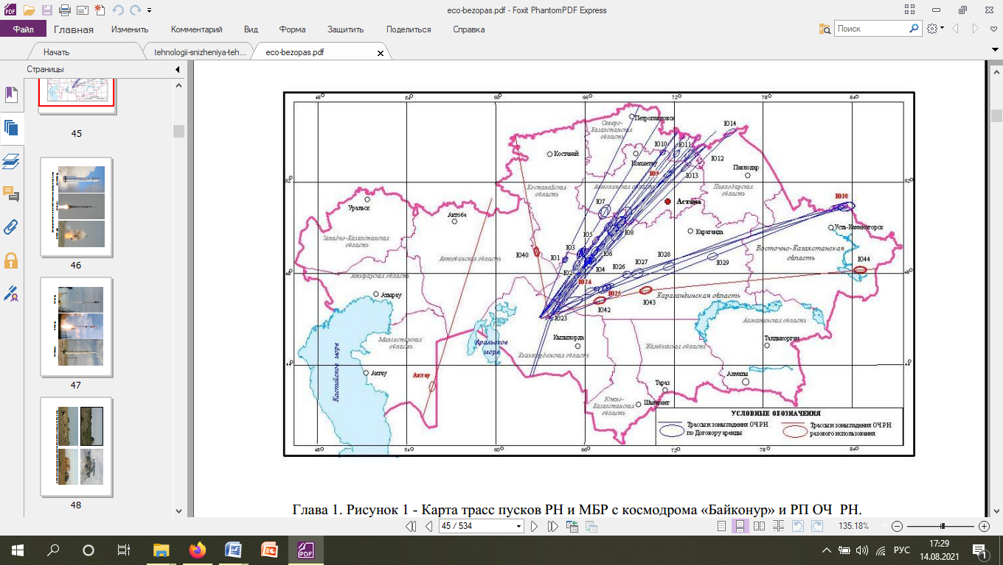

Рисунок 1.1 - Карта трасс пусков РН с космодрома «Байконур» и РП ОС РН

Воздействие ГЗТ первых и вторых ступеней РКН с маршевыми ЖРД на окружающую среду, определяется по характеру и масштабу в связи с особенностями процессов их приземления.

На высотах 60-90 км. отделяются отработавшие первые ступени РКН, которые при вхождении в плотные слои атмосферы скорость движения ступени слишком мало для ее разрушения, которое может произойти в результате аэродинамических перегрузок или вследствие взрыва при перегреве баков остатками ГЗТ.

Отработавшие первые ступени РКН при падении в РП (рисунок 1.2) от удара в Землю, разрушается, происходит взрыв остатков КРТ. При отсутствии взрыва ОС РКН срываются с мест, деформируются и разлетаются на расстояние от 10 метров до 100 метров относительно точки удара. В конечном итоге такого разрушения и вскрытия емкостей РКН, ГЗТ локально попадают на дневную поверхность, растекаются по поверхности, испаряются и приникают в почву, формируя зону интенсивного загрязнения почво-грунтов топлива. Например, первые ступени РКН "Протон" падают на РП-25 в зоне Ю-24, которые являются главными источниками загрязнения окружающей среды. До сегодняшнего дня было проведено более 300 безаварийных запусков. В результате, в РП сформировалось более 250 мест падений ОС РКН, разной степени загрязненных КРТ и требующих постоянного контроля за их состоянием. В среднем, площадь пролива топлива составляет от 10-100 м2. В случае взрыва фрагменты конструкции разлетаются от места падения на расстояние на несколько сотни метров, НДМГ воспламеняется, компоненты топлива сгорают, проникают в грунт, испаряются и уносятся потоками воздуха. Причем фрагменты конструкции в открытых, закрытых и полузамкнутых полостях, также, как и без взрыва, содержат остатки топлива, при проливе которых также формируются зоны повышенной экологической опасности [8-14].

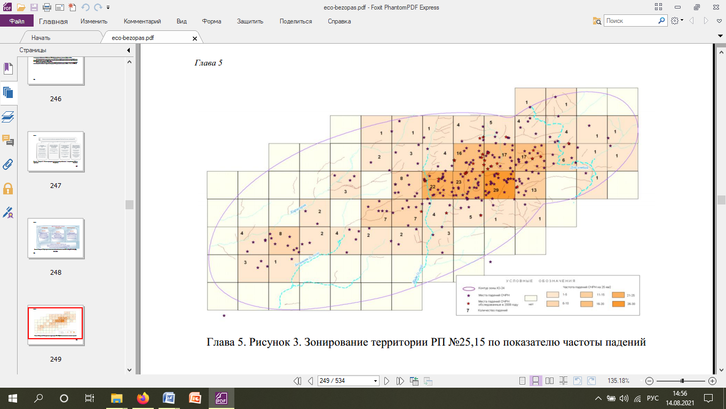

Рисунок 1.2 - РП первой ступени РКН, запускаемые с космодрома Байконур

В силу технологических особенностей пусков РКН ОС являются источником техногенного воздействия на обширную территорию, ограниченную контуром эллипсоида рассеивания. Площадь территории составляет около 1640 км2. Загрязнение данной территории химическими топливами оказывает негативное влияние на почвенный покров, фауну и флору, грунтовые воды и, в результате, здоровье населения региона.

Первые ступени РН, использующие керосин и жидкий кислород, оставшихся в небольших объемах в элементах конструкции, проливаются на почву и испаряется в атмосферу. В некоторых случаях может происходить воспламенение проливов [3].

На рисунке 1.3 приведены примеры разброса ОС РН при падении на Землю и очистки территории от фрагментов ступени.

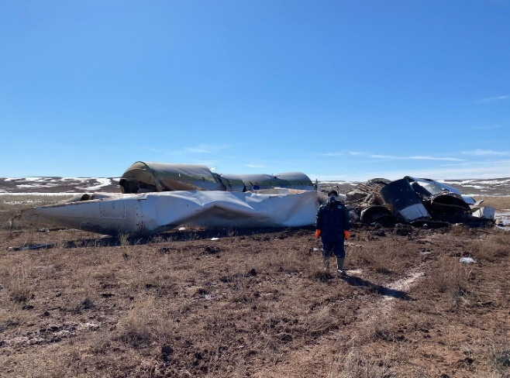

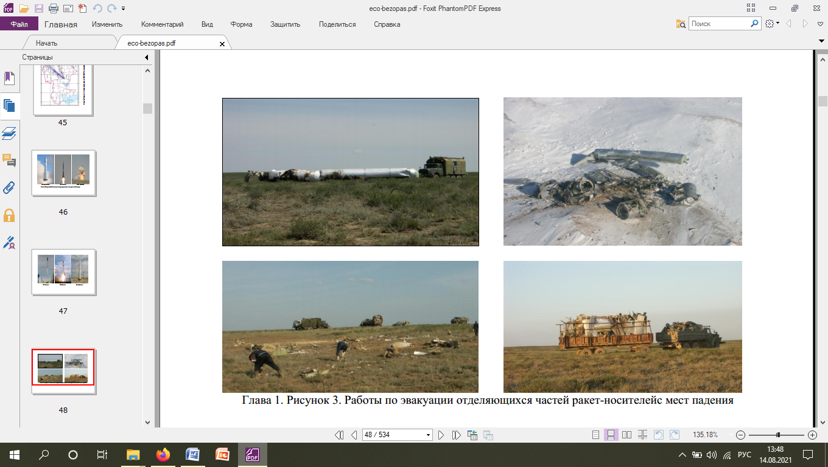

Рисунок 1.3 - Разбросы отделяющихся частей РКН при падении ОС на Землю и очистки территории от фрагментов ступени

В результате, при падении первых ступеней РН нарушается почвенно-растительный покров, происходит загрязнение приземного слоя атмосферы, почвы, растительности остатками компонентов топлива и продуктами их сгорания и трансформации, в том числе возгорание растительного покрова и засорение территории фрагментами ступени [15].

На высоте 140-160 км. отделяются вторые ступени РКН. При вхождении в плотные слои атмосферы происходит, нагрев ступени до температуры, приводящей к взрыву остатков ГЗТ в емкостях и его разрушение. По предварительным теоретическим оценкам, на высотах 25-40 км. происходит взрыв. В наибольшей степени разрушаются емкость горючего и двигательная установка. Емкость горючего разваливается на фрагменты, представляющие собой плоские куски корпуса, размером 1-2 м2, двигатели разрушаются на более мелкие части. В отдельных случаях емкость окислителя достигает поверхности земли неповрежденным.

Вторые ступени весят 12-22 тонн и разрушаются в воздухе на мелкие фрагменты, их разлет по территории РП может достигать нескольких километров. Остатки КРТ и продукты его сгорания поступают в атмосферу на большой высоте, и по теоретическим оценкам, не могут достичь поверхности Земли.

Многоступенчатость РКН обусловлена самим принципом реактивного движения и стремлением повысить весовую отдачу, а значит не разгонять отработанную массу и, быстрее, их отделять (примеры: сброс головного обтекателя, ОС, переходников и т.д.) с целью облегчения оставшейся разгоняемой массы.

Остатки ГЗТ в баках ОС обусловлены различными причинами и от начальных запасов топлива могут составлять до 3%, а остатки сжатого газа в шарах-баллонах от начальных запасов могут составлять до 20%. Эти остатки, кроме снижения массы выводимого полезного груза, представляют потенциальную угрозу взрыва отделяющихся частей на орбитах выведения полезных нагрузок или преждевременного взрыва при движении на атмосферном участке траектории спусках отделяющих частей в РП, увеличения разброса точек падения [16].

Проблемы техногенного воздействия пусков РКН на экосистемы (природные территориальные комплексы) связаны, в первую очередь, с технологическими особенностями подготовки и пуска РКН:

- химическое загрязнение экосистемы (атмосферы, земной поверхности, поверхностных и подземных вод) компонентами ракетными топливами, продуктами их сгорания и трансформации;

- пожароопасность, в первую очередь, в РП ОС РН;

- механическое загрязнение территорий РП металлическими фрагментами ОС РН;

- локальное разрушение озона по траектории полета РКН;

- локальное акустическое воздействие вблизи стартовых комплексов и в РП.

Решение вышеуказанных проблем связано с рядом недостаточно изученных вопросов, а именно, следующих:

а) совершенствования методов определения параметров движения ОС в момент разделения;

б) уточнения аэродинамических и габаритно-массовых характеристик отработанных частей РКН для надежного и точного прогнозирования траекторий и точек их падения;

в) совершенствования математического и программного обеспечения с целью определения траекторий и точек падения отработанных частей РКН;

г) дальнейшей разработки теории и методов обработки экспериментальных данных с учетом малого объема выборок и отсутствия априорной информации о распределении ошибок измерений [3].

**1.4 Анализ методов выработки ГЗТ в баках отработавшей ступени РКН**

1.4.1 Снижение негативного воздействия РКН путем сокращения остатков ГЗТ в баках

Ведущие фирмы США, Японии, Китая, Великобритании, Германии, Индии, исследователи, например, Уолкер Гасс - Швейцария, Лозанна; Мэйсон Пэк, Николас Джонсон, Джеймс Мэйсон - NASA, США, Хайнер Клинкрад - Франция, ESA; Томас Шильдкнехт - Берн, Швейцария, Хью Льюис - Саундгемптон, В.А. Давыдов - Роскосмос; Кристен Гейтс - Германия - возглавляют агентства и исследовательские центры, ведут работу по поиску методов снижения техногенного воздействия использования РКН на окружающее пространство [3].

Среди путей снижения опасности выделяют:

- снижение краткосрочной опасности;

- минимизация опасности в долгосрочной перспективе, включающее смещение с орбит нефункционирующих космических аппаратов, увод на орбиты захоронения крупных космических объектов, очистку эллиптических орбит, пересекающих низкоорбитальную область.

Существует несколько методов выполнения предложенных действий, разработанных ведущими мировыми агентствами, которые представлены на рисунке 1.4.

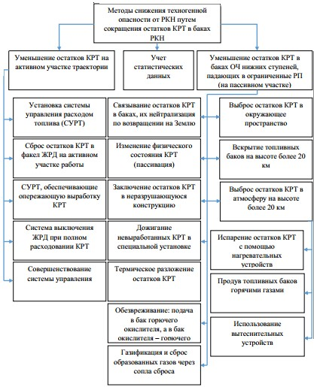

Рисунок 1.4 - Методы выработки ГЗТ из баков РКН [17]

Применение системы выработки ГЗТ в баках отработанных частей РКН и реализация энергетических ресурсов полученных газов для совершения маневров по очистке окружающего пространства учитывали только возможность выработки и утилизации образовавшихся газообразных продуктов, скажем так, посредством сброса через сопла. Эти действия полностью отвечают требованиям, позволяя снизить риск возникновения обломков частей РКН в результате столкновений с объектами космического мусора и последующих взрывов (пример, столкновение американского Iridium 33 и российского «Космос- 2251» спутников в 2009 г.). Тем не менее, после извлечения ГЗТ ОС РКН остаются на орбите, вероятность их столкновения с другими объектами в космосе остается. Тем более, при падении ступеней или их фрагментов на поверхность Земли, остается необходимость их вывоза с территорий падения, что затруднено (области падения могут находиться в труднодоступных местах, например, на Алтае, в тайге) [3].

Минимизация остатков ГЗТ на активном участке траектории может способствовать невыполнению доставки полезной нагрузки на орбиту. Это может произойти, именно от того, что топливо (один из КРТ) будет выработано до завершения РКН миссии.

Все методы, относящиеся к наличию остатков ГЗТ в баках, пусть и в нереакционноспособном состоянии, оставляют вероятность возникновения взрывов, пожаров вследствие непредвиденных обстоятельств, которые могут возникнуть в процессе спуска ступеней на поверхность Земли. Тем более, требуется произвести существенную доработку конструкций и систем РКН, также и перед пуском с целью обезвредить компонентов топлива до падения на Землю. Если использовать эти методы и для верхних ступеней, то даже при обеспечении безопасности, относящейся к взрывоопасности объекта, он все же остается на орбите функционирования.

В условиях невесомости и неопределенности положения остатков ГЗТ в баках сложно применять любые способы, относящиеся к вытеснению топлива специальными устройствами или газами, потому что необходимо сосредоточение остатков в области дренажных отверстий. При завершении ЖРД своей работы вследствие перегрузок и изменения жесткостных характеристик нижних днищ топливных баков происходит перемещение компонентов внутри бака от нижнего к верхнему днищу, в результате чего жидкость в большинстве случаев занимает различные положения.

Системы сброса ГЗТ (в жидком или газообразном состоянии) в окружающее пространство через сопла сброса или маршевый ЖРД позволяют обеспечить полную выработку компонентов топлива. Все же, существует опасность, что токсичные компоненты не успеют разложиться до безопасных составляющих до входа в атмосферу, так что требуется дополнительное исследование диапазона высот, для которых эти методы будут оптимальны. К тому же, возможны случаи забивания дренажных отверстий снегом вследствие падения давления и замерзания образовавшегося конденсата.

Если использовать метод вскрытия баков, то возможны случаи разрушения конструкции ступени и образования большого числа обломков, которые, при падении на поверхность Земли, расширят области падения, увеличив негативное воздействие.

1.4.2 Анализ предложений по обеспечению экологической безопасности РКН и сокращению РП

Существующие разработки по спасению ОС предусматривают одновременно ряд задач, важной из которых является повышение конкурентоспособности соответствующего класса РН за счёт многократного использования ОС, при возникает возможность одновременного снижения негативного воздействия пусков РН и в РП.

Для решения задачи спасения ОС применяются системы спасения, реализуемыми различными баллистическими схемами полета ОС по траектории спуска:

– *ракетно-динамический маневр (вертикальная посадка) ОС* [18-21];

На рисунке 1.5 приведена схема ракетно-динамического манёвра спуска ОС «Falkon-9».

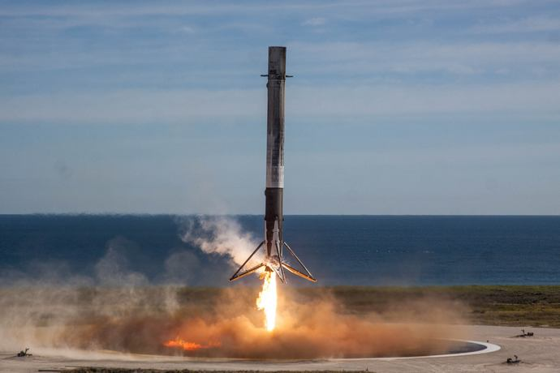

Рисунок 1.5 – Схема ракетно-динамического манёвра спуска ОС «Falkon-9»

В настоящее время большого прогресса в использовании этого маневра достигла американская корпорация «Space X». РН «Falkon-9» со спасением ОС использует эту схему, включающий управляемый спуск в атмосферу и вертикальную посадку на стартовую площадку космодрома или на морскую платформу [22,23].

Следующей удачной схемой является космический корабль многократного использования New Shepard (рисунок 1.6) [24,25], который разработан американской корпорацией Blue Origin. ОС космического корабля совершает ракетно-динамическую схему через повторные включения ЖРД.

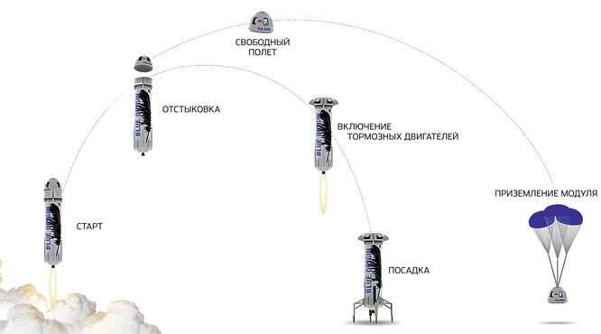

Рисунок 1.6 - Схема ракетно-динамического манёвра спуска ОС «New Shepard»

Российским проект «Россиянка», который является аналогом РН «Falkon-9» (рисунок 1.7), предусматривающий вертикальную посадку для возвращения первой ступени РН к месту старта. Главной особенностью РН «Россиянка» считается возвращаемая ОС, которую можно применить до 25 раз. Возвращение ОС совершается по баллистической траектории через повторные включения штатных ЖРД [26].

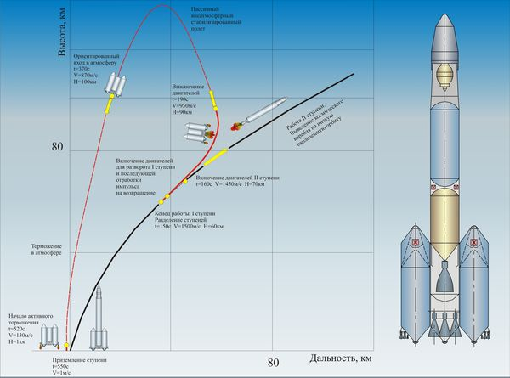

Рисунок 1.7 – Возвращение ОС РН «Россиянка»

В работе [27] рассматривается ракетно-динамическая схема спасения (рисунок 1.8) и повторное использование боковых блоков первой и второй ступени. По итогам работы говорится о том, что применение данной схемы приведет к снижению удельной стоимости запуска РН «Ангара-А5В» по сравнению с разовыми РН на 33 – 37,5 % при выведении (без разгонного блока) на низкую околоземную орбиту и на 22,5 – 27 % при выведении на геостационарную орбиту с разгонным блоком.

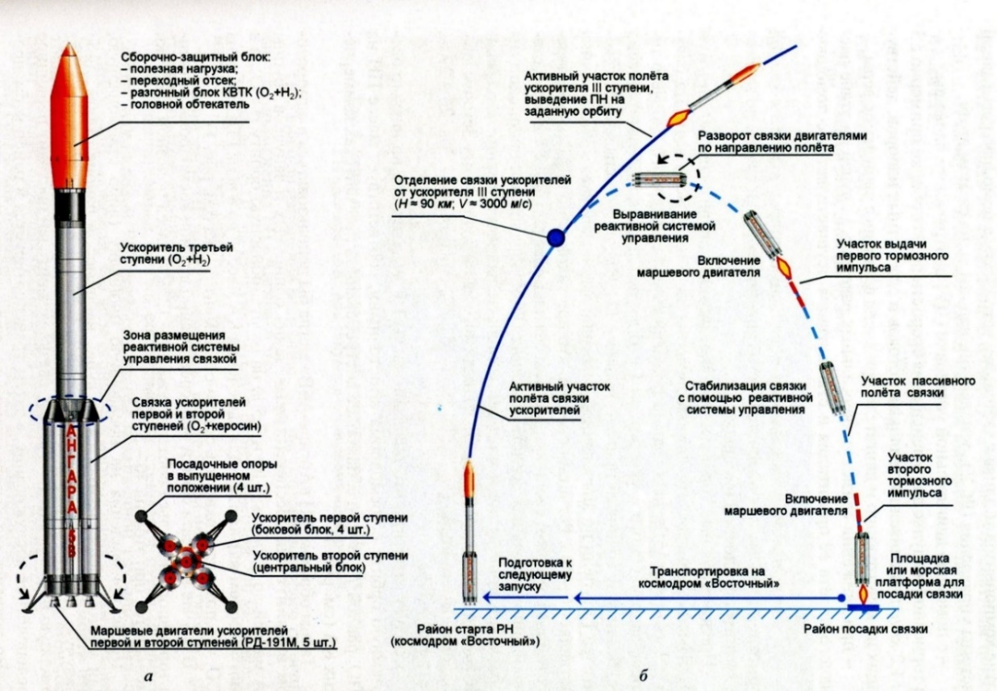

Рисунок 1.8 - Общий вид (а) и схема возвращения (б) РН «Ангара-А5В»

– *аэродинамический маневр* (самолетная схема) с применением крылатой схемы и посадки в районе старта или выделенном аэродроме.

Эта схема в настоящее время осуществлена в проектах «Space Shuttle» и «Энергия-Буран», «X-37B» (рисунок 1.9) [28].

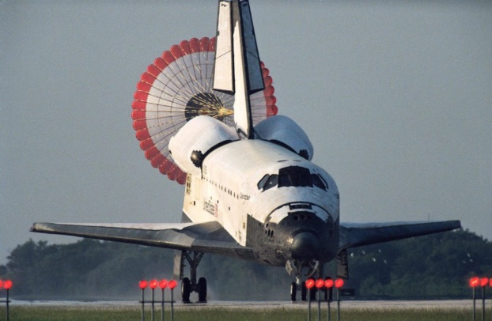 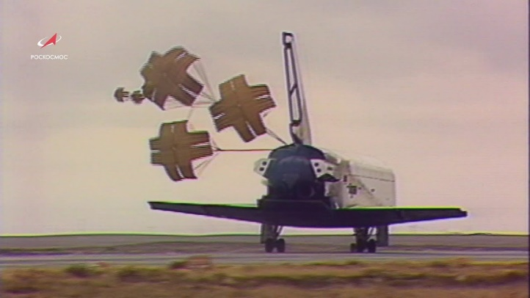

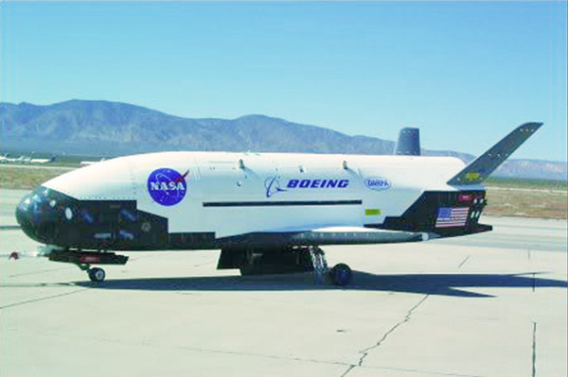

Рисунок 1.9 – Самолетная схема «Space Shuttle» и «Энергия-Буран», «X-37B»

Ускоритель "Байкал" многократного использования (рисунок 1.10) первой ступени РН «Ангара», разработанный в ГКНПЦ им. Хруничева совместно с НПО «Молния» после выведения на заданную высоту, отделяется от него и реализует самолетную схему спуска для посадки на посадочную полосу в районе космодрома [29].

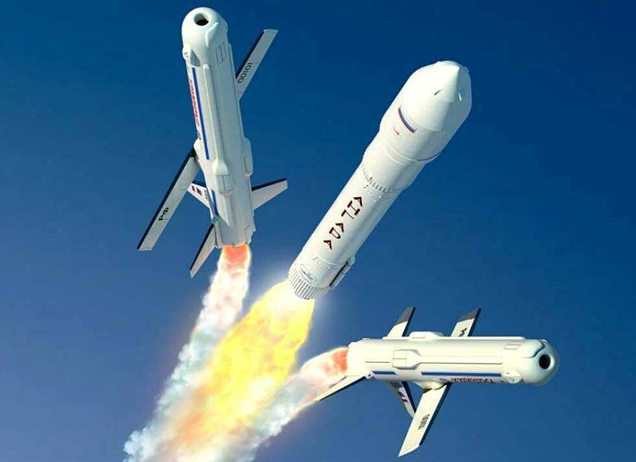

Рисунок 1.10 - Многоразовый ускоритель "Байкал"

Таким образом, предлагаемые схемные и проектные решения анализировались может быть целевой эффективности РН, а именно стоимости выполнения определённой программы пусков.

Если раньше отработанные ступени являлись особо важными источниками негативного воздействия на окружающую среду, такие как, огромные площади разброса точек падения разрушившихся фрагментов ОС, проливы остатков КРТ, пожары, нанесения экологического ущерба окружающей среде, то возврат ОС на стартовую площадку космодрома сразу же ликвидирует эти факторы.

Значит, возвращаемый вариант ОС ликвидирует проблемы снижения негативного воздействия пусков РН в РП. Но, невырабатываемые остатки ГЗТ в баках ОС остаются негативным фактором, который может привести к взрывам ОС на орбитах, аварийным ситуациям при спуске на атмосферном участке траектории и при посадке.

Выходом из сложившейся ситуации является разработка автономной бортовой системы спуска (АБСС) отработавшей ступени, которая позволяет в ряде случаев не только решить проблему наличия невырабатываемых остатков ГЗТ в баках, но и повысить тактико-технические характеристики РН.

Заключение по первому разделу.

В данном разделе проведен анализ техногенного воздействия пусков РН на окружающую среду и предложений по обеспечению экологической безопасности РКН и сокращению РП. В конце раздела мы представляем свое решение этой проблемы, так называемый выработка остатков топлива и разработка автономной бортовой системы спуска.

**2 РАЗРАБОТКА МЕТОДА ВЫРАБОТКИ ГАРАНТИЙНОГО ЗАПАСА ТОПЛИВА**

Основными вопросами обеспечения экологической безопасности эксплуатации ракетно-космических комплексов являются выявление максимальной экологической напряженности, определенной воздействием высокотоксичных компонентов топлива и продуктов их сгорания на окружающую среду в РП ОС РН, мест падения аварийных РН, районах расположения испытательной базы, стартовых комплексов.

Одна из причин такого характера производителя РН заключается в том, что его обязанность завершается успешным выводом полезной нагрузки в заданную точку активного участка траектории. Последствия, к примеру, пролив гарантийных остатков топлива на Землю, пожары, возможные разрушения различных фрагментов в РП ОС РН, разработчики не учитывают. Известно, что зона, отведенная под РП ОС РН охватывает тысячи гектаров, выведенных из хозяйственного ведения. Сокращение РП ОС РН является актуальной проблемой эксплуатации космических средств в условиях космодрома Байконур. Кардинальное решение проблемы заключается в увеличении жизненного цикла ракеты космического назначения до момента утилизации ее фрагментов.

Учитывая вышеизложенное, нами предлагается кардинально новый концептуальный подход к проблеме обеспечения экологической безопасности РН [26-28].

Концепция строится на трех важных принципах, которые учитывают возможности сухопутных космодромов и требования коренного населения по обеспечению качественных условий жизни.

Принцип 1. Жизненный цикл ОС не должен оканчиваться, как это реализовано на сегодняшний день в схеме функционирования практически всех РН, запускаемых с космодрома Байконур – достижением заданных параметров движения, выключение маршевого двигателя.

Принцип 2. На данном этапе исследования не рассматривается возврат ОС на космодром с её мягкой посадкой и последующим многократным использованием, по аналогии с первой ОС РН «Фалкон-9».

Принцип 3. Идеальный вариант – падение отработавшей ступени с практически с «сухими» топливными емкостями и топливными трубопроводами с наименьшим отклонением от прогнозируемой точки прицеливания ОС в районы от энергетически оптимальной точки падения ОС [3].

В целом остатки КРТ в ОС РН включают в себя остатки рабочего запаса и гарантийного запаса топлива, остатки конструктивного незабора КРТ из баков ступеней и заливку двигателя.

Возможные способы уменьшения остатков КРТ в ОС РН представлены на рисунке 2.1.

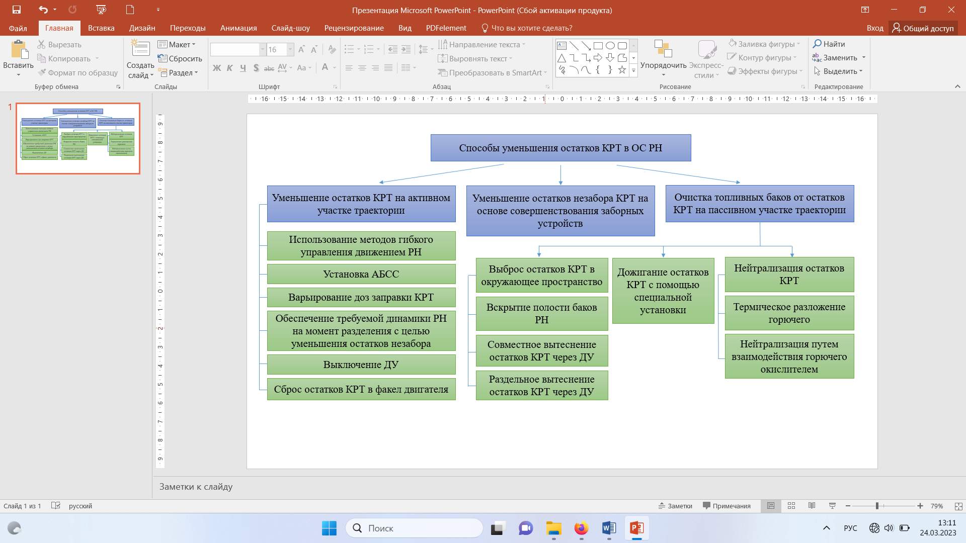

Рисунок 2.1 - Способы уменьшения остатков КРТ в ОС РН

Из рисунка 2.1 рассматривается для выработки ГЗТ установка АБСС для дальнейшего управления ОС РН на активном участке траектории [29]. Потенциальные возможности АБСС ОС РН представлены на рисунке 2.2.

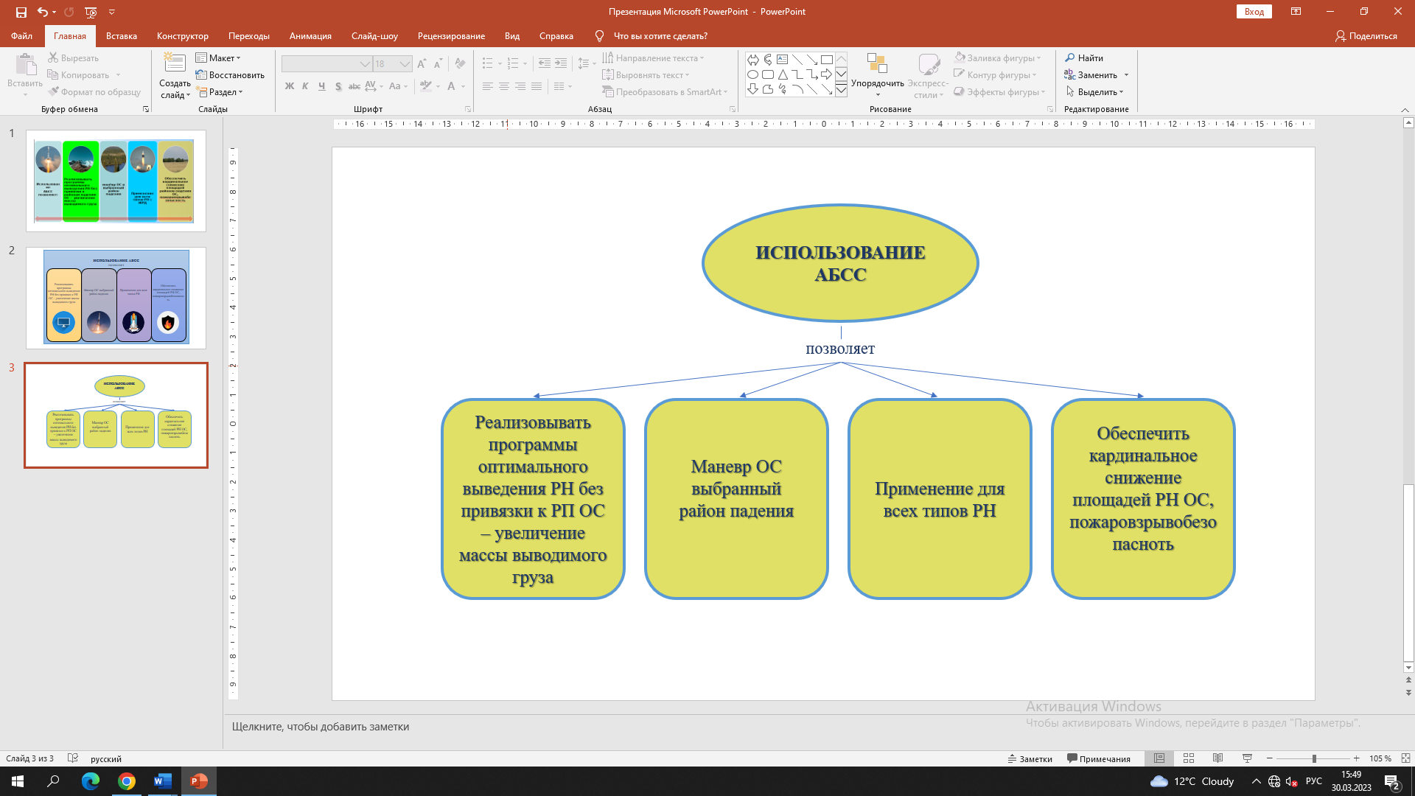

Рисунок 2.2 – Возможности использования АБСС

Уникальность предлагаемого к реализации метода заключается в разработке нового метода по выработке ГЗТ путем испарения. В конце достигается нагревом в метановой среде в результате создается избыточное давления в емкостях значением 3-4 атмосфер.

Подача полученных парогазовых смесей (ПГС) из каждой топливной емкости ОС под давлением, не превышающим допустимое (до 3–4 атм.), в вспомогательные газореактивные двигатели (ГРД) стабилизации.

Процессы выработки ГЗТ в условиях невесомости вырабатываются недостаточно интенсивно (кипение). Поэтому, для повышения процессов выработки принята следующая гипотеза об применении теплоносителя (ТН) с высокой скоростью натекания на поверхность и применение механического, звукового и др. видов воздействия.

На рисунке 2.3 показаны варианты подачи теплоносителя в емкости отработавшей ступени и сброс продуктов испарения из баков. [3]

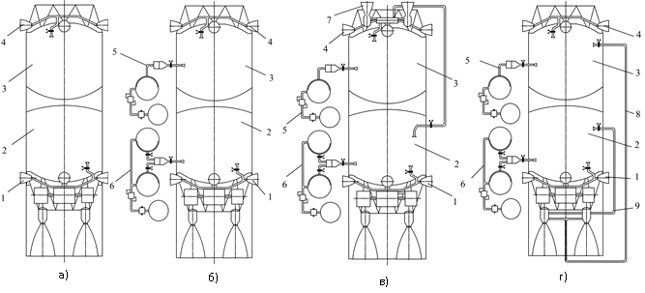

Рисунок 2.3 - Варианты подачи ТН в баки ОС и сброс продуктов испарения из баков

а) сброс газа наддува с помощью ГРД: 1 – ГРД сброса газа наддува из емкости горючего 2; 4 - ГРД сброса газа наддува из емкости окислителя 3.

б) сброс продуктов испарения через ГРД:1 – ГРД для сброса продуктов испарения (парогазовое горючее + остатки газа наддува + ТН для горючего) из емкости 2; 4 - ГРД для сброса продуктов испарения (парогазовый окислитель + остатки газа наддува + ТН для окислителя); 5 - система получения ТН для выработки остатков окислителя в емкости 3; 6 - система получения ТН для выработки остатков горючего в емкости 2;

в) сброс продуктов ПГС через ГРД и сопло газового ракетного двигателя (ГзРД):7 - сопло ГзРД;

г) сброс продуктов ПГС через ГРД и сопло ЖРД:8 - система подачи продуктов испарения окислителя в ЖРД; 9 - система подачи продуктов испарения горючего в ЖРД.

Система выработки ГЗТ является главной составляющей АБСС, предлагаемой для полного сгорания ГЗТ в баке. Систему образуют несколько компонентов, определяющих ее массу и конструкцию:

- топливо для реализации процесса – газогенерирующая система (ГГС);

- система получения ТН (использование ГГС) – газогенератор (ГГ);

- система ввода ТН;

- система регулирования и подачи топлива в ГГ (при применении ГГС);

- система регулирования и подачи ТН в емкости с остатками топлива [3].

После завершения отстыковки ступени программно-временное устройство через электро-пневмоклапанов запускает процесс выработки ГЗТ (для емкости горючего в этом примере, срабатывает воспламенитель заряда твердого газогенерирующей системы в 3, для емкости окислителя – после срабатывания клапана с помощью редуктора в бак горючего и окислителя поступает газ наддува (сжатый газ) из 13, далее с помощью мембраны 10 поступает в газогенератор, откуда, как и из газогенератор для бака горючего, полученный ТН подается через дроссели 12 и мембраны 10 в емкость с невыработанным ГЗТ. Далее образованные газы подаются в газореактивтые двигатели из каждой емкости.

Как источник ТН рассмотрены газогенерирующие системы – композиции, состоящие из нескольких веществ, имеющих разные физические и химические свойства. Исследование свойств элементов ГГС необходимо для поиска возможности улучшения свойств ГГС, скажем, количества выделяемой в ходе выработки теплоты, уменьшении веса, остающегося в ГГ осадка от сжигания твердотопливных ГГС и т. д.

**2.1 Концепция выработки гарантийного запаса топлива с целью реализации управления отработавшей ступени**

Используемый термин «выработка», ранее проведенный в научном проекте МОН РК [3] при разработке АБСС относится к области прикладных исследований, а при фундаментальных исследованиях данный термин соответствует термину фазового перехода, а именно, испарения, потому, что известны фундаментальные исследования фазовых переходов веществ первого и второго рода, поэтому в фундаментальных исследованиях процесс выработки нет.

В рассматриваемом исследований процесс относится к фазовому переходу 1-го рода (испарение).

Учитывая тот случае, что одну из важных задач при разработке АБСС [30] является проблема обеспечения эффективного фазового перехода керосина из жидкого состояния в газообразное в условиях неопределенности фазового положения, невесомости, ступенчатого сброса давления, соответственно наиболее детально остановимся на основных фундаментальных понятиях фазовых переходах.

В мировых научных источниках по разработке безгенераторных ДУ применяется «цикл фазового перехода» с целью обозначения этапа выработки (испарение) топлива в камере сгорания.

Собственно говоря, фазовый переход может происходить и при изменении давления, и при постоянных температуре и давлении, однако и при изменении концентрации веществ, в рассматриваемом случае поступление в топливную емкость ТН в виде горячего газа.

При фазовом переходе 1-го рода неравномерно изменяются самые основные, первичные экстенсивные параметры: удельный объём, количество запасённой внутренней энергии, концентрация топлив и т. п. Акцентируется: важно отметить, что неравномерное изменение данных величин при изменении температуры, давления и т. п., а не равномерное изменение во времени. Самые распространённые примеры фазовых переходов 1-го рода:

- плавление и кристаллизация;

- испарение и конденсация (исследуемый случай);

- сублимация и десублимация

Диаграмма процесса системы выработки представлена на рисунке 2.4.

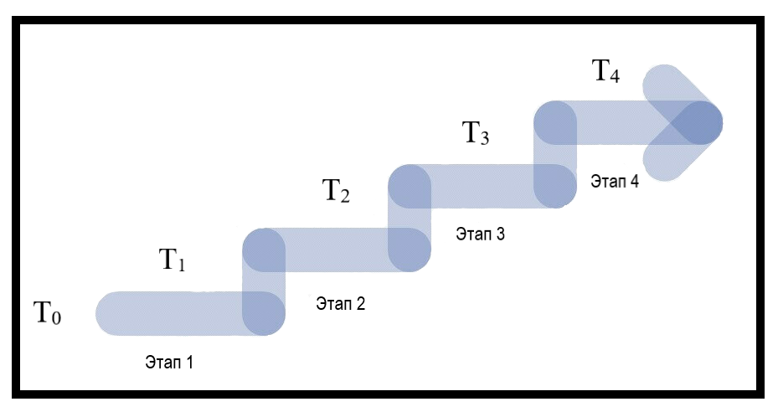

Рисунок 2.4 Диаграмма процесса системы выработки

Временные интервалы процесса системы выработки:

Т0 – время выключения двигательной установки ступени;

Т1 – время начала процесса системы выработки;

Т2 – включение ГРД или начало сброса выработанных ГЗТ через камеры сгорания;

Т3 – выключение ГРД;

Т4 – прекращение процесса системы выработки [30].

Разберем временные интервалы и уникальности по поведению остатков ГЗТ в объёме топливных емкостей ступени РКН и процесса системы выработки:

1) в момент времени Т0 совершается сброс тяги двигателя. Выключение может осуществляться резко или ступенчато. После работы ЖРД продольная перегрузка может составлять *nx*=6 ÷ 12*.* Под действием спада тяги двигателя и жёсткостных характеристик нижних днищ остатки ГЗТ ускоряются и двигаются к верхнему днищу, отражаясь от него они беспорядочно распределяются в объёме топливной емкости, также, за счет действия поверхностных сил, ГЗТ распределяется на внутренних элементах конструкции топливного бака.

2) в момент времени Т1 начинается процесс система выработки. Следует отметить, что, как было определено ранее, действие перегрузки благодаря спаду тяги двигателя и жёсткостных характеристик днища емкости позволяет извлечь из магистралей остатки ГЗТ до 30 % остающихся в них.

Возможное извлечение остатков КРТ ~ на 30% не обеспечивает необходимых требований по экологическим аспектам воздействия РКН на окружающую среду, так и условий возможно полнейшего использования энергетики, заключённой в остатках КРТ для выполнения манёвра увода.

Для более полной утилизации остатков топлива предполагается продувать трубопроводы либо газом, размещенным в специальных ёмкостях, либо использование газа-наддува штатного исполнения.

Продувка топливных трубопроводов коренным образом меняет действие поведения остатков топлива в условиях малой гравитации. Истекающий с определенной скоростью из трубопровода топливо достигает верхнего днища, области цилиндрической обечайки емкости, происходит неполное дробление капель, их взаимодействие. Наличие газо-жидкостных струй в емкости осложняет действие первоначального поведения остатков КРТ. В настоящее время экспериментальные исследования по этому вопросу отсутствуют. Использование, выявленных выше, подобных случаев для описания процесса выработки КРТ не представляется корректно возможным.

Таким образом, для решения этой задачи по выработки ГЗТ, целесообразно введение гипотезы о максимальном положении этих остатков для данного момента времени.

Предполагаем, что благодаря сил поверхностного натяжения ~ 70 % ГЗТ распределены по внутреннему объему элементов конструкции топливной емкости, а ~ 30 % находятся в объеме емкости с различным диаметром (с целью расчета принимаем соответствующий диаметр от 2 до 5 мм.)

Одновременно, либо с минимальным временем задержки (τ=1÷3 с) начинается запуск системы выработки. При этом, истекающий поток ТН встречается с распределёнными по объёму каплями. Также происходит испарение капель, находящихся в емкости и испарение топлива, находящегося на внутренних элементах конструкции емкости. Выход режима работы выработки из условия надежной работы ГРД составляет τ=5÷20 с

Для этого момента времени принимаем гипотезуо положении остатков топлива на момент работы ГРД.

Предполагаем, что за время подготовки к работе ГРД испарилось до ~ 70%, имеющихся первоначально остатков топлива, находящихся в распределенном состоянии в емкости, а ~ 30 % благодаря сил поверхностного натяжения распределились по внутренней площади элементов конструкции бака.

В результате: за счет наличия силового набора, влияние сил поверхностного натяжения и пр. имеется вариант с практически плавным распределением остатков топлива по внутренним поверхности емкости.

3. В момент времени Т2 начинается включение газореактивного двигателя или происходит сброс выработанных ГЗТ через газореактивные двигатели.

В итоге действия реактивной силы появляется небольшая перегрузка, вычисляемая по формуле:

, (2.1)

где *wист* – скорость истечения продуктов выработки из утилизационных сопел или продуктов химического взаимодействия из ГРД;

 - массовый суммарный секундный расход выработанных КРТ, подаваемых в ГРД или утилизационное сопло;

*Моч* – текущая масса ОС ступени РН. [31]

4. В момент времени Т3 начинается выключение газореактивного двигателя. Останов работы двигателя возможен при следующих случаях:

- согласно диаграмме выработки из условия повторности ее включения;

- в случае преждевременной выработки одного из остатков топлива, если, когда сохраняются соотношений *km* выработанных ГЗТ в процессе работы двигателя;

- в случае «обеднения» смесей, взаимодействующих в сопле двигателя, при котором не осуществляются стабильные параметры процесса горения;

- в случае невыполнения условий по поддержанию давления внутри топливных емкостей при работе двигателя.

Для эффективной реализации задач по осуществлению маневра увода с орбиты или изменения РП ОС необходимо произвести сброс выработанных ГЗТ через камеры сгорания. При этом работа газогенераторов системы выработки может не прекращаться.

Нужно подчеркнуть, что при сбросе выработанных ГЗТ через сопла, при окончании работы газогенераторов, давление в емкости уменьшается, поскольку температура остатков топлива понижается непропорционально падению давления в емкости, то возможен эффект «холодного» вскипания жидких остатков топлива. Следовательно, возможна выработка жидких остатков ГЗТ до 95%, в том числе и из застойных зон.

5. В момент времени Т4 прекращается процесс системы выработки.

*Предложение по определению остатков ГЗТ в нижней части емкости*

Для уменьшения энергетических ресурсов на выработки ГЗТ в условиях неопределенного граничного положения жидких остатков топлива, предлагается использовать сетчатый фазоразделитель. Это устройство дает возможность заключить жидкие остатки топлива в ограниченно объеме емкости и подавать ТН напрямую в этот объем.

На рисунке 2.5 показана общая схема расположения элементов системы выработки.

В нижней части топливной емкости ограничивают объём, включающий в себя массу невыработанных ГЗТ в окрестности заборного устройства через установленные разделительные сетки, секундный массовый расход теплоносителя, подаваемого в топливную емкость через трубопроводы, разделяют на 2 части, одна часть теплоносителя подаётся в объём ограниченный разделительной сеткой, с обеспечением вихревой картины течения из условия создания наибольшей теплоотдачи и наибольшей времени пребывания теплоносителя в этом объёме, а вторая часть теплоносителя подается во вторую часть топливной емкости с обеспечением встречных потоков смеси, поступающей из емкости ограниченной разделительной сеткой, количество подаваемого теплоносителя в верхнюю часть топливной емкости определяют из условия испарения всех оставшихся капель ГЗТ к моменту времени выхода выработанных продуктов из топливной емкости.

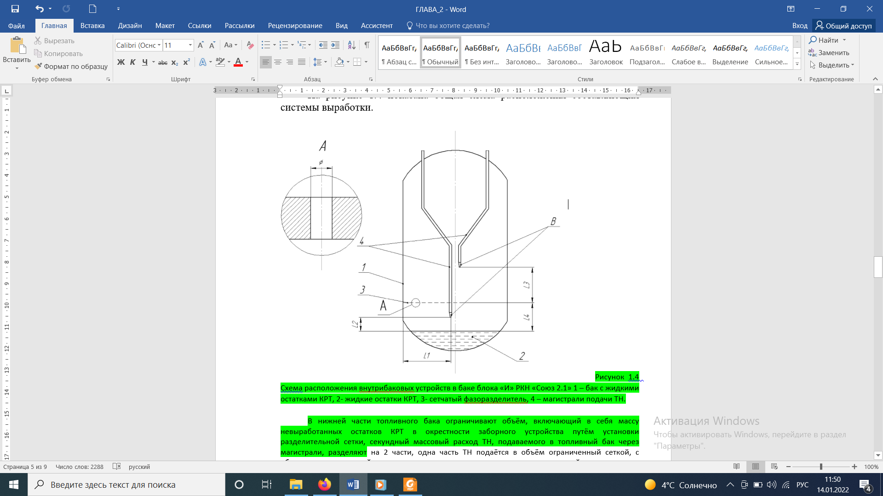

*1 – емкость с жидкими ГЗТ, 2- жидкие ГЗТ, 3- сетчатый фазоразделитель, 4 – трубопроводы подачи теплоносителя*

Рисунок 2.5 – Общая схема расположения внутрибаковых устройств в емкости РКН «Союз 2.1»

Теплоноситель в выделенные области подают через трубопроводы, при этом количество и координаты точек ввода теплоносителя, направление ввода, параметры акустических излучателей формируются из условия наименьших массовых затрат на выработку заданного количества остатков топлива при заданном давлении выработанных продуктов в емкости в течение всего процесса выработки, и, по достижению заданного давления в топливной емкости, открывают клапан на трубопроводы подачи выработанных продуктов, например, в ГРД.

Расположение сетчатого фазоразделителя определено наибольше возможным объемом жидких остатков топлива в емкостях на момент начала процесса системы выработки.

Такое расположение разделительной сетки определено весом невыработанных жидких остатков топлива, включающих в себя: гарантированные запасы топлива, конструктивный незабор топлива, рабочие запасы топлива, заливка двигателя РКН, что составляет величину, превышающую наименьше возможный объём остатков топлива в 3 раза, также отклонение от наибольше возможного объема остатков топлива:

, (2.2)

где - объем, ограниченный сеткой, имеющий массу невыработанных остатков топлива;

- наименьше возможный объём остатков топлива;

- среднеквадратичное отклонение от фиктивного значения остатков топлива.

 (2.3)



где  - среднеквадратичное отклонение;

- текущее отклонение;

 - частота появления данного отклонения;

- количество текущих значений;

- общее количество отклонений.

Объём ячейки сетки обуславливается физическими параметрами КРТ и ускорением, которому подвержена жидкость после отделения ступени. На рисунке 2.6 показана структура сетчатого фазоразделителя.

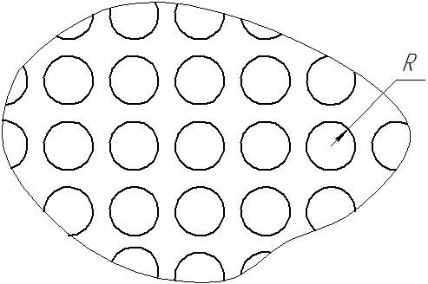

*R – радиус капиллярного отверстия*

Рисунок 2.6 - Структура сетчатого фазоразделителя

Реализация предложенного технического решения реализуется следующим образом:

- установка разделительной сетки в нижней части емкости дает возможность сконцентрировать остатки жидких топлива в заданной области, иначе, они бы заняли неопределённое положение, скажем так, газокапельная смесь в объёме емкости, течения по стенке и ряд других граничных и фазовых состояний в объёме топливной емкости после выключения двигательной установки из-за резкого спада перегрузки до нулевых значений, упругих перемещений нижнего днища емкости из нагруженного состояния в исходное.

- в нижней части емкости, ограниченной сеткой, может обеспечить:

1) условия для наибольшей теплопередачи от ТН напрямую к жидкости за счёт образования вихревого течения (увеличение коэффициентов тепло и массообмена);

2) увеличить максимально время нахождения частиц теплоносителя непосредственно в контакте с жидкостью;

3) значительно сократить потери тепла на нагрев конструкции путем сокращения поверхности контакт со стенками бака.

*Принцип работы цикла с фазовым переходом*

Цикл с фазовым переходом (ЦФП) —предназначен с целью увеличения эффективности топливного цикла. При схеме ЦФП КРТ нагревается до его сжигания, как правило, используя ту часть теряемого тепла основного сопла ДУ, которое идет на обогрев стенок сопла и испытывает [фазовый переход](https://ru.wikipedia.org/wiki/%D0%A4%D0%B0%D0%B7%D0%BE%D0%B2%D1%8B%D0%B9_%D0%BF%D0%B5%D1%80%D0%B5%D1%85%D0%BE%D0%B4) с увеличением давления. Выработанная за счет преобразования топлива в [газ](https://ru.wikipedia.org/wiki/%D0%93%D0%B0%D0%B7) разность давления применяется с целью подачи компонентов топлива, сохранения давления в [сопле](https://ru.wikipedia.org/wiki/%D0%9A%D0%B0%D0%BC%D0%B5%D1%80%D0%B0_%D1%81%D0%B3%D0%BE%D1%80%D0%B0%D0%BD%D0%B8%D1%8F) и создания [тяги](https://ru.wikipedia.org/wiki/%D0%A2%D1%8F%D0%B3%D0%B0_%28%D1%81%D0%B0%D0%BC%D0%BE%D0%BB%D1%91%D1%82%29).

Увеличенное давление путем перехода жидкого топлива в газ используется для турбонасосного агрегата (ТНА), которое также приводит в действие насосов горючего и окислителя, увеличивая давления горючего и окислителя при поступлении в [сопле](https://ru.wikipedia.org/wiki/%D0%9A%D0%B0%D0%BC%D0%B5%D1%80%D0%B0_%D1%81%D0%B3%D0%BE%D1%80%D0%B0%D0%BD%D0%B8%D1%8F).

Некоторые ЖРД с ЦФП могут использовать [газогенератор](https://ru.wikipedia.org/wiki/%D0%93%D0%B0%D0%B7%D0%BE%D0%B3%D0%B5%D0%BD%D0%B5%D1%80%D0%B0%D1%82%D0%BE%D1%80) для начала работы ТНА двигателя до тех пор, пока поступление тепла из сопла ДУ и оболочки камеры сгорания не станет достаточным с целью поддержания работы двигателя.

*Применимость.* В силу необходимости ЦФП КРТ, этот вид ограничен количеством вредного тепла, выделяемого ДУ во время работы, которое в целом ограничивает мощность ДУ, применяющего эту схему в неизменном виде.

При использовании стандартной [камеры](https://ru.wikipedia.org/wiki/%D0%A1%D0%BE%D0%BF%D0%BB%D0%BE_%D0%9B%D0%B0%D0%B2%D0%B0%D0%BB%D1%8F) сгорания, его поверхности маловато для прогрева довольного количества КРТ, которое бы могло привести в действие ТНА, так и, топливных насосов.

Для двигателей с камеры сгорания в виде [колокола](https://ru.wikipedia.org/wiki/%D0%9A%D0%BE%D0%BB%D0%BE%D0%BA%D0%BE%D0%BB), предельная тяга, которую может обеспечить ЦФП, составляет 300 [кН](https://ru.wikipedia.org/wiki/%D0%9D%D1%8C%D1%8E%D1%82%D0%BE%D0%BD_%28%D0%B5%D0%B4%D0%B8%D0%BD%D0%B8%D1%86%D0%B0_%D0%B8%D0%B7%D0%BC%D0%B5%D1%80%D0%B5%D0%BD%D0%B8%D1%8F%29) (31 тс).

Более высокие степени тяги могут быть достигнуты, применяя этот цикл частично, в котором часть КРТ проходит мимо системы фазового перехода (охлаждения) с ТНА и направляется прямо к сопле.

Больший диапазон применения данной схемы позволяют альтернативные [камеры сгорания конической формы](https://ru.wikipedia.org/wiki/%D0%A1%D0%BE%D0%BF%D0%BB%D0%BE_%D0%BA%D0%BB%D0%B8%D0%BD%D0%BE%D0%B2%D0%BE%D0%B7%D0%B4%D1%83%D1%88%D0%BD%D0%BE%D0%B5). В этом случае выхлопная струя ДУ эффективно сжимается в более узкий поток вокруг главного [клинообразного выступа](https://ru.wikipedia.org/wiki/%D0%A1%D0%BE%D0%BF%D0%BB%D0%BE_%D0%BA%D0%BB%D0%B8%D0%BD%D0%BE%D0%B2%D0%BE%D0%B7%D0%B4%D1%83%D1%88%D0%BD%D0%BE%D0%B5), который может обеспечить наибольшее количество вредного тепла и соответственно достаточную тягу с применением ЦФП в неизменном виде.

Кроме того, должны использоваться жидкий [водород](https://ru.wikipedia.org/wiki/LH2), тяжёлые углеводороды ([пропан](https://ru.wikipedia.org/wiki/%D0%9F%D1%80%D0%BE%D0%BF%D0%B0%D0%BD) с температурой кипения -1600С или сжиженные природные газы [метан](https://ru.wikipedia.org/wiki/%D0%9C%D0%B5%D1%82%D0%B0%D0%BD)), с целью которых могут дойти до [точки кипения](https://ru.wikipedia.org/wiki/%D0%A2%D0%BE%D1%87%D0%BA%D0%B0_%D0%BA%D0%B8%D0%BF%D0%B5%D0%BD%D0%B8%D1%8F) и смена [жидкого состояния](https://ru.wikipedia.org/wiki/%D0%90%D0%B3%D1%80%D0%B5%D0%B3%D0%B0%D1%82%D0%BD%D0%BE%D0%B5_%D1%81%D0%BE%D1%81%D1%82%D0%BE%D1%8F%D0%BD%D0%B8%D0%B5) на [газообразное](https://ru.wikipedia.org/wiki/%D0%93%D0%B0%D0%B7).

В «[открытом](https://ru.wikipedia.org/wiki/%D0%96%D0%A0%D0%94_%D0%BE%D1%82%D0%BA%D1%80%D1%8B%D1%82%D0%BE%D0%B3%D0%BE_%D1%86%D0%B8%D0%BA%D0%BB%D0%B0)» («продуваемый») фазовым цикле, только часть КРТ нагревается для управления ТНА, затем сбрасывается для увеличения эффективности генератора. В этом случае увеличение мощности ТНА приводит к уменьшению эффективности ДУ (меньшему [удельному импульсу](https://ru.wikipedia.org/wiki/%D0%A3%D0%B4%D0%B5%D0%BB%D1%8C%D0%BD%D1%8B%D0%B9_%D0%B8%D0%BC%D0%BF%D1%83%D0%BB%D1%8C%D1%81)).

В «[закрытом](https://ru.wikipedia.org/wiki/%D0%96%D0%A0%D0%94_%D0%BE%D1%82%D0%BA%D1%80%D1%8B%D1%82%D0%BE%D0%B3%D0%BE_%D1%86%D0%B8%D0%BA%D0%BB%D0%B0)» фазовым цикле применяет генераторный газ — в этом случае КРТ — в камере сгорания, который представлен на рисунке 2.7.

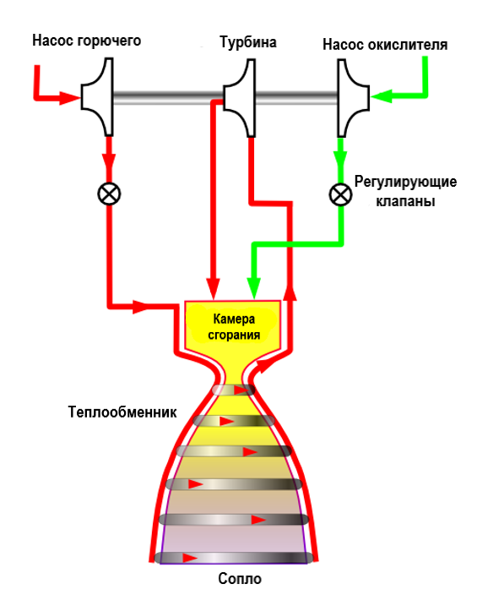

Рисунок 2.7 - Схема работы двигательной установки по схеме «газ-газ»

В данном усовершенствованном цикле вместо того, чтобы применять нагретое «генераторное» топливо в сопле, он сбрасывается, что позволяет увеличивать мощность насосов горючего и окислителя, используя в ТНА большую разницу в давлении. При этом используется малая часть КРТ. Данная схема позволяет максимизировать тягу ДУ путем уменьшения его эффективности.

Рассматриваемый метод имеет множество преимуществ (рисунок 2.8) по сравнению с другими методами.

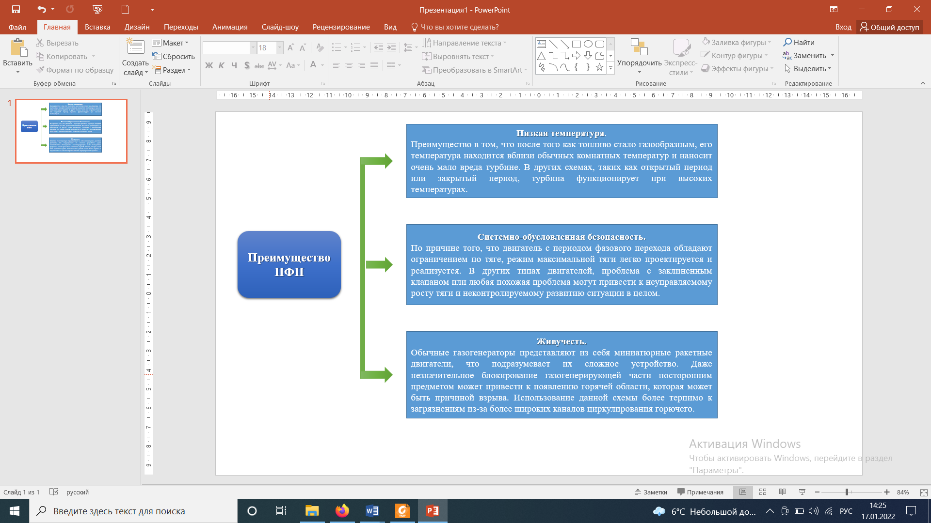

Рисунок 2.8 – Преимущество периода фазовым переходом

Анализ ЖРД на основе ЦФП показал, что возможность применении только жидких криогенных ГЗТ для которых могут быть легко достигнуты [точка кипения](https://ru.wikipedia.org/wiki/%D0%A2%D0%BE%D1%87%D0%BA%D0%B0_%D0%BA%D0%B8%D0%BF%D0%B5%D0%BD%D0%B8%D1%8F) и смена [жидкого состояния](https://ru.wikipedia.org/wiki/%D0%90%D0%B3%D1%80%D0%B5%D0%B3%D0%B0%D1%82%D0%BD%D0%BE%D0%B5_%D1%81%D0%BE%D1%81%D1%82%D0%BE%D1%8F%D0%BD%D0%B8%D0%B5) на [газообразное](https://ru.wikipedia.org/wiki/%D0%93%D0%B0%D0%B7).

Использование двигателя с циклом ЦФП для спуска отработавшей ступени РН связано с некоторыми проблемами, такими как:

- необходимость проведения масштабного анализа всех систем ступени на предмет возможности их функционирования после отстыковки, что связано с работоспособностью систем и использования их при повторных запусках ДУ.

- проведение анализа состояния и количества остатков ГЗТ (системы забора топлива, жидкое состояние КРТ).

- усовершенствование ДУ, в том числе: системы охлаждения и создание двухконтурных систем подачи топлива: с ТНА в режиме центральной тяги и с системой подачи топлива в режиме малой тяги на этапах спуска верхних ступеней РКН и т.д. обусловлена с усложнением двигателя, снижением его надёжности.

## **2.2 Исследование параметров процессов выработки гарантийного запаса топлива в емкостях ОС РН**

В работе [38] было предложено техническое решение, которое повышает эффективность процесса выработки остатков КРТ (кислород и керосин), используя перекись водорода (ПВ) в качестве теплоносителя, подаваемую в топливные емкости, с её последующим разложением на каталитическом ГГ напрямую в емкостях. На рисунке 2.9 показана схема размещения системы выработки на ОС с использованием ПВ [39].

**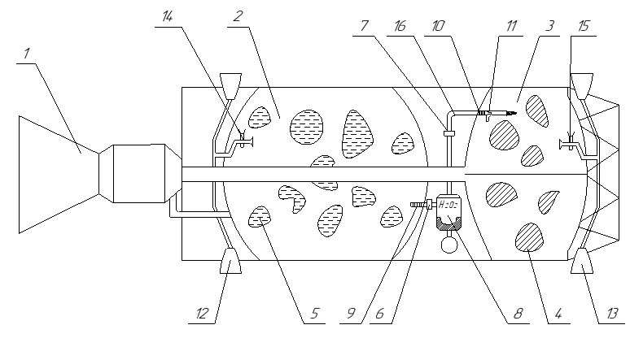**

*1 – маршевый ЖРД; 2 – емкость О; 3 – емкость Г; 4 – жидкие остатки горючего в состоянии газо-капельной смеси; 5 – жидкие остатки окислителя в состоянии газо-капельной смеси; 6, 7 –управляемые клапаны на трубопроводах 16, 17 подачи ПВ в емкости О, Г; 8 – бак с ПВ с мембранной системой подачи; 9, 10 – каталитические системы разложения ПВ в емкостях О, Г; 11 – инжекторный насос, обеспечивающий подачу пневмогидравлической системы (ПГС) из емкости Г продуктов для их зажигания через системы электрического зажигания 18 и горения в горелке 19, последующего догорания в факеле 20 емкости Г; 12, 13 – ГРС сброса ПГС из емкостях О, Г, в дальнейшем будут применены для стабилизации ОС в канале тангажа (рыскания); 14, 15 – управляемые клапаны сброса ПГС из емкостях О, Г в ГРС стабилизации*

Рисунок 2.9 – Схема размещения системы выработки на ОС

Система выработки работает следующим образом: после выключения ЖРД 1, в емкостях «О» 2, «Г» 3 жидкие остатки топлива 4, 5. Открываются клапаны 6, 7 для подачи ПВ из бака 8 через трубопроводы 16, 17 на каталитические системы разложения 9, 10, расположенные напрямую в емкостях и ориентированные на подачу высокотемпературных продуктов разложения ПВ в объёмы емкостей «О» и «Г», исключая нагрев стенок емкостей «О» и «Г» до предельно допустимых температур (~ 2500C) [40]. Система подачи ПГС через инжекторного насоса 11 и системы электрического зажигания 18, горелки 19 в емкости «Г» предусмотрена с целью возможности воспламенения и горения паров керосина по достижению эквивалентной концентрации паров (свыше 8%) в присутствии открытого пламени [41].

По достижению давления в емкостях «О» и «Г», соответствующих расчётным с целью сброса ПГС, открываются регулируемые клапаны 14, 15 для сброса ПГС в ГРС 12, 13.

Использование приведённого метода выработки неиспользуемых остатков ГЗТ позволит обеспечить испарение практически полностью невырабатываемые остатки ГЗТ в емкостях ОС, что обеспечит пожаровзрывобезопасность ОС за счет выработки жидких остатков ГЗТ и сброса ПГС из емкостей, создаст условия с целью повышения тактико-технических характеристик РН на основе применении выработанных энергетических ресурсов для манёвра ОС с использованием АБСС на траектории спуска в заданную точку прицеливания.

Заключение по второму разделу.

В данном разделе рассматривается возможные варианты подачи различных теплоносителей в баки отработавшей ступени и сброс продуктов испарения из баков.

**3 ВЫБОР КОНСТРУКТИВНО-КОМПОНОВОЧНЫХ ПАРАМЕТРОВ ДЛЯ УСОВЕРШЕНСТВОВАНИЯ РАКЕТ НОСИТЕЛЕЙ**

**3.1 Разработка рекомендации по конструктивно-компоновочным параметрам для улучшения PH**

Конструктивно-компоновочные параметры рассматривают научно-технические, схемные и проектно-конструкторские решения для улучшения ракет носителей.

Под научно-техническим решениям проблемы экологической безопасности пусков РН понимаются:

- наибольшее извлечение энергетического ресурса, заключённого в невырабатываемых ГЗТ в баках после выключения двигателей;

- сброс выработанных продуктов топлива через дренажные баки, продувка баков и топливных баков;

– использование парогазовой смеси с целью управления угловым движением отработавшей ступени, увеличения скорости движения центра масс отработавшей ступени при сжигании в сопле;

– навигация и синтез программного движения.

Под схемными решениями понимаются:

- схемы получения теплоносителя (жидкостные, твердотопливные) и подачи в топливные емкости;

- подачи выработанных продуктов топлива в газореактивные двигатели;

- схемы извлечения продуктов сгорания, заключённых в невырабатываемых ГЗТ в баках;

- осуществлении полученных энергетических ресурсов;

- торможения скорости отработавшей ступени за счёт разворота на углы атаки, при которых центр давления отработавшей ступени совпадает с центром масс;

- управления угловым положением отработавшей ступени при больших углах атаки (при совпадении центра давления и центра масс), включая применение аэродинамических щитков.

- членения конструкции отработавшей ступени при спуске на топливный и двигательный отсеки.

Под проектно-конструкторские решениями понимаются конструктивно-компоновочная реализация научно-технических и схемных решений, например:

– конструкции системы продувки баков;

– виды размещения топлива с целью получения теплоносителя и т.д.

В зависимости от вида отработавшей ступени (спуск по баллистической траектории в районы падения) схемные и проектные решения будут различаться.

Состав автономной бортовой системы спуска (АБСС) отработавшей ступени [42].

1) Система выработки ГЗТ в баках отработавшей ступени для:

- обеспечения взрывобезопасности (сжигание остатков ГЗТ в атмосфере);

- выполнения манёвров по переводу отработавших ступеней на другие орбиты (в случае рассмотрения на верхних ступенях);

- обеспечения стабилизации и ориентации отработавшей ступени, движущаяся по баллистической траектории спуска (для сокращения количества и размеров района падения, улучшения динамических характеристик отработавшей ступени из-за отсутствия в баках ГЗТ и т.д.);

2) Система реализации выработанных энергетических ресурсов (в виде жидких ГЗТ или в виде выработанных продуктов, содержащих смеси топлива с газом наддува и аналогичным теплоносителем) при решении поставленной задачи.

3) Система управления работы АБСС, движением отработавшей ступени, включая источник электропитания и передачу телеметрической информации.

В процессе разработки АБСС решать проблему о необходимости дополнительного запаса топлива с целью реализации конкретной поставленной задачи, поскольку величины ГЗТ в баках отработавшей ступени на момент выключения двигателя являются случайными.

При разработке АБСС следует предусмотреть различные научно-технические, схемные и проектно-конструкторские решения. В качестве альтернативных вариантов предлагается рассмотреть:

1) на основе использования жидких ГЗТ в малогабаритных управляющих двигателях, в частности, с привлечением перспективных и отработанных систем (включая на основе разработки заборных устройств, продувки топливных баков, сброса ГЗТ через сопла, дренажных клапанов, уменьшении ГЗТ в баках на момент выключения двигателей традиционными путями) [3];

2) применение технологии выработки невырабатыванных ГЗТ в баках и магистралях отработавшей ступени.

На рисунке 3.1 представлены решаемые задачи АБСС ОС.

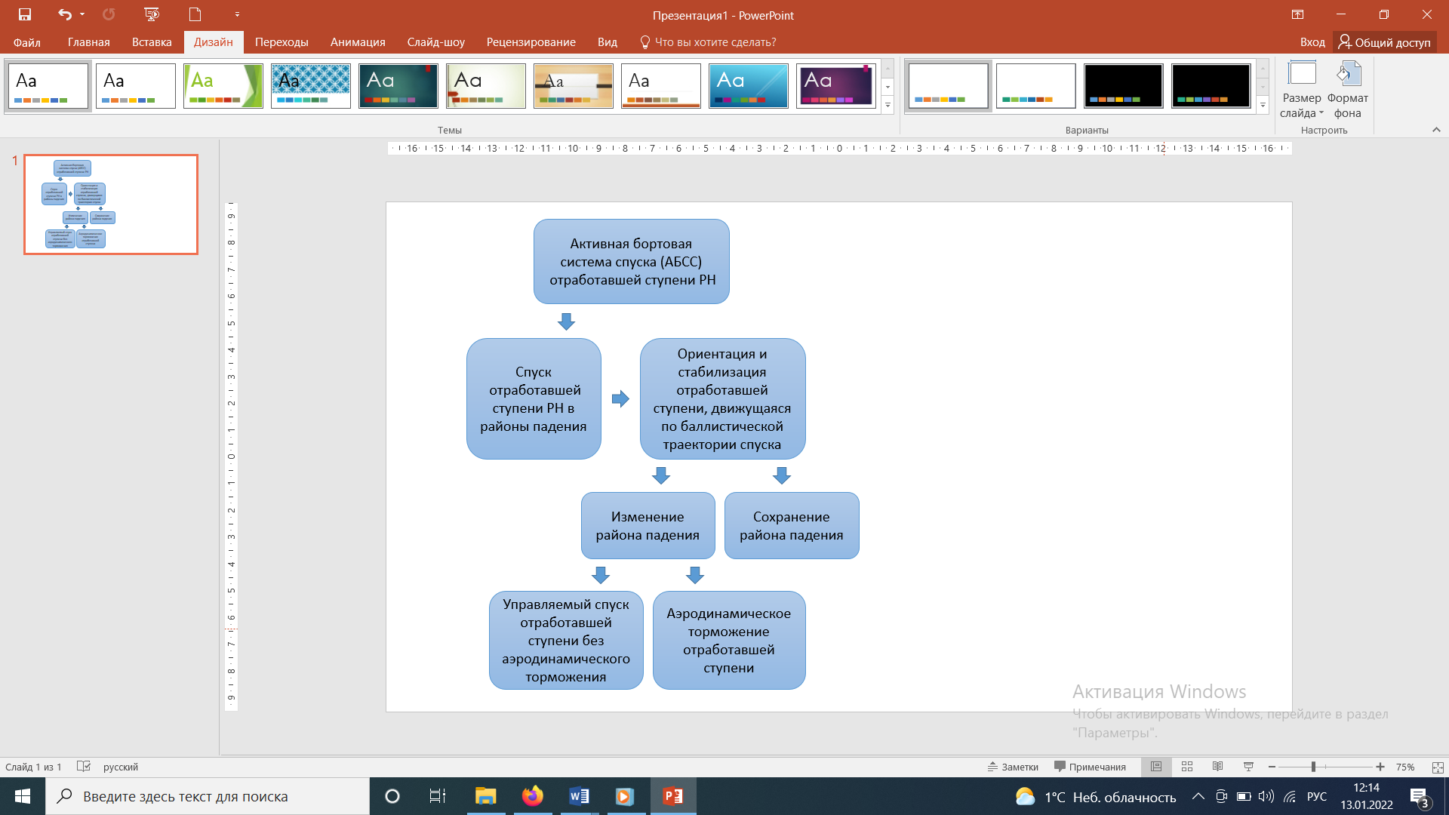

Рисунок 3.1 – Решаемые задачи АБСС отработавшей ступени

Как следует из рисунка 3.1 нужно отметить, что среди задач, возлагаемых на АБСС, возможно решение проблемы многократного снижения скорости касания поверхности Земли, что может быть научно-техническим заделом для разработки систем спасения отработавшей первой ступени на основе ракетодинамической схемы (аналог мягкой посадки первой отработавшей ступени РН «Falkon-9» [20]).

Проведенный анализ по научно-техническим, схем и проектно-конструкторских решений с целью улучшения РН показал, что более эффективным способом снижения техногенного воздействия на районы падения отработавших ступеней РКН может быть достигнуто путем управляемого спуска отработавших ступеней РН на основе ракетодинамической схемы. Отсюда следует, что в качестве рабочего тела для газодинамических двигателей предложено использовать выработанные ГЗТ.

**3.2 Основные задачи и схема системы выработки топлива**

Система выработки остатков ГЗТ является составной частью автономной бортовой системы спуска, основанной на применении энергетического ресурса, заключенного в невырабатываемых жидких остатках топлива в баках, для совершения возможных дополнительных маневров, с применением газореактивных двигателей (ГРД).

Возможная компоновочная схема АБСС представлена на рисунке 3.2.

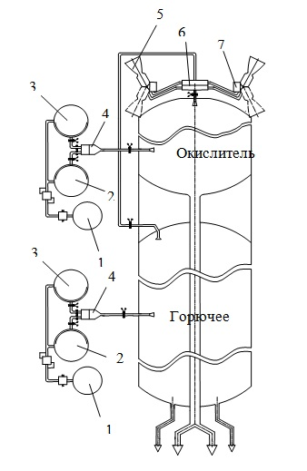

*1 – шаробаллон с окислителем; 2 – шаробаллон с горючим; 3 – жидкостной газогенератор; 4 – емкость с газом наддува; 5 – ГРД; 6 – приводы маневра камер ГРД; 7 – смесительный коллектор*

Рисунок 3.2 – Компоновочная схема системы выработки топлива

Принцип действия АБСС основан на организации выработки ГЗТ в баках отработавшей ступени РКН и выброса через ГРД выработанных продуктов в атмосферу до высот 50 км, в то же время предполагается, что под влиянием факторов космического пространства начнется их разложение до нетоксичных элементов и допустимых концентраций [43,44]

В данном направлении решения проблемы снижения техногенного воздействия, согласно с рекомендациями [45-54], орбитальные отработавшие ступени РКН и разгонные блоки остаются на орбитах, хотя при этом отсутствует риск их взрыва, а участки районов падения сохраняются, в то же время проливы КРТ на почвах практически отсутствуют. Данное направление решения проблемы в настоящее время частично (без выработки топлива) используется при запусках РКН на токсичных компонентах топлива «Протон-М» [45, 55-59].

Общая схема процесса выработки ГЗТ в баках отработавшей ступени РКН и РБ показана на рисунке 3.3.

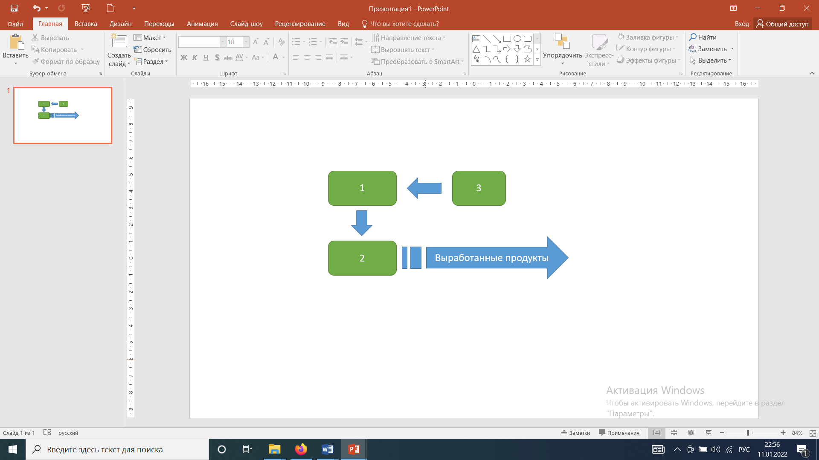

*1 – система получения теплоносителя; 2 - топливные баки РКН; 3 – система управления работой системы выработки топлива*

Рисунок 3.3 - Схема процесса выработки ГЗТ

Основным элементом в АБСС, требующим дополнительного исследования, является система выработки ГЗТ, которая должна обеспечивать решение следующих задач:

1. Получение теплоносителя (горячего газа) с определенными параметрами:

- температура;

- массовый-секундный расход;

- химический состав;

- частота и звуковое давление, генерируемые акустическим излучателем.

2. Подача в баки

Выработанные продукты, получаемые на выходе из топливного резервуара, включают в свой состав:

- теплоноситель;

- газ наддува;

- испарившийся КРТ.

Решение первой задачи. Основная часть получаемых выработанных продуктов приходится на теплоноситель (ТН), вырабатываемый газогенератором, поскольку химический состав ТН необходимо обеспечивать максимальный удельный импульс.

Существующие газогенераторы, работающие на жидких и твердых топливах [60-62] предназначены для решения различных задач, таких как:

- раскрутка лопаток турбонасосного агрегата жидкостных ракетных двигателей (ЖРД), где необходима максимальная кинетическая энергия ГГ и максимально пониженная температура газа, к примеру, газ для раскрутки турбонасосного агрегата, получаемый в ЖРД с циклом фазового перехода. Газ для раскрутки турбонасосного агрегата получают, пропуская жидкий водород через контур охлаждения камеры ЖРД [57]:

 (3.1)

- наддув баков отработавшей ступени РКН, где необходима максимальная потенциальная энергия ГГ, при этом работа тратиться на изменение внутренней энергии газа:

, (3.2)

при этом потребность в тепловой энергии и химическом составе газов отсутствует.

В задачах выработки топлива необходимы огромные запасы тепловой энергии, заключенной в потоке ТН, что устанавливает требования к повышению теплоёмкости генерирующего газа и химического состава газа.

 (3.3)

На рисунках 3.4, 3.5 представлены пневмогидравлические схемы системы выработки ГЗТ с использованием однокомпонентного и двухкомпонентного ГГ.

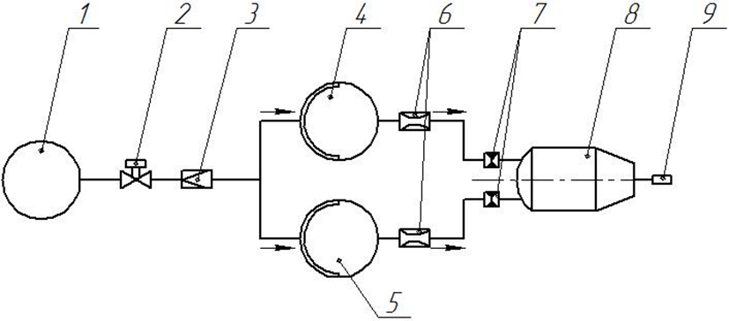

*1 – шаробаллон с газом высокого давления; 2 – клапан; 3 – редуктор давления; 4 – шаробаллон с горючим для ГГ; 5 – шаробаллон с окислителем для ГГ; 6 – дроссели; 7 – мембраны; 8– двухкомпонентный газогенератор; 9 – газоструйный излучатель*

Рисунок 3.4 – Пневмогидравлическая схема системы получения теплоносителя для выработки ГЗТ

Газ высокого давления, находящий в баллоне 1, поступает через клапан 2 в газовый редуктор 3, там, где его давление снижается до требуемого значения. Дальше газ поступает в выжимные ёмкости 4,5, откуда горючее вытесняется и по трубопроводам поступает через дроссели 6 в камеру ГГ 8, разрывая установленную на трубопроводе мембрану 7. Поступившее в ГГ горючее воспламеняется и полученный ТН поступает через газоструйный излучатель 9 в бак с остатками КРТ.

Принципиальная схема системы получения ТН для выработки ГЗТ, показанная на рисунке 3.4, схожа с системой выработки ГЗТ, показанной на рисунок 3.5. Различие лишь в используемом газогенераторе и параметрах получаемого ТН (массовый секундный расход и химический состав).

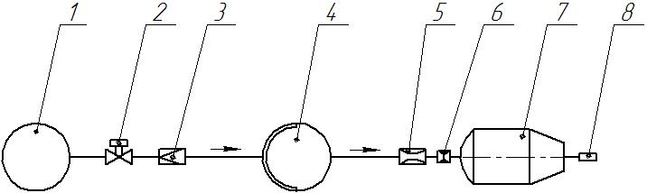

*1 – шаробаллон с газом высокого давления; 2 – клапан; 3 – редуктор давления; 4 – шаробаллоны с топливом для ГГ (выжимные ёмкости);5 – дроссель; 6 – мембрана; 7– однокомпонентный газогенератор; 8 – газоструйный излучатель*

Рисунок 3.5 – Элементарная схема системы получения теплоносителя для газификации остатков КРТ

В схемах, показанных на рисунках 3.4, 3.5 количество шаробаллонов для размещения газа высокого давления 1 штук для обеих вариантов, а количество шаробаллонов под топливо для ГГ будет устанавливаться величиной невыработанных остатков ГЗТ в баках.

**3.3 Состав системы выработки и основные критерии выбора конструктивно-компоновочных параметров**

В состав системы выработки входят следующие элементы (рисунок 3.6):

- систему получения теплоносителя на основе газогенераторов (ЖГГ, ТГГ),

- запасы сжатого газа в шар-баллонах,

- топливо для ЖГГ в шар-баллонах с выжимной системой или ТГГ,

- систему ввода ТН,

- систему регулирования и подачи топлива в ГГ.

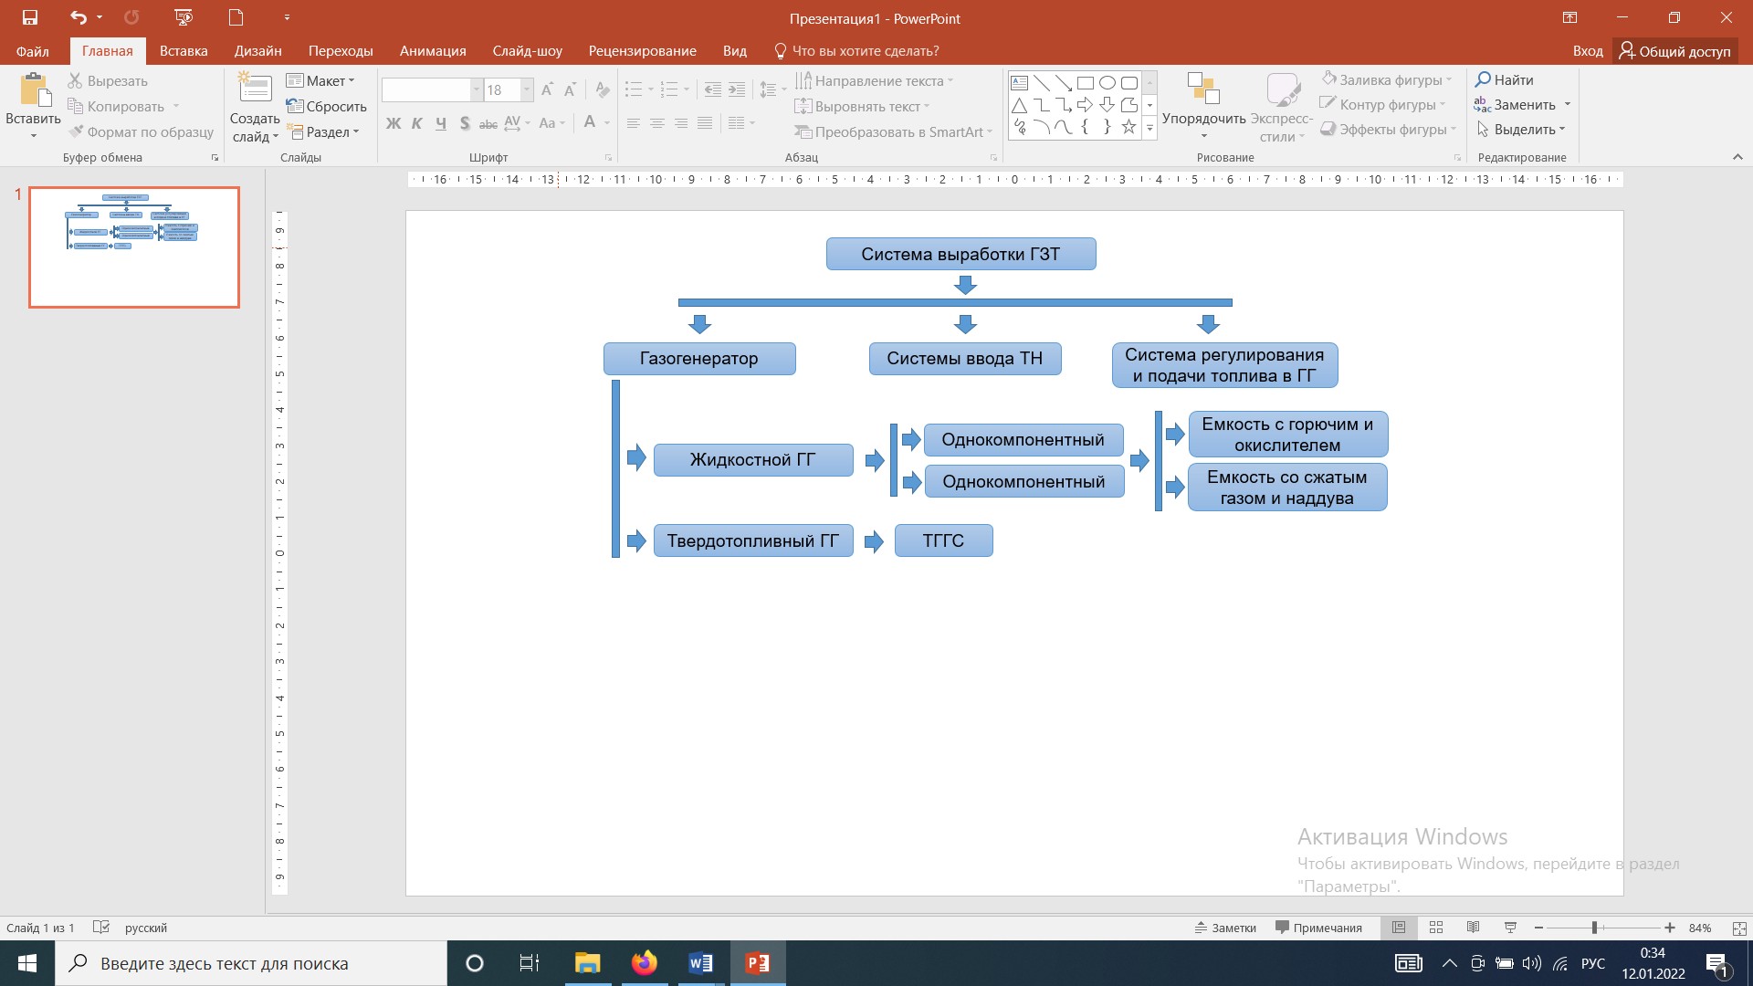

Рисунке 3.6 - Обощённый состав системы выработки ГЗТ

1) Ёмкости с окислителем и горючим. Предназначены для хранения и дальнейшей мембранной подачей топлива в ГГ для того, чтобы получения ТН для выработки ГЗТ, например, керосин, жидкий кислород (О2), жидкий водород (H2), несимметричный диметилгидразин (НДМГ) и азотный тетраксид (АТ).

Использование конкретного типа топлива для работы ГГ определяется схемным решением по организации работы системы выработки ГЗТ и возможностями наземной инфраструктуры стартовых комплексов и самого РКН.

В таблице 3.1 приведены возможные топливные пары для работы ГГ.

Таблица 3.1 – Топливные пары для ГГ

|  |  |  |
| --- | --- | --- |
| Вид топлива для выработки | Используемый ГГ | Топлива для ГГ |
| НДМГ + АТ | Жидкостной ГГ | АТ\*+НДМГ |
| Жидкостной ГГ | АТ+НДМГ\* |
| Керосин + О2 | Жидкостной ГГ | Керосин+О2 |
| Жидкостной ГГ | H2O2 |
| H2 + O2 | ПГГ | Пороховой заряд |
| ЖГГ, ПГГ | H2O2 |

Для работы жидкостного ГГ рекомендуется использовать штатные компоненты ракетного топлива, например, на основе керосина+О2, АТ+НДМГ.

По причине самовоспламенения топливной пары НДМГ+АТ, подача продуктов сгорания проходит с избытком того топлива, который газифицируется топливо (в таблице 3.1 топливо, подаваемый с избытком имеет символ \*).

2) Ёмкости со сжатым газом. Предназначены для хранения сжатого газа для того, чтобы использовать в качестве рабочего тела системы наддува топливных баков ГГ.

3) ГГ для получения ТН. Одним из ключевых элементов системы выработки является ГГ, требуемый для получения ТН с конкретными параметрами: температура, расход, химический состав.

Газобаллонная система с подогревом газа.

Учитывая значительную стадию процесса выработки (*τ=150÷1000 с.*), большие массовые секундные затраты теплоносителя, подающегося в топливные баки отработавшей ступени РКН () и требования по обеспечению высокой температуры ТН (*Т=900÷15000К*), то применение данного типа затруднено из-за повышенных габаритно-массовых характеристик и сложности по обеспечению заданных параметров ТН в широком диапазоне регулирования.

Твердотопливные ГГ.

Являются наиболее плотным источником рабочего газа, у которых температура продуктов сгорания примерно 1370÷14700К.

В течение многих лет для этих целей применялись топлива двух видов - двухосновные с большим недостатком окислителя (жидкие нитроэфиры) и смесевые топлива на основе нитрата аммония. Жидкие нитроэфиры могут проникать к границам заряда, понижая его прочность.

Продукты сгорания этих топлив обладают чрезмерно высокую температуру или содержат в большом количестве твердые частицы углерода, что неприемлемы для последующего использования продуктов выработки в ГРД (возможное засорение форсунок).

С другой стороны, составы на основе нитрата аммония обладают относительно низкую плотность, гигроскопичны и относительно плохо воспламеняются.

Особенностью порохов является низкий кислородный баланс продуктов сгорания, что определяет, возможность догорания в емкости окислителя, ведущее к увеличению температуры.

Схема выработки гарантийного запаса топлива, основанная на использовании твердотопливных ГГ показана на рисунке 3.7.

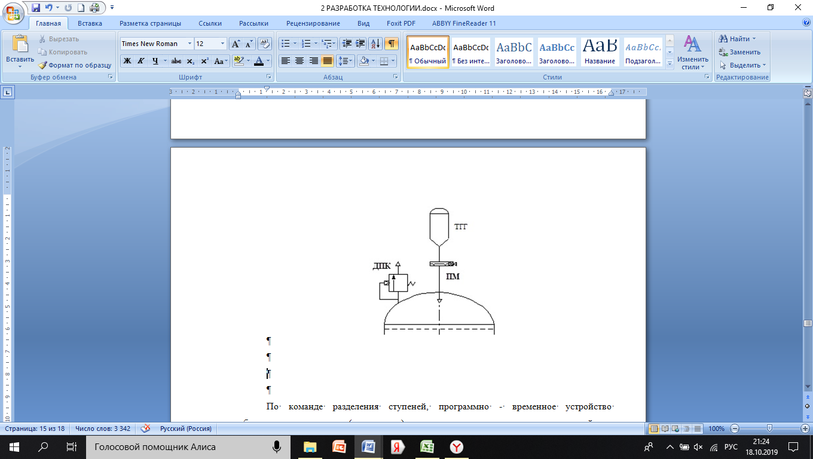

Рисунок 3.7 – Схема выработки гарантийного запаса топлива с использованием твердотопливных ГГ

С другой стороны, использование твердотопливных ГГ позволяет формировать предварительный заданный состав ТН, при этом достигается следующее:

- исключаются элементы жидкостного ГГ (баки для топлива с мембранами, сжатого газа, аналогичные магистрали и автоматика);

- упрощается запуск РКН при подготовке к старту (нет заправочных станций, этапа заправки);

- при приготовлении твердотопливных ГГС для каждого топлива имеется вероятность включения в состав заданных компонентов, например, в составе ТН для емкости горючего, помимо обеспечения создания избытка топлива, возможно включение металлического алюминия или элемента, выбранного из состава гидрид, содержащих соединений лёгких металлов, чтобы повысить энергетику.

Из соображений надежности и безопасности необходимо использовать для жидкого окислителя твердотопливных ГГС с избытком кислорода, чтобы в смеси отсутствовало горючих газов (водорода, CO), а для жидкого горючего твердотопливных ГГС с недостатком кислорода, чтобы в смеси отсутствовало газов-окислителей (кислород, оксиды азота). Данное возможно просто совершить, взяв на основу обыкновенную композицию высоко импульсного смесевого твёрдого ракетного топлива, но составив ее так, чтобы одна часть имела больше окислителя, а другая – больше горючего.

Помимо этого, твердотопливный ГГС иметь надежность к перегрузкам, вибрациям, обладать производственно-технологическую базу и т.д.

Количество твердотопливных ГСС определяется из требования получения заданного количества теплоты для выработки гарантийного запаса топлива в баках путём подачи туда ТН (с учётом термических издержек в нагревание бака) с последующей реализацией получившейся смеси через ГРД.

Применение существующего на ступени РКН газогенератора для раскрутки ТНА затруднено, поскольку процесс выработки гарантийного запаса топлива проходит после выключения основной двигательной установки ступени.

Однокомпонентные жидкостные газогенераторы.

1. Жидкостной ГГ на основе перекиси водорода (рисунок 3.8).

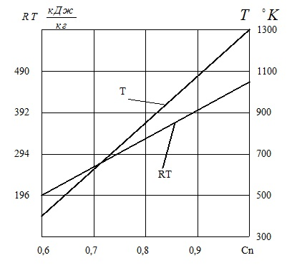

Рисунок 3.8 - Изменение теоретической температуры Т и удельной работоспособности, RT парогаза в зависимости от концентрации перекиси водорода при применении твердого катализатора

Для разложения перекиси водорода  используют жидкие катализаторы (водные растворы перманганатов калия и натрия) и разнообразные виды твердых катализаторов. В роли, как твердого катализатора применяются зерна тот или иной пористые вещества, в порах, которого осаждено катализирующий элемент перманганат калия и др., или катализирующие сетки из серебряной проволоки. На рисунке 3.8 представлено изменение теоретической температуры Т и удельной работоспособности RT парогаза в зависимости от концентрации перекиси водорода при применении твердого катализатора.

Использование этого вида связано со определенными запасами катализатора.

2) Жидкостной ГГ на основе гидразина и его производных.

Особенность хода каталитического разложения гидразина достаточно сложный и зависит от геометрического вида и размеров камеры сгорания, природы и свойств катализатора, времени сгорания и других факторов. В качестве катализатора сгорания гидразина широко используется катализатор, складывающий из таблетизированной окиси алюминия с большой площадью поверхности, пропитанной иридием (33 % иридия и 67 % окиси алюминия), и величиной элементов 0,8 – 1,2 мм. Кроме того, используют катализаторы на основе железа, никеля и кобальта, осажденных на подложку из окиси алюминия. Для времени пребывания продуктов сгорания в газогенераторе 0,005-0,01 со характеристики рабочего тела описываются следующими значениями [45,62]:

.

3) Жидкостной ГГ на основе НДМГ.

Для осуществления процесса сгорания НДМГ используют как прапвило следующие виды газогенераторов:

- с подачей всего НДМГ посредством форсуночной головки;

- с заполнением камеры ГГ тем или иным материалом, например, графитом, медью и т.д.;

- с организацией противотока между жидким НДМГ, проходящим по трубкам с одной стороны, и горячими продуктами его сгорания, с другой стороны.

Для ГГ 1-ого вида свойственно термическое сгорание НДМГ, а в двух других видах может иметь место термокаталитический процесс.

Для приближенных проектных расчетов ГГ рекомендуются следующие средние значения параметров:

.

Использование этих видов на основе НДМГ и гидразина дает возможность их рассматривать в качестве приборов для генерации газа при проведении процесса выработки гарантийного запаса топлива.

Двухкомпонентные жидкостной ГГ.

Использование данных типов более рационально по причине широты регулирования параметров ГГ. Как компоненты топлива для работы этих жидкостных ГГ можно применять штатные топлива, скажем так, на основе НДМГ + азотной кислоты. Данная топливная пара имеет постоянные физико-химические показатели в широком температурном спектре эксплуатации, более дешевый, компактность в размещении. [63]

Выбор вида газогенератора зависит от типа гарантийного запаса топлива и параметров процесса выработки.

Эффективность процесса выработки ГЗТ в емкости обуславливается работоспособностью ГГ, точнее комплексом RT. На рисунке 3.8 показан график, определяющий изменение температуры горения энергетических ресурсов ГГ при разных значениях коэффициента избытка окислителя. Как пример показаны топливные пары: НДМГ+АТ, керосин+АК, керосин+О2.

Как видно из рисунка 3.9 наибольший комплекс RT наблюдается при коэффициенте избытка окислителя km≈0,7÷1,5.

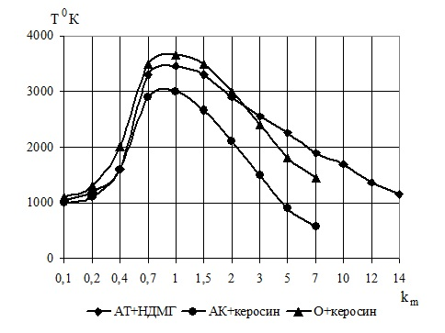

Рисунок 3.9 – График изменения температуры горения продуктов ГГ при разных коэффициентах избытка окислителя

Все же, область допустимых температурных параметров системы выработки не позволяет применять нейтральный генераторный газ. Следовательно, наиболее рационально использовать генераторный газ с избытком окислителя km≈0,1÷0,6 и km≈10÷14 аналогично для восстановительного и окислительного ГГ. Температурный диапазон ограничен параметром , в соответствии с температурно-прочностным свойствам, используемых материалов для работы системы выработки [64].

Согласно теоретико-экспериментальных данных в таблицах 3.2, 3.3 представлены состав продуктов сгорания на основе топливной пары НДМГ+АТ.

Таблица 3.2 - Экспериментальные данные состава продуктов сгорания

|  |  |  |  |  |  |  |  |  |  |  |  |  |  |  |
| --- | --- | --- | --- | --- | --- | --- | --- | --- | --- | --- | --- | --- | --- | --- |
| km | R | T | Весовой состав, % | | | | | | | | | | | |
| Дж/кгК | 0К | СО2 | СО | Н2О | СН4 | С2H4 | Н2 | N2 | NH3 | HCN | C2H8N2 | CH3NH3 | Cтв |
| 0 | 286 | 890 | 0 | 0,34 | - | 38,4 | 1,35 | 1,5 | 29,5 | 6,94 | 6,93 | 6,29 | 1,17 | 5,55 |
| 0,15 | 283 | 1030 | 0,47 | 9,65 | 2,89 | 28,4 | 1,3 | 2,23 | 37,5 | 10 | - | - | 2,66 | 4,77 |
| 0,21 | 282 | 1120 | 1,08 | 15,3 | 3,67 | 24,4 | 1 | 3 | 33,7 | 8,95 | - | 2,21 | 2,9 | 3,85 |

Как следует из приведенных сведений, весовое содержание СО2 и Н2О для жидкостных ГГ с избытком окислителя km≈0,1÷0,6 составляет менее 10%, для жидкостных ГГ с избытком окислителя km≈10÷14 составляет 15÷18%, что нужно для расчета лучистой составляющей при теплообмене.

Таблица 3.3 - Данные термодинамического расчета состава продуктов сгорания

|  |  |  |  |  |  |  |  |  |
| --- | --- | --- | --- | --- | --- | --- | --- | --- |
| km | R | T | Состав продуктов сгорания в парциальных давлениях | | | | | |
| Дж/кгК | 0К | СО2 | N2 | H2O | O2 | NO2 | NO |
| 10 | 270,4 | 1683 | 5,86 | 11,49 | 11,72 | 12,74 | 6,49 | 14,69 |
| 12 | 266,7 | 1354 | 5,15 | 10,09 | 10,30 | 12,12 | 10,58 | 14,76 |
| 14 | 250,8 | 1146 | 4,63 | 9,08 | 9,26 | 11,17 | 15,0 | 13,83 |

Проведенный анализ имеющих ГГ показал вероятность их применения в задачах выработки ГЗТ в баках отработавшей ступени РКН, но данное станет никак не приемлемо, поскольку теплоёмкость и химический состав получаемого генераторного газа никак не отвечает условиям, предъявляемым к нему. Таким образом необходимо создание топлива для ГГ, вырабатывающего ТН, энергии, которого будет хватать для выработки всех ГЗТ, а получаемый на выходе из емкости газ вероятно будет применять в качестве самостоятельного ракетного топлива для газореактивных двигателей, при этом состав топлива для ГГ должен гарантировать заданную скорость и закон горения генераторного газа в ГРД.

4) Устройство ввода ТН в баки горючего и окислителя.

Система ввода ТН в емкости горючего и окислителя оказывает значительное влияние на формирование скоростных полей, таким образом, и на интенсивность теплообмена газа с граничными поверхностями (стенками емкостей и поверхностью раздела).

Для усиления процесса теплообмена предлагается применять дополнительное УЗ-воздействие, с использованием штуцера ввода ТН в топливные баки отработавшей ступени РКН, снабженные газоструйным излучателем. Более преимущественным видом газоструйного излучателя считается генератор Гартмана, работающего на сверхкритическом перепаде давления и сокращающий время выработки ГЗТ на 15% [65-67].

5) Система регулирования подачи компонентов топлива в ГГ.

На рисунке 3.10 показана пневмоэлектрическая схема системы регулирования подачи компонентов топлива в ГГ с применением ультразвукового (УЗ) генератора.

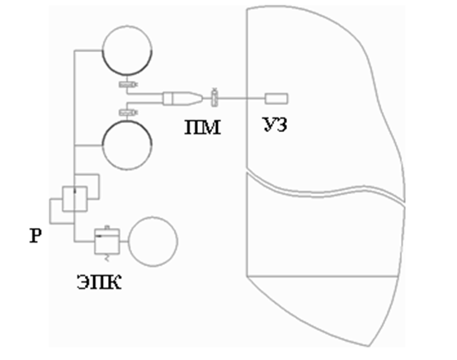

*Р – редуктор, ЭПК – электропневмоклапан, ПМ – пиромембрана, УЗ – ультразвуковой генератор*

Рисунок 3.10 - Пневмоэлектрическая схема системы регулирования подачи компонентов топлива в ГГ применением УЗ генератора

По команде разделения ступеней, программно-временное устройство обеспечивает включение (отключение) электропневмоклапана, далее сжатый газ через редуктор, поступает в выжимные баки. Топливо, после срабатывания пиромембран поступает в ГГ, в результате чего, полученный на выходе ТН подается по магистралям, через ультразвуковой генератор, в топливные емкости отработавшей ступени РКН.

Регулирование подачи компонентов топлива в ГГ осуществляется с помощью редуктора, срабатывающего по команде программно-временного устройства.

**3.4 Методика выбора конструктивно-компоновочных параметров**

Функциональная схема методики по выбору конструктивно-компоновочных параметров системы выработки ГЗТ показана на рисунке 3.11.

Функционально разрабатываемая методика включает в себя:

- модель массовой оценки компонентов системы выработки ГЗТ;

- модель прочностного нагружения агрегата;

- модель термодинамических процессов, происходящих в топливной емкости отработавшей ступени РКН;

- оценка акустического влияния на процесс выработки жидкости;

- выбор конструктивно-компоновочной схемы;

- оценка влияния сброса газа наддува на процесс выработки жидкости;

- требования и ограничения, накладываемые при работе системы выработки ГЗТ:

а) наименьшие затраты энергии: 

б) наименьшая масса конструкции: 

в) наименьшая масса остатков КРТ: 

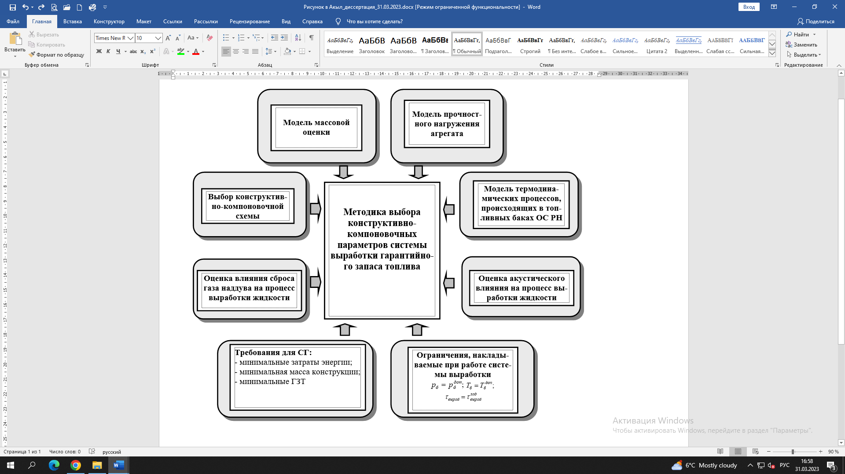

Рисунок 3.11 - Структурная схема методики выбора компоновочных параметров системы выработки ГЗТ отработавшей ступени РКН [68]

Заключение по третьему разделу

В данном разделе рассматривалось методика выбора конструктивно-компоновочных параметров для модернизации ракет носителей. В этой главе разработаны предложения по разработке автономной бортовой системы спуска отработавших ступеней РКН, обеспечивающей выработку жидких ГЗТ в баках отработавшей ступени, возможность их использования в виде рабочего тела при управлении отработавшей ступени, движущаяся по баллистической траектории спуска.

**4 ФИЗИЧЕСКОЕ И МАТЕМАТИЧЕСКОЕ МОДЕЛИРОВАНИЕ ПРОЦЕССА ВЫРАБОТКИ ГАРАНТИЙНОГО ЗАПАСА ТОПЛИВА**

**4.1 Физическое моделирование процесса испарения модельной жидкости**

4.1.1 Программа и методика проведений исследований при воздействии теплоносителя

Программа проведения экспериментов состоит из следующей информации, приведенной в таблице 4.1.

Таблица 4.1 - Программа проведения экспериментов

|  |  |  |  |  |  |
| --- | --- | --- | --- | --- | --- |
| №  п/п | Наименование эксперимента | Начальные условия эксперимента: *t*, *P* и т.д. | Измеряемые параметры: *t*, *P*, угли ввода и т.д. | Шаг измерения, с | Количество экспериментов, шт. |
| 1 | Влияние угла ввода ТН на параметры процесса испарения | Угол ввода ТН, температура ТН, массовый секундный расход ТН, скорость испарения и т.д. | Смотри таблицу 4.2 | Смотри таблицу 4.2 | 5 |
| 2 | Влияние массового секундного расхода ТН на параметры процесса испарения | Угол ввода ТН, температура ТН, массовый секундный расход ТН скорость испарения и т.д. | Смотри таблицу 4.2 | Смотри таблицу 4.2 | 3 |
| 3 | Влияние измерения температуры ТН на параметры процесса испарения | Угол ввода ТН, температура ТН, массовый секундный расход ТН скорость испарения и т.д. | Смотри таблицу 4.2 | Смотри таблицу 4.2 | 3 |

Экспериментальные исследования планируется проводить на экспериментальной модельной установке (ЭМУ), геометрические размеры и параметр теплоносителя определены на основе теории подобия с применением таких критериев подобия, как Нуссельта – выступает в качестве не определяющего критерия, Рейнольдса и Прандтля.

$Nu=f(Pr,Re,\frac{L}{D})$ (4.1)

где Pr = ν/а – критерий Прандтля, Re = *w*\*D/ν – критерий Рейнольдса, *l*/*d* – критерий геометрического подобия.

В качестве определяющих критериев выступают скорость ввода ТН (*w*), кинематическая вязкость (ν), длина (*l*) и диаметр (*d*) экспериментального стенда.

Параметры теплоносителя определяются из равенства критериев подобия системы испарения компонентов ракетного топлива и экспериментального стенда:

Reфакт ~ Reэс,

Nuфакт ~ Nuэс,

Prфакт ~ Prэс,

Lфакт/Dфакт ~ Lэс/Dэс

В таблице 4.2 приведены результаты подбора возможных геометрических параметров экспериментального стенда. Для многоатомных газов число Прандтля Pr с изменением *t* практически не изменяется и равно 0,75.

Таблица 4.2 – Результаты подбора возможных геометрических параметров экспериментального стенда

|  |  |  |  |  |  |  |  |
| --- | --- | --- | --- | --- | --- | --- | --- |
| № | *Re*, 105 | *Nu*, 104 | *Pr* | *l/d*, м | *w*, м/с | *T*, К | *P*, 105 |
| 1 | 120 | 190 | 0.75 | 2.7 | 46 | 373 | 1 |
| 2 | 122 | 205 | 0.75 | 2.7 | 47 | 373 | 1 |
| 3 | 124 | 220 | 0.75 | 2.7 | 48 | 373 | 1 |
| 4 | 127 | 235 | 0.75 | 2.7 | 49 | 373 | 1 |
| 5 | 130 | 250 | 0.75 | 2.7 | 50 | 373 | 1 |

В таблице 4.3 показаны значения параметров критериев подобия, ЭМУ и ТН.

Измеряемые параметры:

– температуры модельной жидкости (МЖ), на уровне установки ванны с МЖ, ТН на входе в ЭМУ, ТН внутри ЭМУ;

– начальная и конечная массы испаряющейся МЖ.

Граничные условия: экспериментальная ёмкость в виде цилиндра размером 720\*260\*260 мм. Выходное отверстие диаметром 40 мм. Массовый расход жидкости, испаряющейся с поверхности пластины на данной этапе исследований принимается постоянным. Температура теплоносителя – 373 К. Температура стенок емкости - 300 К (адиабатическая стенка - без взаимодействия с внешней средой). Давление на выходе (внешнее давление среды) - 1 атм. Скорость ввода теплоносителя – 50 м/с.

Таблица 4.3 - Параметры критерии подобия, ЭМУ и ТН

|  |  |  |
| --- | --- | --- |
| Параметры | Емкость окислителя  РН типа «Союз-2.1в» | ЭМУ |
| 1. Химический состав ТН | Продукты разложения перекиси водорода: 66% водяного пара + 34% газа кислорода | Дистиллированная вода |
| 2. Температура ТН, К | 1000 – 1200 | На входе в ЭМУ 373,15 |
| 3. Скорость натекания ТН, м/с | 1-3 | 24 при расходе 200 л/мин |
| 4. Характерный размер, м | Длина бака – 7.2 | Длина ЭУ – 0.72 |
| 5. Начальная температура модельной жидкости, К | 280 | 288,15 |
| 6. Начальная масса жидкости, гр | 210000 | 40 |
| 7. Граничные условия керосина | На дне емкости; в виде капель по всему объёму емкости | «Зеркало» |
| 8. Число Рейнольдса | 120\*105–130\*105 | 120\*105–130\*105 |
| 9. Число Прандтля | 0.75 | 0.75 |
| 10. Число Нуссельта | 190-250\*104 | 190-250\*104 |
| 11. Размеры емкости и ЭМУ, м | Высота 7.2, диаметр 2.6 | Высота 0.72, диаметр 0.26 |
| 12. Давление в ЭМУ на момент подачи ТН, атм | 2.8 | 1 |
| 13. Шаг измерения по времени, с | - | 2 |

В качестве параметров процесса испарения МЖ в ЭМУ, приняты:

- давление внутри ЭМУ в ходе проведения эксперимента - 1 атм;

- время испарения - 600 с.

Параметры подаваемого теплоносителя:

- состав ТН: очищенный и осушенный воздух с влагосодержанием 5%;

- температура - 100 °С;

- массовый-секундный расход 200 л/мин;

- угол ввода 0°, 30° от вертикальной оси;

- расстояние примерно 485 мм (от точки ввода ТН до зеркала МЖ).

Параметры модельной жидкости:

- начальная температура - 15,5 °С;

- начальная масса - 40 гр;

- диаметр поверхности испарения - 76 мм;

- вид жидкости: дистиллированная вода.

При проведении экспериментов приняты ряд ограничении и допущении:

- рассматривается лишь конвективное воздействие потока теплоносителя на испаряемую МЖ, без химического взаимодействия.

- температура и скорость натекания теплоносителя на поверхность МЖ вычисляются из условия теории подобия;

- температура МЖ по всему объёму принимается усредненной;

- МЖ рассматривается без колебаний свободной поверхности;

- тепловые потоки в ЭМУ между МЖ и стенкой ЭМУ отсутствуют, так как МЖ расположена в ванне, которая изолирована от стенок ЭМУ.

Схема экспериментального стенда показана на рисунке 4.1.

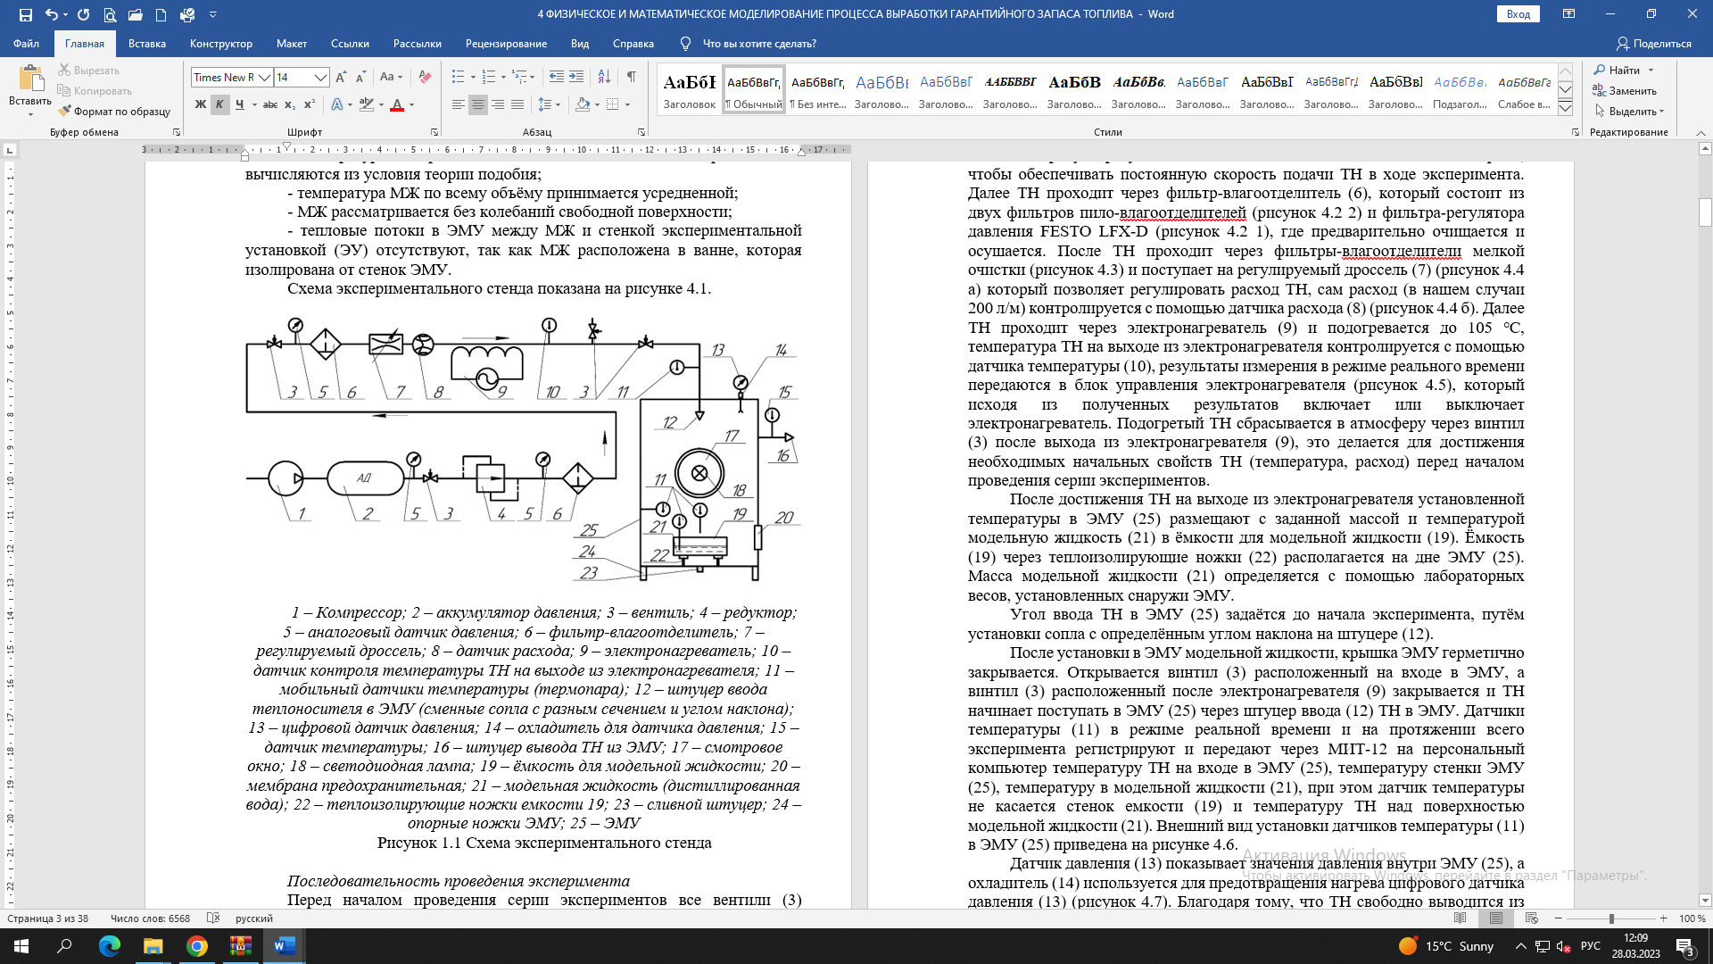

Рисунок 4.1 - Схема экспериментального стенда

*Последовательность проведения эксперимента*

Перед началом проведения ряд экспериментов все вентили (3) находятся в закрытом положении. Запускается компрессор (1) и воздух начинает поступать в аккумулятор давления (2) и автоматически выключается после достижения установленного давления в аккумуляторе. Затем открываются все вентили за исключением вентиля, расположенного до входа в ЭМУ (25). Сжатый воздух поступает через редуктор (4) и на выходе устанавливается требуемое давление в трубопроводах, чтобы обеспечивать непрерывную скорость подачи теплоносителя во время эксперимента. Далее теплоноситель проходит с помощью фильтр-влагоотделитель (6), который имеет два фильтра пило-влагоотделителей (рисунок 4.2а 2) и фильтр-регулятор давления FESTO LFX-D (рисунок 4.2а 1), где заранее очищается и осушается. Затем теплоноситель проходит через фильтры-влагоотделители мелкой очистки (рисунок 4.2б) и начинает поступать на регулируемый дроссель (7) (рисунок 4.3а) позволяющий регулировать расход теплоносителя, сам расход (в этом случаи 200 л/м) контролируется через датчик расхода (8) (рисунок 4.3б). Затем теплоноситель проходит через электронагреватель (9) и начинает подогревается до 105 ℃, на выходе из электронагревателя температура теплоносителя контролируется через датчик температуры (10), в режиме реального времени результаты измерения передаются в блок управления электронагревателя (рисунок 4.4), который исходя из полученных результатов включает или выключает электронагреватель. Подогретый теплоноситель сбрасывается в атмосферу с помощью вентиля (3) после выхода из электронагревателя (9), это делается для достижения требуемых начальных свойств теплоносителя (температура, расход) перед началом проведения ряд экспериментов.

На выходе из электронагревателя как теплоноситель достигает до установленной температуры в ЭМУ (25) размещают с исходной массой и температурой МЖ (21) в ёмкости для МЖ (19). Ёмкость (19) путем теплоизолирующие ножки (22) устанавливается на дне ЭМУ (25). Масса МЖ (21) определяется посредством лабораторных весов, установленных снаружи ЭМУ.

Угол ввода теплоносителя в ЭМУ (25) задаётся до проведения эксперимента, с помощью установки двигателя с определённым углом наклона на штуцере (12).

После установки в ЭМУ МЖ, крышка установки герметично закрывается. Открывается винтил (3) расположенный на входе в установки (25), а винтил (3) расположенный после электронагревателя (9) закрывается и теплоноситель начинает поступать в установку (25) через штуцер ввода (12). В режиме реальной времени и на протяжении всего эксперимента датчики температуры (11) регистрируют и передают с помощью МИТ-12 на компьютер температуру теплоносителя на входе в установку (25), температуру стенки установки (25), температуру в МЖ (21), причем датчик температуры не касается стенок емкости (19) и температуру теплоносителя над поверхностью МЖ (21). Внешний вид установки датчиков температуры (11) в ЭМУ (25) показана на рисунке 4.5.

Датчик давления (13) показывает значения давления внутри установки (25), а охладитель (14) используется для снижения нагрева цифрового датчика давления (13) (рисунок 4.6). Благодаря тому, что теплоноситель свободно выводится из установки (25) через штуцер (16) давление внутри установки остается постоянной и равной 1 атм. Датчик температуры (15) измеряет температуру теплоносителя на выходе из ЭМУ (25).

В момент подачи ТН в установке включается секундомер, фиксирующий время проведения эксперимента, при достижении 600 с эксперимент останавливается, винтил (3) на входе в установке (25) закрывается, а открывается винтил (3) расположенный после электронагревателя (9) и теплоноситель сбрасывается в атмосферу. Затем крышка установки (25) открывается и из него достается емкость (19) с МЖ (21) и взвешивается для определения массы испаренной МЖ.

Процесс испарения жидкости можно увидеть смотровые окна (17).

Внешний вид экспериментального стенда показан на рисунке 4.7.

По результатам проведенных исследований строятся графики зависимости изменения температуры МЖ, стенок установки, ТН над поверхностью МЖ, ТН на входе в установку и ТН на выходе из установки по времени проведения экспериментов.

|  |  |
| --- | --- |
| *1 – фильтр-регулятор давления FESTO LFX-D; 2 – два фильтра пило-влагоотделителя*  *а)* | *б)* |

Рисунок 4.2 - Фильтр-влагоотделитель грубой (а) и мелкой (б) очистки

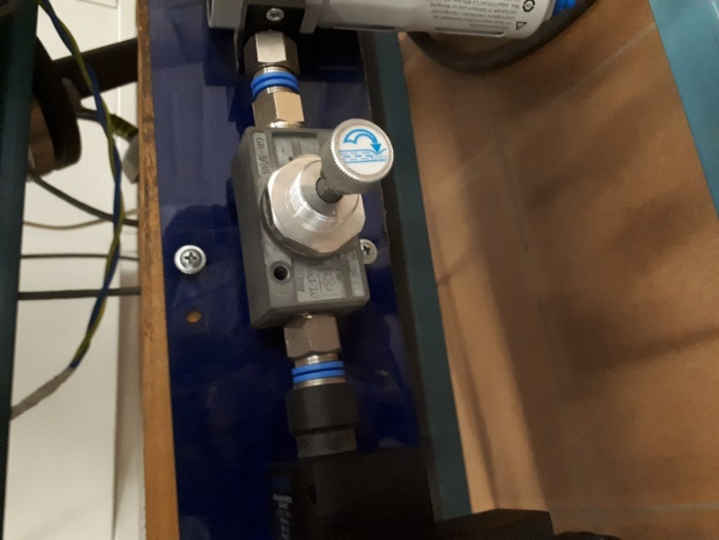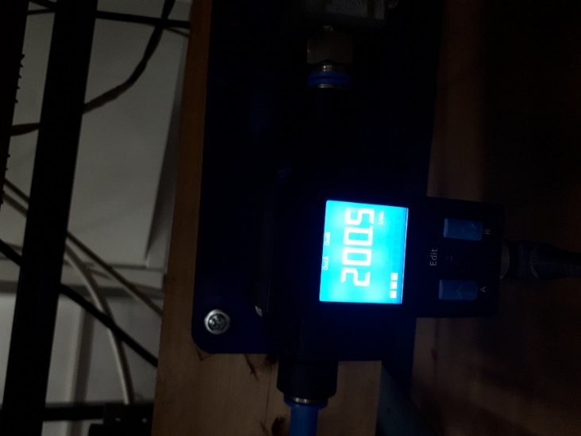

*а)* *б)*

Рисунок 4.3 - а – регулируемый дроссель; б – датчик расхода Festo SFAB – 600U-2SA (диапазон измерений 6÷600 л/м)

|  |  |
| --- | --- |
| DSC_0019 | DSC_0018 |

Рисунок 4.4 - Внешний вид электронагревателя с блоком управления

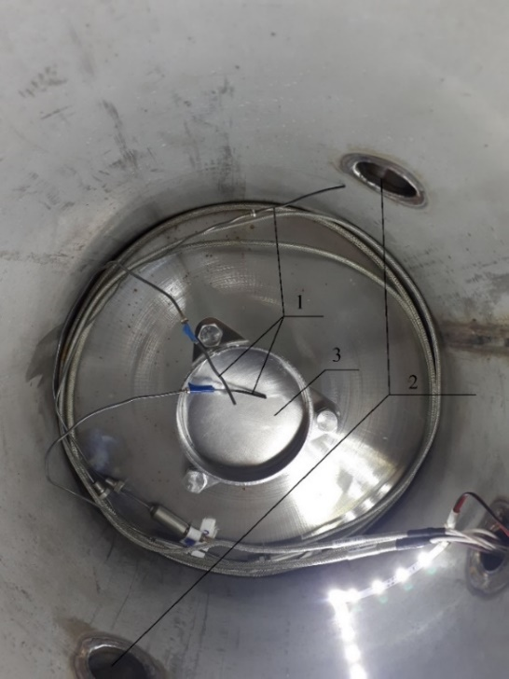

*1 – мобильный датчики температуры (термопара); 2 – смотровое окно;3 – ёмкость для МЖ*

Рисунок 4.5 - ЭМУ с установленными датчиками температуры

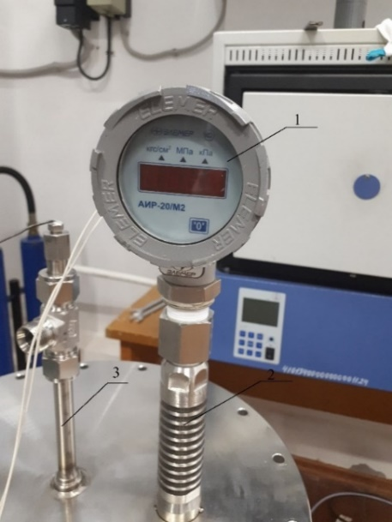

*1 – цифровой датчик давления; 2 – охладитель для датчика давления; 3 – штуцер ввода ТН в ЭМУ*

Рисунок 4.6 - Фрагмент крышки ЭМУ:

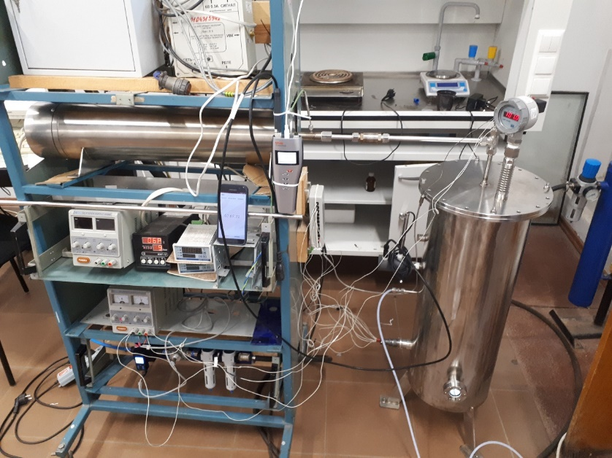

Рисунок 4.7 – Внешний вид экспериментального стенда с ЭМУ

## 4.1.2 Результаты проведенных экспериментов

Перед проведением экспериментальных исследований испарения МЖ в ЭМУ при конвективном воздействии теплоносителя на поверхность МЖ, была проведена ряд физических экспериментов согласно программе проведения экспериментов.

Для проведения данных экспериментов параметры были установлены в начале раздела.

Результаты проведенных экспериментов при угле ввода ТН в ЭМУ 0° показаны на рисунках 4.8, 4.9 и 4.10.

Протокол проведения эксперимента приведен в приложении А.

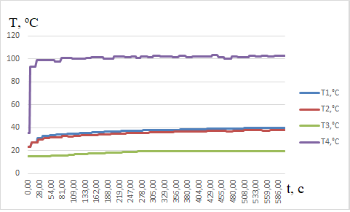

*T1 – температура ТН над емкостью для МЖ; Т2 – температура стенки ЭМУ; Т3 – температура ТН в емкости для МЖ; Т4 – температура ТН на входе в ЭМУ*

Рисунок 4.8 – Эксперимент №1 - Изменение температуры по времени в ЭМУ в процессе проведения опыта с углом ввода ТН в ЭМУ 0°

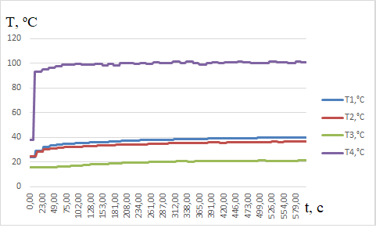

*T1 – температура ТН над емкостью для МЖ; Т2 – температура стенки ЭМУ; Т3 – температура ТН в емкости для МЖ; Т4 – температура ТН на входе в ЭМУ*

Рисунок 4.9 – Эксперимент №2 - Изменение температуры по времени в ЭМУ в процессе проведения опыта с углом ввода ТН в ЭМУ 0°

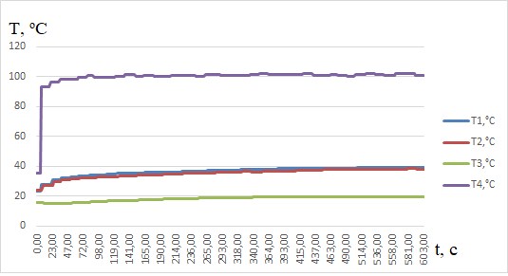

*T1 – температура ТН над емкостью для МЖ; Т2 – температура стенки ЭМУ; Т3 – температура ТН в емкости для МЖ; Т4 – температура ТН на входе в ЭМУ*

Рисунок 4.10 – Эксперимент №3 - Изменение температуры по времени в ЭМУ в процессе проведения оыта с углом ввода ТН в ЭМУ 0°

По итогам проведенных опытов получены следующие массы испаренной МЖ:

Эксперимент №1 – 5,2 гр;

Эксперимент №2 – 5,1 гр;

Эксперимент №3 – 5,4 гр.

В среднем за время проведения опыта в 600 с при угле ввода ТН в ЭМУ 0° из 40 гр начальной массы МЖ испаряется 5,2 гр, причем во всех экспериментах характер изменения температур в зависимости от времени одинаков, а их значения одинаковы с учетом погрешности измерительных приборов.

Из этого следует, что было принято решение провести всего 2 опыта по испарению МЖ в ЭМУ с углом ввода ТН в ЭМУ 30°. Программа проведения данных опытов полностью соответствует с программой предыдущих рядов экспериментов кроме угла ввода ТН в ЭМУ. Результаты проведенных опытов при угле ввода ТН в ЭМУ 30° представлены на рисунках 4.11 и 4.12.

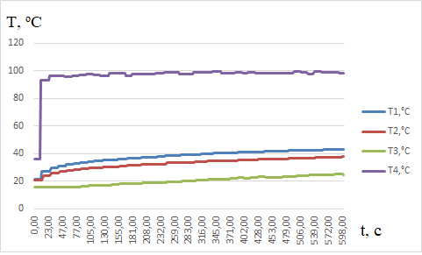

*T1 – температура ТН над емкостью для МЖ; Т2 – температура стенки ЭМУ; Т3 – температура ТН в емкости для МЖ; Т4 – температура ТН на входе в ЭМУ*

Рисунок 4.11 – Эксперимент №4 - Изменение температуры по времени в ЭМУ в процессе проведения опыта с углом ввода ТН в ЭМУ 30°

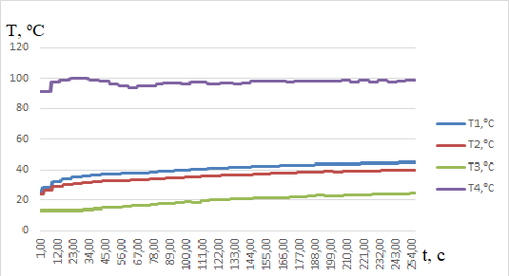

*T1 – температура ТН над емкостью для МЖ; Т2 – температура стенки ЭМУ; Т3 – температура ТН в емкости для МЖ; Т4 – температура ТН на входе в ЭМУ*

Рисунок 4.12 – Эксперимент №5 - Изменение температуры по времени в ЭМУ в процессе проведения опыта с углом ввода ТН в ЭМУ 30°

По итогам проведенных опытов получены следующие массы испаренной МЖ:

Эксперимент №4 – 1,4 гр;

Эксперимент №5 –1,6 гр.

В среднем за время проведения опыта в 600 с при угле ввода ТН в ЭМУ 30° из 40 гр начальной массы МЖ испаряется 1,5 гр, причем во всех опытах характер изменения температур в зависимости от времени идентичен, а их значения одинаковы с учетом погрешности измерительных приборов.

Из проведенных экспериментов можно делать вывод, что при угле ввода теплоносителя в ЭМУ 0° и идентичных энергетических затратах средняя масса испаряемой МЖ в 3,5 раза больше, чем при угле ввода ТН в ЭМУ в 30°. На рисунке 4.13 представлен сравнительный график изменения температуры теплоносителя на выходе из установки во всех опытах, который связанно с энергетическими потерями.

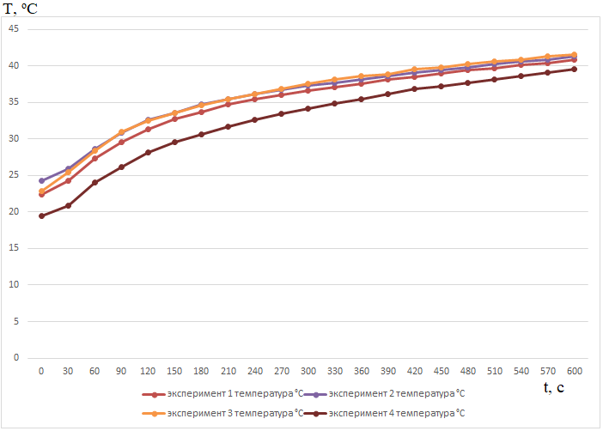

Рисунок 4.13 - Изменение температуры ТН на выходе из ЭМУ по времени

**4.2 Математическое моделирование процесса испарения модельной жидкости**

Математическое моделирование в пакете ANSYS Fluent проведены оценки и разделены на 3 этапа: [69]

а) моделирование полей скоростей на поверхности при различных углах (рисунки 4.14, 4.15 и 4.16) ввода парогазовой смеси (ПГС).

Скорость ввода ПГС равна 100 м/с. Диаметры входного и выходного отверстия камеры равны 40 мм. Давление в камере равно 1 атм.

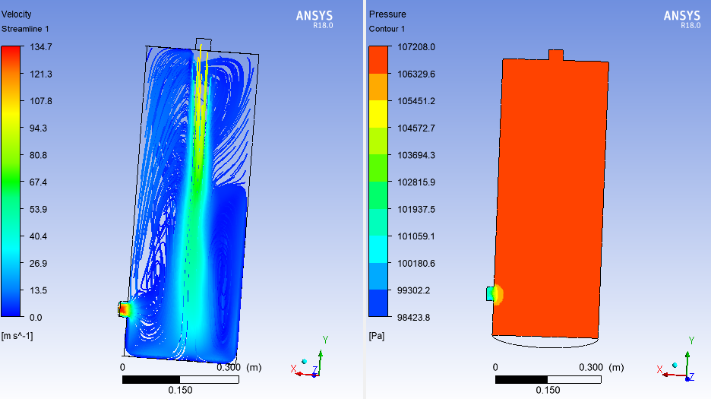

*а) линии тока ПГС* *б) давление в камере*

Рисунок 4.14 – Угол ввода ПГС 90◦

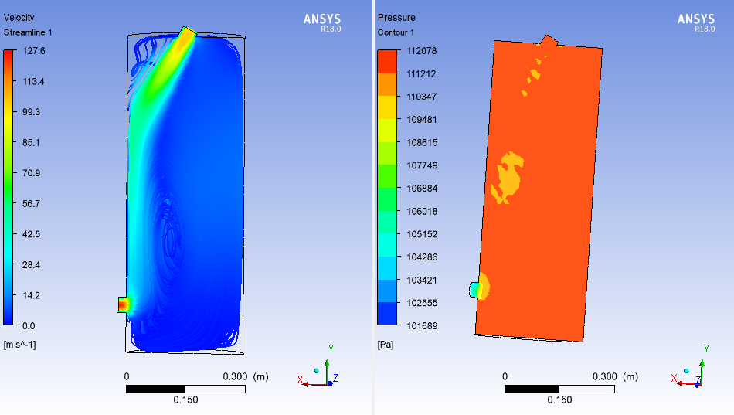

*а) линии тока ПГС* *б) давление в камере*

Рисунок 4.15 – Угол ввода парогазовой смеси 45◦

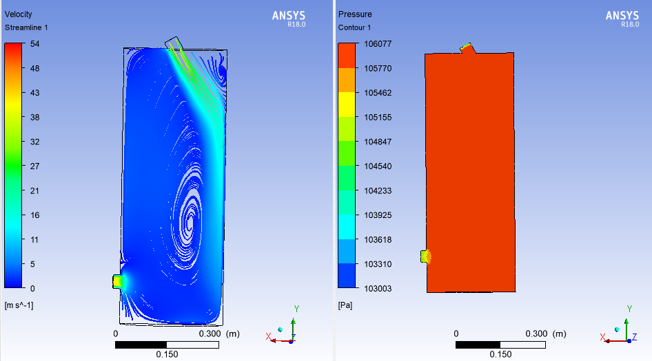

*а) линии тока ПГС* *б) давление в камере*

Рисунок 4.16 – Угол ввода парогазовой смеси 135◦

На рисунке 4.14 полученные результаты моделирования показали, что угол ввода теплоносителя существенно влияет на направление потоков в камере экспериментального стенда. Достигая дна камеры экспериментального стенда, теплоноситель теряет свою скорость в несколько раз. Малые потери скорости видно при прямом вводе теплоносителя. В связи с этим предлагается сделать углы ввода теплоносителя в экспериментальном стенде по продольной оси камеры и с углом ~45° к продольной оси экспериментального стенда.

б) моделирование полей скоростей на поверхности при различных скоростях (рисунки 4.17, 4.18 и 4.19) ввода ПГС:

Скорости ввода ПГС равны 1/10/50 м/с. Диаметры входного и выходного отверстия камеры и давление в камере аналогично по первому этапу. Угол вдува ПГС равен 90◦.

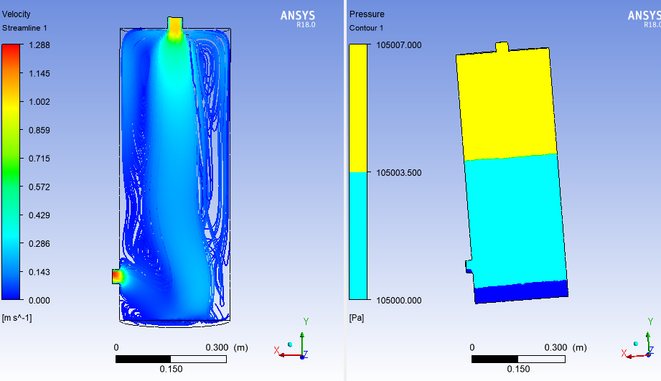

*а) линии тока ПГС* *б) давление в камере*

Рисунок 4.17 – Скорость вдува ПГС равна 1 м/с

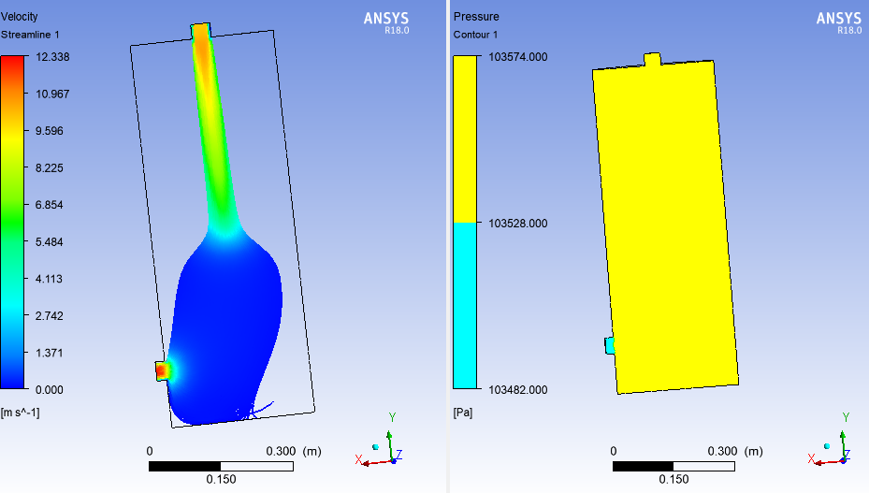

*а) линии тока ПГС* *б) давление в камере*

Рисунок 4.18 – Скорость вдува ПГС равна 10 м/с

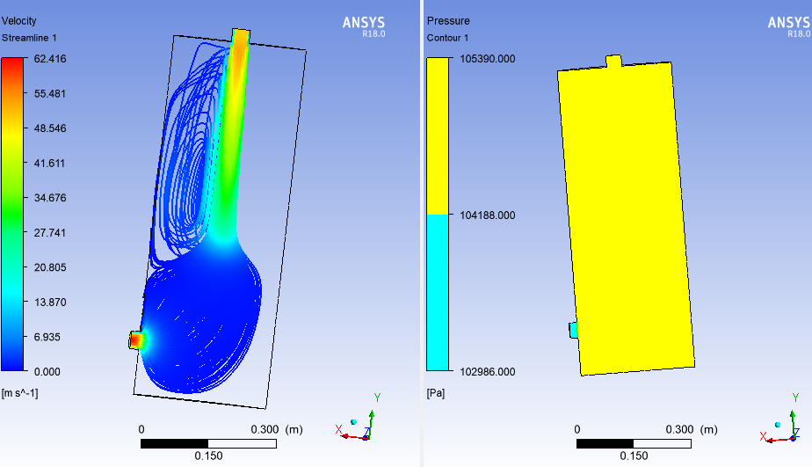

*а) линии тока ПГС* *б) давление в камере*

Рисунок 4.19 – Скорость вдува ПГС равна 50 м/с

С увеличением скорости ввода теплоносителя на рисунках 4.17-4.19 закручивание потоков теплоносителя происходит сильнее, что смешение газов ускоряется. Большие скорости ввода теплоносителя могут привести к расплескиванию жидкости на дне экспериментального стенда и нарушению целостности поверхности жидкости.

в) моделирование полей скоростей на поверхности при разных давлениях (рисунки 4.20, 4.21) в камере:

Скорость ввода ПГС равна 10 м/с. Диаметры входного и выходного отверстия камеры равны 40 мм.

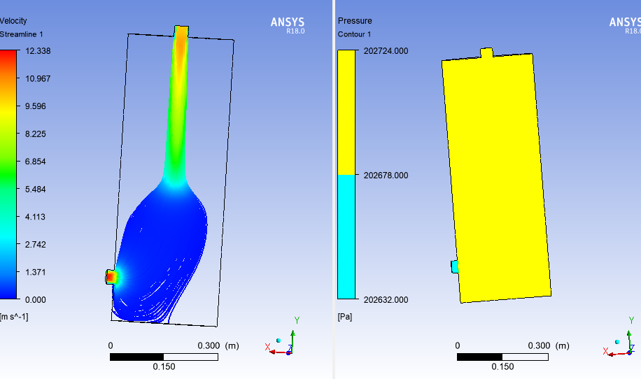

*а) линии тока ПГС* *б) давление в камере*

Рисунок 4.20 – Давление в камере равно 2 атм

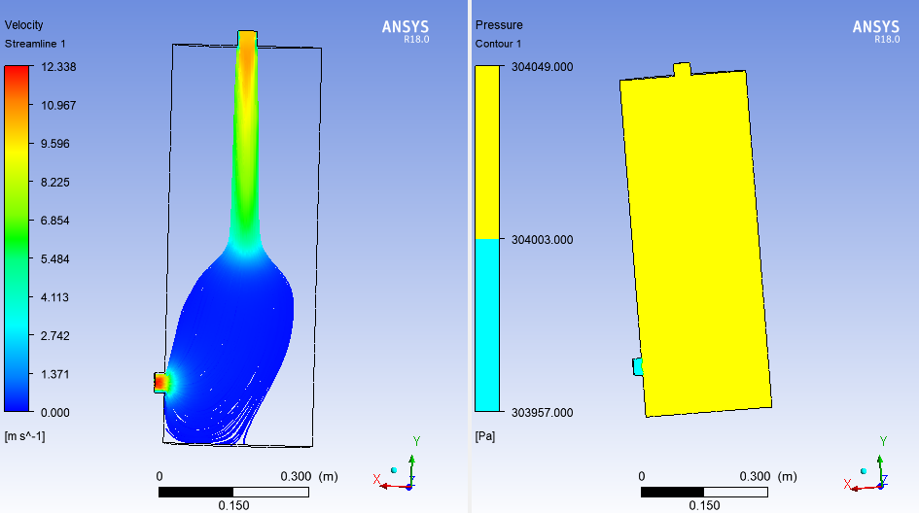

*а) линии тока ПГС* *б) давление в камере*

Рисунок 4.21 – Давление в камере равно 2 атм

На основании полученных расчетов в программе ANSYS Fluent были выбраны следующие технические характеристики ЭС, которые представлены в приложении Б.

Заключение по четвертому разделу.

В данном разделе рассматривается физическое и математическое моделировании процесса испарения модельной жидкости. На основе двух моделировании получен результат, который в следующем разделе проводится сравнительный анализ по двум моделировании.

**5 СРАВНИТЕЛЬНЫЙ АНАЛИЗ ФИЗИЧЕСКОГО И МАТЕМАТИЧЕСКОГО МОДЕЛИРОВАНИИ**

**5.1 Сравнительный анализ результатов экспериментального и теоретического исследования процессов испарения жидкости на основе уравнений Навье-Стокса и 1 закона термодинамики**

5.1.1 Уравнения Навье-Стокса

Параметры процесса испарения включает в себя 6 величин: массовая скорость испарения, включая при различных механизмах парообразования (пузырьковое кипение и испарение с поверхности), плотность, давление, скорость истечения ПГС из ёмкости, температуры насыщения, температура газа в ёмкости. Некоторые величины определяется в результате интегрирования уравнений (плотность, давление, две температуры), а на основе расчетных формул с применением корректировочных коэффициентов вычисляются такие параметры как массовая скорость испарения, скорость истечения из ёмкости через отверстие (сопло).

При численном решении системы уравнений Навье-Стокса учитывается ряд допущений, которые определены спецификой решаемых задач, применением численных методов [70], например:

– введение модели турбулентности, а именно, для моделирования процесса кипения в замкнутой емкости в ANSYS предлагается стандартная кинетическая энергия турбулентности k и скорость вязкой рассеивании энергии (преобразование кинетической энергии в тепловую энергию) турбулентности ε;

– вводятся 2 понятия генерация турбулентности Р и рассеивание ε больших вихрей на мелкие, что приводит к уменьшению турбулентности, которые аналогичны величинам;

– в зависимости калибровки констант для данной модели, выполненной по экспериментальным данным для струйных течений выбраны их значения:

),

;

– в уравнения заложена неопределенность (решение стремится к бесконечности и не существует точного решения). Рассеивающий член в уравнении для ε будет стремиться к бесконечности при k → 0; еще, при y → 0, ε → 0 и значение турбулентной вязкости становится неопределенным.

В программном продукте ANSYS Fluent [71] для процесса испарения и теплообмена решают уравнения энергии и сохранения массы и импульса. Основное уравнение энергии теплообмена по Навье-Стокса имеет вид:

$\frac{∂}{∂t}\left(ρ\left(h-\frac{p}{ρ}+\frac{ν^{2}}{2}\right)\right)+∙((ρ\left(h-\frac{p}{ρ}+\frac{ν^{2}}{2}\right)+p))=∙\left(λT-\sum_{j}{h_{j}{}_{j}}+\left(τ_{eff}*\right)\right)+S_{h};$ (5.1)

где: $ρ, p,T$- плотность, давление и температура;

$λ$-теплопроводность;

- количество теплоты, содержащее в себя тепло от химической реакций или другие источники тепла;

- диффузный поток частиц;

- энтальпия частицы;

- вектор скорости;

$τ_{eff}$-тензор отклонений напряжений, представляющий вязкий нагрев.

Общий вид уравнении сохранения массы имеет:

$\frac{∂ρ}{∂t}+∙\left(ρ\right)=S_{m}$, (5.2)

где: $S_{m}$– масса, добавляемая из-за парообразования жидкости в процессе теплообмена.

Общий вид уравнении сохранения импульса имеет:

$\frac{∂}{∂t}\left(ρ\right)+∙(ρ)=-p+∙+ρ$, (5.3)

где  - тензор напряжений;

- гравитационная сила.

Массовая скорость испарения с поверхности имеет вид:

$\frac{∂}{∂t}\left(αρ_{v}\right)+∙(αρ_{v})=$, (5.4)

где, $α,ρ_{v},$- объемная доля и плотность пара;

- скорость паровой фазы;

 - массовые скорости испарения, конденсации.

При температуре жидкости больше температуры насыщения, происходит процесс испарения , которое определяется по формуле Герца-Кнудсена [72]:

, (5.5)

где: - молярная масса жидкости;

- газовая постоянная;

- плотность жидкой фазы;

- теплота парообразования;

- температура пара вблизи жидкости в ёмкости;

- температура насыщения воды при давлении в ёмкости, диапазон значений приведен в пункте 5.2;

- коэффициент, обратный времени затухании.

5.1.2 Уравнения на основе первого закона термодинамики

Общий вид системы уравнений, основанная на первом законе термодинамики описывает изменение параметров газа при вводе в бак ТН [69]:

|  |  |
| --- | --- |
| $\left\{\begin{aligned}\frac{dp}{dt}=\frac{k-1}{V}\left(Q_{Σ}+i_{ev}{\dot{m}}_{ev}-i_{out}{\dot{m}}_{out}\right), \\ \frac{dρ}{dt}=\frac{1}{V}\left({\dot{m}}_{ev}-{\dot{m}}_{out}\right), \\ \begin{matrix}\frac{dT_{mix}}{dt}=\frac{q_{rad}^{w-mix}+q_{con}^{w-mix}}{c_{mix}m_{mix}}, \\ \begin{matrix}\frac{dT_{w}}{dt}=\frac{q_{Σ}-q_{rad}^{w-lox}-q_{con}^{w-lox}-q_{rad}^{w}}{c_{w}m_{w}}, \\ \frac{dT_{lox}}{dt}=\frac{q_{rad}^{w-lox}+q_{con}^{w-lox}-q_{ev}^{}}{c_{lox}m_{lox}}\end{matrix}\end{matrix}\end{aligned}\right.$ | (5.6) |

где $p, ρ, V,T_{w},T_{lox},T_{mix}$– давление, плотность, свободный объем ёмкости, температура стенки, жидкости и в ёмкости;

${\dot{m}}_{ev}$, ${\dot{m}}_{out}$– массовые расходы испаряемой жидкости, на выходе из ёмкости;

$i_{ev}$– энтальпия испаряемой жидкости;

$q_{ev}$– теплота испарения жидкости;

$c_{w}, c_{lox}, , m_{w}, m_{lox}$ ­– теплоемкости стенки ёмкости, жидкости и массы стенки ёмкости, жидкости;

- внешний тепловой поток.

Массовая скорость испарения ${\dot{m}}_{ev}$ вычисляется как сумма испарения с поверхности жидкости (формула Герца-Кнудсена) и кипения жидкости (по 1 закону термодинамики) по формуле:

${\dot{m}}_{ev}={\dot{m}}_{int}+{\dot{m}}_{boil}= +\frac{q_{rad}^{w-lox}+q_{con}^{w-lox}}{Q_{ev}},$ (5.7)

где, ${\dot{m}}_{int}$– массовая скорость испарения жидкости с поверхности.

${\dot{m}}_{boil}$– массовая скорость в результате кипения жидкости.

Массовый расход через отверстие ${\dot{m}}_{out}$ вычисляется по формуле:

, (5.8)

где,  - коэффициент расхода;

 - площадь проходного сечения выходного отверстия, м2;

- давление в ёмкости, Па;

- температура в ёмкости, К.

Коэффициент  вычисляется по формуле [69]:

 (5.9)

где, индекс b и h – меньшее и большее из давлений (внутри или вне ёмкости);

k = 1.4;

bcr = 0.528 – критическое значение отношения давлений.

Газодинамическая функция определяется по формуле [69]:

 (5.10)

где R - удельная газовая постоянная.

 - лучистая составляющая от ПГС к жидкости:

 (5.11)

где, $σ$- постоянная Стефана-Больцмана;

$ε_{w}$– степень черноты стенки;

$F_{w}$– площадь, соприкасающейся с жидкостью, стенки ёмкости;

$Т_{w}(t)$– температура стенки;

$Т_{lox}(t)$– температура жидкости.

 - конвективная составляющая от ПГС к жидкости:

 (5.12)

где,  - коэффициент теплоотдачи от ПГС к жидкости.

*Определение тяги при сбросе ПГС*

На рассматриваемом стадии исследований внешнее атмосферное давление равно нулю, следовательно тяга это равна [73]:

$P=w$ (5.13)

Определение скорости истечения ПГС из отверстия имеет вид:

$w=F_{out}ρ\sqrt{2\frac{k}{k-1}p\frac{1}{ρ}}$ (5.14)

I – Импульс тяги определяется:

, (5.15)

где t1, t2 – начальное и конечное время интегрирования.

Определение массовой скорости испарения кислорода с поверхности имеет вид [74]:

${\dot{m}}_{ev}=β_{p}\left(p^{*}-p_{ox}\right)F_{lox}$ (5.16)

где $p^{*}$– парциальное давление испаряющегося кислорода у поверхности жидкости;

$p_{ox}$– текущее парциальное давление пара кислорода в свободном объеме емкости «О»;

$F_{lox}$– площадь поверхности жидкого кислорода, изменяющаяся по времени;

$β_{p}$– коэффициент массоотдачи [74]:

$β_{p}=\frac{α}{c_{lox}γT_{lox}R_{lox}}$ (5.17)

где, $α$– коэффициент теплоотдачи;

$c_{lox}$– удельная теплоемкость;

$γ$– удельный вес;

$T_{lox}$– температура;

$R_{lox}$– удельная газовая постоянная жидкого кислорода.

На рисунке 5.1 показано сравнение расчетов испарения жидкости с поверхности по формулам (5.5) и (5.16).

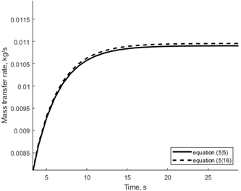

Рисунок 5.1 - График изменения массовой скорости испарения с поверхности жидкости (сплошная линия – расчет по (5.5), пунктирная линия – расчет по (5.16)) [69]

Как следует из графика видно, что отклонение расчетов по формулам (5.5) и (2.16) составляет менее 3%. Особенностью использования формулы (2.16) считается отсутствие необходимости опытного вычисления коэффициента оптимизации .

## **5.2 Сравнительный анализ результатов моделирования процесса испарения на основе двух математических моделей**

Использованы исходные данные при проведении численного моделирования:

*Граничные условия:* экспериментальная ёмкость в виде цилиндра размером 720\*260\*260 мм. Выходное отверстие диаметром 40 мм.

*Начальные условия:* нагрева жидкости до температуры кипения;

*Тепловое воздействие:* плотность теплового потока 15000 Вт/м2 (что соответствует тепловому потоку на высоте 35 км).

Выбора коэффициентов оптимизации и теплоотдачи  из условий:

– коэффициент  при кипении воды может изменяться в пределах от 2000 до 40000 Вт/м2К.

– коэффициент оптимизации [75] определялся экспериментально при испарении модельной жидкости (дистиллированной воды) в диапазоне от 313 К до 363 К. Сделан вывод, что коэффициент оптимизации  с увеличением температуры растет и для этого диапазона температур (313 К – 363 К) изменяется в диапазоне от 0.00013 до 0.00024 кг/м2с. На этом этапе расчетов для процесса кипения коэффициент оптимизации был выбран равным 0.0003 кг/м2с.

- при расчете в ANSYS коэффициент coeff зависит от значения коэффициента оптимизации , который определяется экспериментально [71]. На этом этапе коэффициент coeff равен 0.03 1/с, который выбран по значению коэффициента оптимизации. В последующих работах (как диссертация и/или научный проект) планируется экспериментальное уточнение этих коэффициентов.

- при главе 5.1 используются усреднённые значения параметров решения уравнений Навье-Стокса.

д) в уравнениях (5.6) – (5.12) при вычислении по 1 закону термодинамики рассматривается именно пузырьковый режим кипения жидкости, также испарение с поверхности.

Результаты расчетов процесса испарения на основе двух моделей представлены на рисунках (5.2) – (5.8).

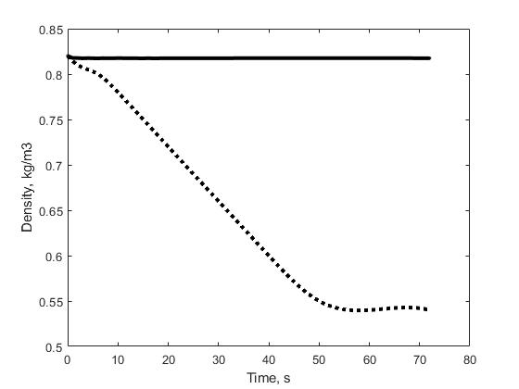

*сплошная линия – расчет по 1 закону термодинамики*

*пунктирная линия – расчет ANSYS*

Рисунок 5.2 - График изменения плотности в ёмкости

Плотность газа по расчетам ANSYS уменьшается до значения, пропорционального плотности пара (плотность паров воды равна 0.55 кг/м3). По 1 закону термодинамики плотность газа в емкости немного снижается (на 0.01 кг/м3). Разница в расчетах составляет 34%. Для снижения отклонения можно снизить значение коэффициента оптимизации, но при этом возрастают разности величин других параметров (массовая скорость, скорость истечения, давление, испарения, тяга).

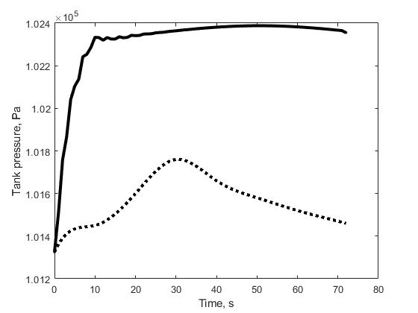

*сплошная линия – расчет по 1 закону термодинамики*

*пунктирная линия – расчет ANSYS*

Рисунок 5.3 - График изменения давления в ёмкости

Разница вычислений по 2 моделей составляет менее 2%. Увеличение давления в расчете ANSYS до 30 секунды связано с увеличением температуры в ёмкости и массового расхода на выходе из отверстия, представленных на рисунках 5.4 и 5.7. Дальнейшее уменьшение давления связано так же как снижением массового расхода на выходе из отверстия (рисунок 5.7).

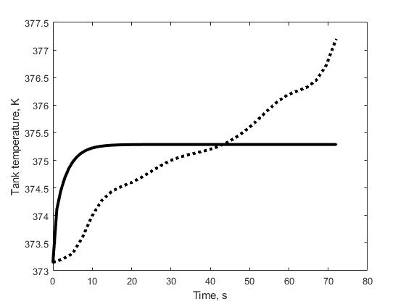

*сплошная линия – расчет по 1 закону термодинамики*

*пунктирная линия – расчет ANSYS*

Рисунок 5.4 - График изменения температуры газа в ёмкости

Как следует из графика видно, что температура газа в ёмкости по 1 модели изменяется медленнее, в сравнении со 2 модели, причем к концу расчета температура газа в емкости достигает большего значения (по 1 модели 377.3 К, по 2 модели 375.3. К) [76].

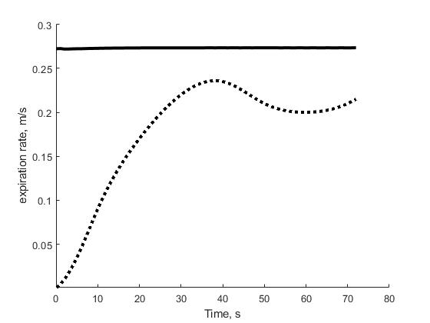

*сплошная линия – расчет по 1 закону термодинамики*

*пунктирная линия – расчет ANSYS*

Рисунок 5.5 - График изменения скорости истечения из отверстия

Как следует из графика видно, что разница вычислений по 2 моделей составляет менее 13% после 30 секунды расчета. По первому закону термодинамики расчет ведется по фиксированной модели и уже с 1 секунды выходить на «рабочий процесс» испарения воды и истечения газа из отверстия. В программе ANSYS учитываются законы кинетической теории газа, ради чего выход на «рабочий процесс» истечения происходит не сразу.

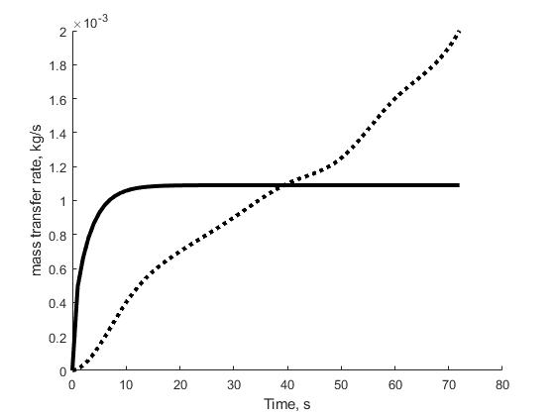

*сплошная линия – расчет по 1 закону термодинамики*

*пунктирная линия – расчет ANSYS*

Рисунок 5.6. График массовой скорости испарения жидкости

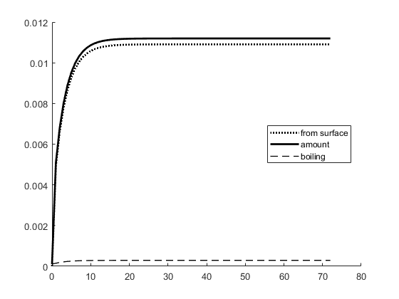

Как следует из графика 5.6, массовая скорость испарения для 2 моделей изменяется также как температура в емкости (рисунок 5.4) . При расчете по первому закону термодинамики, испарение жидкости происходит плавно во время всего расчета. Общее количество испарившейся жидкости по первому методу 0.725 кг, по второму методу 0.75 кг. Отклонение составляет 4%.

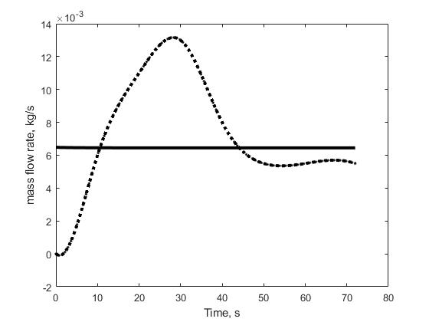

*сплошная линия – расчет по 1 закону термодинамики*

*пунктирная линия – расчет ANSYS*

Рисунок. 5.7 - График изменения массового расхода газа на выходе

Как следует из графика 5.6, после 40 секунды массовые расходы газа имеют разницу менее 14%. Возрастание массового расхода газа на выходе в расчете ANSYS на 30 секунде связан с аналогичным скачком давления в ёмкости (рисунок 5.3).

Общее количество вышедшего газа из ёмкости за 72 секунды по первому методу 0.52 кг, по второму методу 0.45 кг. Отклонение составляет менее 10%.

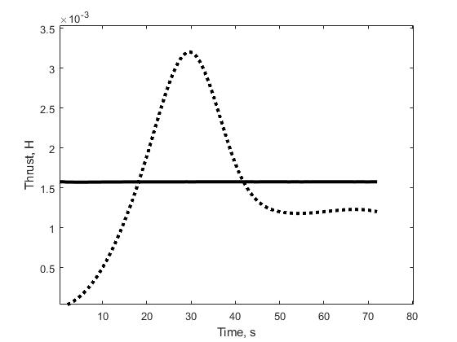

*сплошная линия – расчет по 1 закону термодинамики*

*пунктирная линия – расчет ANSYS*

Рисунок. 5.8 - График изменения тяги при сбросе ПГС из отверстия

Как следует из графика, изменение тяги также как изменение расхода ПГС из отверстия (рисунок 5.7). Импульс тяги по первому методу равен 0,1067 с, а по второму методу равен 0,11 с, представлен на рисунке 5.8. Разница расчетных импульсов тяги составляет менее 3%.

## **5.3 Сравнительный анализ результатов двух моделирований**

Проведено сравнение результатов физического и математического моделирования. Между собой были сравнены расчетные температуры теплоносителя на входе в ЭМУ (по уравнениям Навье-Стокса и первому закону термодинамики) и измеренная температура теплоносителя на входе в ЭМУ при проведении экспериментов (рисунок 5.9).

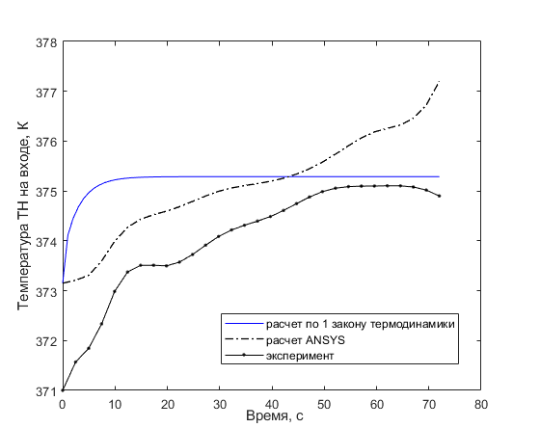

Рисунок 5.9 - График сравнения температуры теплоносителя на входе в ЭМУ за расчетное время [76]

Заключение по пятому разделу.

В данном разделе проведен сравнительный анализ результатов экспериментального и теоретического исследования процессов испарения жидкости на основе уравнений Навье-Стокса и 1 закона термодинамики. Как следует из графика отклонение опытного значения температуры ТН на ходе от расчетных величин составляет менее 10 %. Для снижения отклонения результатов вычисления по уравнениям Навье-Стокса от опытных результатов необходимо проведение дополнительных экспериментов по определению коэффициента оптимизации.

**ЗАКЛЮЧЕНИЕ**

В работе разработан метод выработки гарантийного запаса топлива в баках отработавшей ступени перспективных ракет носителей с последующим их использованием для управляемого спуска отработавшей ступени с помощью создаваемой автономной бортовой системы спуска, значительно повышающую экологическую безопасность в районах падения отработавших ступеней ракет носителей при сохранении высоких тактико-технических характеристик существующих и перспективных ракет носителей.

Выводы по результатам диссертационного исследования:

- получены общие сведения о процессах, происходящих в маршевых без генераторных ЖРД, использующих цикл фазового перехода, на основном режиме «жидкость-жидкость», когда из бака подаётся жидкое топливо, и режиме повторного запуска по схеме «газ-газ», когда из бака подаётся выработанное топливо;

- рассмотрен метод, основанный на генерации теплоты в топливных баках за счет сгорания сжиженного пропана и паров кислорода непосредственно в баках. Описано функционирование работы системы испарения жидких гарантийных запасов топлива с использованием горения пропана непосредственно в баках типового РН. Недостатком использования газа пропана для испарения жидких остатков кислорода и керосина приводит к необходимости нагрева ПГС от минус 1800С до температуры горения газа пропана (минус 350С), что требует мощных теплонагревателей, соответственно, объёмов и масс;

- рассмотрено техническое решение, исключающее недостатки использования газа пропана и повышающее эффективность процесса выработки остатков гарантийного запаса топлива (кислород и керосин), используя в качестве теплоносителя перекись водорода, подаваемую в баки окислителя и горючего, с её последующим разложением на каталитическом газогенераторе непосредственно в баках типового РН. Представлена схема размещения системы испарения на ОС с использованием перекиси водорода. Проведенные оценки массы и конструкции системы испарения показали, что масса системы испарения вместе с ПВ не превышают 1.3% от массы «сухой» ОС;

- разработаны рекомендации по научно-техническим, схемам и проектно-конструкторским решениям с целью улучшения РКН. Разработаны предложения по разработке автономной бортовой системы спуска отработавших ступеней РКН, обеспечивающей выработку жидких ГЗТ в баках отработавшей ступени, возможность их использования в виде рабочего тела при управлении отработавшей ступени, движущаяся по баллистической траектории спуска;

- проведена постановка задачи системы выработки гарантийного запаса топлива. Разработаны схема системы выработки ГЗТ;

- определен состав системы выработки ГЗТ, основанный на использовании газогенерирующих систем, отличающихся от известных (обеспечение работы турбонасосного агрегата/ максимальная кинетическая энергия газа, обеспечение наддува баков, максимальная возможная энергия газа) тем, что получаемый горячий газ должен обладать максимальной тепловой энергией и заданным химическим составом. Определены требования к параметрам ТН;

- проведена постановка задачи расчётно-экспериментальной методики определения компоновочных параметров системы выработки ГЗТ, а именно: масса топлива для получения теплоносителя, температура и массовый-секундный расход теплоносителя;

- разработана программа проведения физического эксперимента процесса испарения МЖ (воды) в замкнутой емкости при конвективном воздействии теплоносителя (очищенный и осушений воздух). Углы ввода теплоносителя в ЭМУ составляют 0° и 30° относительно вертикальной оси ЭМУ;

- по полученным результатам экспериментального исследования в среднем за 600 с при угле ввода 0° теплоносителя в ЭМУ из 40 гр. начальной массы МЖ испаряется 5,2 гр., причем характер изменения температур с учетом от времени идентичен во всех экспериментах, а их значения одинаковы в зависимости погрешности измерительных приборов;

- по полученным результатам экспериментального исследования в среднем за 600 с при угле ввода 30° теплоносителя в ЭМУ из 40 гр. начальной массы МЖ испаряется 1,5 гр., причем характер изменения температур с учетом от времени идентичен, а их значения одинаковы с учетом погрешности измерительных приборов;

- при угле ввода теплоносителя в ЭМУ 0° и идентичных энергетических затратах средняя масса испаряемой МЖ в 3,5 раза больше, чем при угле ввода в 30°;

- первый метод, основанный на уравнениях Навье-Стокса и решаемый в ANSYS имеет ряд допущений (п. 5.1.1), что приводит к упрощению физической картины процесса;

- расчетные отклонения двух методов по импульсу тяги (менее 3%) имеют допустимые значения, что позволяет использовать метод, основанный на первом законе термодинамики в инженерных оценочных расчетах;

Важность использования метода по первому закону термодинамики заключается в отсутствии определения коэффициента оптимизации, коэффициента обратного времени релаксации.

При расчёте процессов испарения КРТ (керосин, кислород, сжиженный природный газ) при использовании системы уравнений на основе первого закона термодинамики необходимы значения коэффициентов теплоотдачи от ПГС α и  - коэффициент оптимизации, которые определяются экспериментально.

Результаты исследования показали принципиальную возможность снижения техногенного воздействия (повышения пожаровзрывобезопасности, снижения площадей районов падения), повышения тактико-технических характеристик РН и т.д.

Данное обстоятельство вносит определенные изменения в идеологию проектирования и жизненного цикла ракетно-космической техники с учетом реального технологического процесса подготовки и пуска ракет космического назначения.

**СПИСОК ИСПОЛЬЗОВАННЫХ ИСТОЧНИКОВ**

1 Суйменбаев Б.Т., Ермолдина Г.Т., Суйменбаева Ж.Б., Бапышев А.М. К вопросу повышения эффективности ракет космического назначения с маршевыми жидкостными ракетными двигателями. // Междунар. Сатпаевские чтения. – Алматы: КазНИТУ, 2018. - С 902-906.

2 IADC space debris mitigation guidelines // [www.iadc-online.org](http://www.iadc-online.org).: 25.05.2018.

3 Теоретические и экспериментальные исследования инновационной технологии создания РН с улучшенными экологическими характеристиками на примере перспективных РН, запускаемых с космодрома Байконур. ГФ №АР05131162 Министерства науки и образования Республики Казахстан // Конкурс на грантовое финансирование научных и (или) научно-технических проектов на 2018-2020 годы.

4 Шатров Я.Т., Баранов Д.А., Суйменбаев Б.Т., Трушляков В.И. Povysheniye pozharovzryvobezopasnosti pri ekspluatatsii otrabotavshikh stupeney raket-nositeley s zhidkostnymi raketnymi dvigatelyami [Fire and explosion safety improvement during the launch vehicle worked-off stages with liquid propulsion engine operation]//Pozharovzryvobezopasnost —Fire and Explosion Safety. – 2016. - Vol.25, no.4. - Pp.30–42.

5 B.T. Suimenbayev, V.I. Trushlyakov, G.T. Yermoldina, Zh.B.Suimenbayeva, A.M. Bapyshev. Business-process development of the informationanalytical Systems of the Baikonur cosmodrom and launch vehicle design for ecological safety Improvingin the impact areas of theworked-off stages. //News of The National Academy of Sciences of The Republic of Kazakhstan. Physico-Mathematical Series. ISSN 1991-346Х. Volume 1, Number 323 (2019), 5 – 13 <https://doi.org/10.32014/2019.2518-1726.1>.

6 Trushlyakov V., Shatrov Ya., Improving of technical characteristics of launch vehicles with liquid rocket engines using active onboard de-orbiting systems //Acta Astronautica [https://doi.org/10.1016/j.actaastro: 2017.05.018](https://doi.org/10.1016/j.actaastro:%202017.05.018).

7 Экологические проблемы и риски воздействий ракетно-космической техники на окружающую природную среду: Справочное пособие. /под общей редакцией Адушкина В.В., Козлова С.И., Петрова А.В. - М: Изд. «Анкил», 2000. – 640 С.

8 B.T. Suimenbayev, V.I. Trushlyakov, G.T. Yermoldina, Zh.B. Suimenbayeva and A.M. Bapyshev. Development of a measures complex to reduce the technogenic impact of launches of the promising Irtysh launch vehicle in the impact areas of the Baikonur cosmodrome. //Mechanical Science and Technology Update IOP Conf. Series: Journal of Physics: Conf. Series 1260 . (2019) 112025. IOP Publishing. doi:10.1088/1742-6596/1260/11/112025. Р. 11-22.

9 Trushlyakov V., Shatrov Ya., Sujmenbayev B., Baranov D., The designing of launch vehicles with liquid propulsion engines ensuring fire, explosion and environmental safety requirements of worked-off stages// Acta Astronautica. – 2017. – Vol. 131. – Pp. 96-101.

10 Патент № RU2290352C2Способ нейтрализации горючего и окислителя в отделяющихся ступенях ракеты-носителя и устройство для его осуществления. //http://www.findpatent.ru/patent/229/2290352.html: 15.06.2018.

11 Титов Б. А., Рычков С. А. Уменьшение размеров районов падения отработавших блоков ракеты-носителя типа “Cоюз” при преднамеренном членении их конструкции //Вестник СГАУ. – 2007. №1. – С.90 – 97.

12 Ермолдина Г.Т., Суйменбаева Ж.Б., Бапышев А.М., Гусейнов С.Р., Трушляков В.И. Анализ предложений по возможным технологическим решениям на ступенях РН по обеспечению их экологической безопасности и сокращению районов падения // Материалы научной конференции ИИВТ МОН РК «Современные проблемы информатики и вычислительных технологий» 30 июня - 3 июля 2020 года, с. 158-164.

13 Пат. №0002572014 «Способ уменьшения районов падения отработанных ракетных блоков первой ступени ракетоносителя при их параллельном соединении» от 27.12.2015.

14 Ж. Жубатов, А.Товасаров, В. Козловский,Д. Алексеева, Ш. Бисариева, А. Позднякова, Н. Гусарова. Экологическая безопасность деятельности космодрома «Байконур». Под ред. д.т.н., академика МАНЭБ Ж. Жубатова. Изд. - Алматы, 2011. С. 28-30.

15 Суйменбаев Б.Т., Трушляков В.И., Ермолдина Г.Т., Бапышев А.М. К вопросу создания РН с улучшенными экологическими характеристиками за счет извлечения энергетических ресурсов, находящихся в невырабатываемых остатках токсичного компонента топлива в баках и магистралях ОС, за счет их принудительного испарения. //Материалы научной конференции Института информационных и вычислительных технологий МОН РК «Современные проблемы информатики и вычислительных технологий», 2-5 июля 2018 года. -Алматы. -2018. С 258-266.

16 Суйменбаев Б.Т., Трушляков В.И., Ермолдина Г.Т., Бапышев А.М. Разработка научно-методического обеспечения снижения техногенного воздействия пусков ракет-носителей в районах падения космодрома Байконур// Международная конференция «КАДЕХ-2018». МОАП.23 – 26 мая 2018 г.

17 Trushlyakov V.I., Alipbayev K.A., Yermoldina G.T., Suimenbayeva Zh.B., Utegenova A.U., Bapyshev A.M. The methodology of experimental researches of the production of gas-vapor mixtures for controlling the movement of the spent stages of launch vehicles during the descent from launching trajectories //Материалы XI Международной научно-технической конференции «Энергетика, инфокоммуникационные технологии и высшее образование», посв. 45-летию Алматинского университета энергетики и связи имени Гумарбека Даукеева. – Алматы, НАО «АУЭС», 2020, с. 400-402.

18 Space Dev // Space Nevada Corporation. //URL: http://www.spacedev.com.: 19.09.2016.

19 Анализ ценовой политики SpaceX при использовании многоразовых ракет // Космическая лента. 2016. // URL: http://kosmolenta.com/index.php/863-2016-04-26-resuability-economy.: 19.09.2016.

20 Феномен компании SpaceX как вызов международному космическому рынку // <http://e-notabene.ru/ik/article_20451.html:25.09.2018>.

21 Falcon 9 attempts ocean platform landing //: http: //www.spacex.com/news/2014/12/16/x-marks-spot-falcon-9-attempts-ocean-platform-landing, свободный.: 30.04.2017.

22 Space X, Air Force оценивают дополнительные посадочные площадки, обработка Dragon на LZ-1 [Электронный ресурс]: NASASpaceflight.com — 11.01.2017 – URL: <https://www.nasaspaceflight.com/2017/01/spacex-air-force-landing-pads-dragon-lz-1/> (дата обращения: 09.02.2021).

23 Space X сообщает об отсутствии повреждений первой ступени Falcon 9 после приземления [Электронный ресурс]: Spacenews – 03.01.2016– URL: <https://spacenews.com/spacex-reports-no-damage-to-falcon-9-first-stage-after-landing/> (дата обращения: 08.12.2021).

24 The New Shepard system // https://www.blueorigin.com/technology, свободный: 30.04.2017.

25 Blue Origin заявляет о первой успешной посадке "многоразовой" ракеты [Электронный ресурс]: РИА Новости – 24.11.2015 – URL: <https://ria.ru/20151124/1327546517.html> (дата обращения: 09.02.2021).

26 Ракетно–космические разработки: РН "РОССИЯНКА" [Электронный ресурс]: Открытое акционерное общество «Государственный ракетный центр имени академика В.П. Макеева» – URL: [https://web.archive.org/web/20120104202726/http://makeyev.ru/rocspace/rossiyanka](https://web.archive.org/web/20120104202726/http:/makeyev.ru/rocspace/rossiyanka) (дата обращения: 05.03.2021).

27 Медведева А.А. Предложения по повышению конкурентоспособности ракет-носителей среднего и тяжелого классов за счет применения многоразовых элементов в отечественных средствах выведения // Космонавтика и ракетостроение. 2018. № 3. С. 111 – 121.

28 X-37B Military Space Plane Breaks Record on Latest Mystery Mission [Электронный ресурс]: space.com – 26.08.2019 – URL: <https://www.space.com/x-37b-military-space-plane-otv5-duration-record.html>.

29 Многоразовый ускоритель «Байкал» [Электронный ресурс]: Научно-производственное объединение «МОЛНИЯ» – URL: <https://web.archive.org/web/20150109230848/http:/npo-molniya.ru/uskoritel-baikal>.

30 А.М. Бапышев, Г.Т. Ермолдина, В.И. Трушляков, М.Н. Калимолдаев, К.М. Мырзабеков, К.Ж. Абильдаева. Исследования по извлечению гарантийного запаса топлива в баках отработавшей ступени // Вестник «Горение и Плазмохимия». – 2022. №3. С. 149-163.

31 В.И. Трушляков, А.А. Новиков, И.Ю. Лесняк, А.В. Паничкин. Исследование процесса испарения жидкости со свободной поверхностью в замкнутой ёмкости при понижении давления и акустическом воздействии // Теплофизика и аэромеханика, 2019, том 26, № 2. С 275 – 286.

32 К.И. Жариков, В.И. Трушляков. Моделирование процесса истечения парогазовой смеси из дренажной магистрали ступени ракеты-носителя. // Инженерно-физический журнал. Том 92, № 3. 2019. Май-июнь. С. 1-13.

33 Суйменбаев Б.Т., Трушляков В.И., Ермолдина Г.Т., Бапышев А.М. «Информационно-аналитическая система для создания ракет-носителей с улучшенными экологическими характеристиками»//Международные Сатпаевские чтения. КазНИТУ. 12 апреля 2018 г. С. 894-898.

34 Обоснование и создание дополнительных бортовых систем РН с ЖРД из условия снижения техногенного воздействия на окружающую среду: отчет о НИР. Шифр «Синева-О», / ОмГТУ; науч. рук. В.И. Трушляков; исполн.: В.Ю. Куденцов и др. – Омск, 2010 – 2012.

35 Одинцов П.В. Разработка методики выбора проектных параметров бортовых систем газификации жидких остатков топлива ракетных средств выведения: дис. канд. техн. наук.- Омск: ОмГТУ, 2009. – 128 с.

36 Суйменбаев Б.Т., Трушляков В.И., Ермолдина Г.Т., Суйменбаева Ж.Б., Бапышев А.М. Разработка информационно-аналитической системы районов падений космодрома Байконур на основе ГИС-технологий для выбора оптимальных координат точек приземления при управляемом спуске отработавших ступеней ракет-носителей// Материалы научной конференции ИИВТ МОН РК «Современные проблемы информатики и вычислительных технологий», 1-4 июля, 2019 года. С. 291-306

37 Трушляков В.И., Лемперт Д.Б. Способ газификации остатков жидкого ракетного топлива и устройство для его реализации. Патент РФ № 2654235.

38 Баранов Д.А., Трушляков В.И., Шатров Я.Т. Исследование параметров процессов испарения невырабатываемых остатков жидкого топлива в баках отделяющейся части ступени ракеты-носителя// Космонавтика и ракетостроение. – 2019. – №4 (109). С. 117–128.

39 Трушляков В.И., Урбанский В.А. Исследование параметров процессов испарения невырабатываемых остатков жидкого топлива в баках отделяющейся части ступени ракеты-носителя в условиях невесомости //. Омский научный вестник. Серия авиационно-ракетное и энергетическое машиностроение, № 2 (3), 2019. С. 103-114.

40 Каргин Н.Т., Волоцуев В.В. Конструкция и проектирование изделий ракетно-космической техники. Часть 1. Конструирование изделий ракетно-космической техники. Электронное учебное пособие. — Самарский государственный аэрокосмический университет имени академика С.П. Королева. — Самара, 2012. — 163 с.

41 Е.А. Коняев, М.Л. Немчиков, М.Г. Голубева Химмотология реактивных топлив. Учебное пособие. М.: МГТУ. ГА,2009. – 66 с.

42 Бапышев А.М., Ермолдина Г.Т., Утегенова А.У., Суйменбаев Н.Б., Бекешев Е.А. К вопросу выбора конструктивно-компоновчных параметров отработавшей ступени для усовершенствования конструкции ракет носителей // Вестник АЛиТ, 2022, №3 (122), – С.355-366.

43 Баранов Д.А., Лемперт Д.Б., Трушляков В.И., Шатров Я.Т. Разработка бортовой системы испарения невырабатываемых остатков жидкого топлива в баках отделяющейся части ступени ракеты-носителя// Космонавтика и ракетостроение. – 2017. – №6 (99). - С. 93–103.

44 Экологические проблемы и риски воздействий ракетно-космической техники на окружающую среду: справочное пособие / ред. В.В. Адушкин, С.И. Козлов, А.В. Петров – М.: Издательство «Анкил»,2000. – 640 с.

45 Шатров Я.Т. Обеспечение экологической безопасности ракетно-космической деятельности: учебно – методическое пособие. – Королев Моск.обл.,2009. – 759 с.

46 B.T. Suimenbayev, V.I. Trushlyakov, Zh.K.Zhubatov, G.T. Yermoldina, Zh.B. Suimenbayeva, A.M. Bapyshev. Optimization of allocation of areas for the falling of the worked-off stages boosters of the launch vehicle based on zoning and classification of the existing impact areas of Baikonur cosmodrome // 8TH EUROPEAN CONFERENCE FOR AERONAUTICS AND SPACE SCIENCES (EUCASS), Мадрид, Испания.

47 IADC-04-06, Rev 5.5 May 2014 Support to the IADC Space Debris Mitigation Guidelines// http://www.iadc-online.org/Documents/IADC-04-6%20Support%20to%20IADC%20Guidelines%20rev5.5.pdf,http://www.ntv.ru/novosti/1664219 (https://news.mail.ru/incident/30087239/?frommail=1: 15.02.2019.

48 Кузнецов Ю.Л., Украинцев Д.С. Анализ влияния схемы полёта ступени с ракетно-динамической системой спасения на энергетические характеристики двухступенчатой ракеты-носителя среднего класса // Вестник Самарского государственного аэрокосмического университета имени академика С.П. Королёва (национального исследовательского университета) . – 2016. – Т. 15, № 1. – С. 73-80. //DOI: 10.18287/2412-7329-2016-15-1-73-80

49 SpaceX, Air Force assess more landing pads, Dragon processing at LZ-1.: NASASpaceflight.com – 11.01.2017//URL: https://www.nasaspaceflight.com/2017/01/spacex-air-force-landing-pads-dragon-lz-1/: 09.10.2019.

50 SpaceX Reports No Damage to Falcon 9 First Stage After Landing. Spacenews – 03.01.2016 //URL: https://spacenews.com/spacex-reports-no-damage-to-falcon-9-first-stage-after-landing/: 09.10.2019.

51 Blue Origin заявляет о первой успешной посадке "многоразовой" ракеты. РИА Новости – 24.11.2015//URL: https://ria.ru/20151124/1327546517.html: 09.10.2019.

52 Суйменбаев Б.Т., Трушляков В.И., Ермолдина Г.Т., Суйменбаева Ж.Б., Бапышев А.М. Концепция снижения техногенного воздействия пусков перспективной ракеты-носителя «Иртыш» в районах падения космодрома Байконур. //Омский научный вестник. Серия авиационно-ракетное и энергетическое машиностроение. – 2019. – Т. 3,№ 2. – С. 115-126.

53 Многоразовый ускоритель «Байкал», Научно-производственное объединение «МОЛНИЯ»//URL: https://web.archive.org/web/20150109230848/http:/npo-molniya.ru/uskoritel-baikal: 09.10.2019.

54 X-37B Military Space Plane Breaks Record on Latest Mystery Mission: space.com – 26.08.2019//URL: https://www.space.com/x-37b-military-space-plane-otv5-duration-record.html: 14.10.2019.

55 Position Paper on Space Debris Mitigation: Implementing Zero Debris Creation Zones / edited by: Bonnal Christophe and Hussey John. – Paris, International Academy of Astronautics 2006. – 64 p.

56 Алемасов В.Е. и др. Теория ракетных двигателей: Учебник для студентов высших технических учебных заведений / В.Е. Алемасов, А.Ф. Дрегалин, А.П. Тишин; под ред. В.П. Глушко. – М.: Машиностроение, 1989. – 464 с.

57 Березанская Е.Л. Газогенераторы жидкостных ракетных двигателей: учебное пособие / под ред. В.Д. Курпатенкова. – М,1982. – 55 с.

58 Трушляков В.И., Шатров Я.Т. Схема спуска отработанных ступеней РН в требуемые районы с использование автономной бортовой системы// Полёт. – 2014. – №7. - С. 38 – 42.

59 Кузнецов И.И., Кузнецов Ю.Л., Мухамеджанов М.Ж., Украинцев Д.С., Шохов Г.В. Оценка энергетических потерь РН типа «Фалкон» при различных вариантах реализации ракетодинамической системы спасения первой ступени//Космонавтика и ракетостроение. – 2016. – №3 (88). – С. 83 – 92.

60 Трушляков В.И., Суйменбаев Б.Т., СевоянВ.А., Ермолдина Г.Т., Суйменбаева Ж.Б., Бапышев А.М. Методология экспериментальных исследований получения парогазовых смесей для управления движением отработавших ступеней ракет-носителей при спуске с траекторий выведения // IV междунар. науч.-практ. конф. "Информатика и прикладная математика",посв. 70-летнему юбилею проф.Биярова Т.Н., Вуйцика В.Ч. и 60-летию проф. Амиргалиева Е.Н., Алматы, 2019. – С.492-500.

61 Медведева А.А. Предложения по повышению конкурентоспособности ракет-носителей среднего и тяжелого классов за счет применения многоразовых элементов в отечественных средствах выведения // Космонавтика и ракетостроение. – 2018. – № 3. – С. 111 – 121.

62 Лойцянский Л.Г. Механика жидкости и газа. – М.: Наука,1978. -736 с.

53 Б.Т. Суйменбаев, В.И. Трушляков, Г.Т. Ермолдина, Ж.Б. Суйменбаева, А.М. Бапышев. Разработка комплекса мероприятий по снижению техногенного воздействия пусков перспективной РН «Иртыш» в районах падения космодрома Байконур //Материалы III Международной научно-технической конференции. III International scientific conference "Mechanical Science and Technology Update" (MSTU-2019), 23-24 April, 2019 (Omsk, Russia). С. 177-185.

64 Суйменбаев, В.И. Трушляков, Г.Т. Ермолдина, Ж.Б. Суйменбаева, А.М. Бапышев. Предложения к концепции проектирования и эксплуатации перспективных РН с ЖРД и районов падения космодрома Байконур в рамках проекта Байтерек. //Материалы XIII Всероссийской научно-технической конференции "Проблемы разработки, изготовления и эксплуатации ракетно-космической техники и подготовки инженерных кадров для авиакосмической отрасли", посвященная памяти главного конструктора ПО "Полет" А.С. Клинышкова, 2-3 апреля 2019, Омск, Россия. С.36-43.

65 Ультразвук. Маленькая энциклопедия. /Главный редактор И.П. Голямина. – М.: «Советская энциклопедия»,1974. – 400 с.

66 Физика и техника мощного ультразвука. Физические основы ультразвуковой технологии. В 3 томах. /Под редакцией проф. Л.Д. Розенберга. - М.: Издательство «Наука». – 1970. – 685 с.

67 Третьяков А.П. Влияние ультразвука на интенсификацию теплообмена / А.П. Третьяков, ЧенХуа-дин // Теплоэнергетика. – 1960. – № 11. – С. 64 – 66.

68 А.М. Бапышев, Г.Т. Ермолдина, В.И. Трушляков, М.Н. Калимолдаев, К.М. Мырзабеков, К.Ж. Абильдаева. Разработка метода по извлечению гарантийного запаса топлива в баках отработавшей ступени ракет носителей // Вестник «Горение и Плазмохимия». – 2022. №3. С. 149-163.

69 Bapyshev A., Yermoldina G., Trushlyakov V., Kalimoldayev M., Suimenbayev N. Studies on the extraction of the guaranteed fuel reserve in the tanks of the expended stage // Journal of Applied Fluid Mechanics. ISSN 1735-3572. Vol. 16, № 7 (2023).

70 Durbin P.A., Reif B.A.P. Statical theory and modeling for turbulent flows. – John Wiley and Sons, West Sussex, United Kingdom, 2011. – 357 p.

71 Launder B.E., Spalding D.B. Lectures in Mathematical Models of Turbulence. – London: Academic Press, 1972. – 169 p.

72 W. H. Lee. "A Pressure Iteration Scheme for Two-Phase Modeling". Technical Report LA-UR 79-975. Los Alamos Scientific Laboratory, Los Alamos, New Mexico. 1979.

73 Беляев Н. М. Термодинамика переменного количества газа. – Днепропетровск: ДГУ, 1981. – 351 с.

74 Синярев Г.Б., Добровольский М.В. Жидкостные ракетные двигатели. Теория и проектирование. Государственное издательство оборонной промышленности. Москва. 1955, 499 с.

75 Bulba E. E. The accommodation coefficient of the liquid at temperatures below the boiling // EPJ Web of conferences 2015. – 01024 p.

# **ПРИЛОЖЕНИЕ А – Результаты эксперимента**

Протокол измерения температуры

прибором МИТ-12 от 13.03.2022

Тип прибора: МИТ-12ТП-21

Адрес прибора: 19

Тип датчика: Термопара ТХА (К)

Режим работы: Автоматический

Скорость переключения: 1

Компенсация Х.К.: Выкл.

Значение уставки 1: 300°C

Значение уставки 2: 349,9°C

Уставка 1: Вкл.

Уставка 2: Вкл.

Дата Время T1,°C T2,°C T3,°C T4,°C

13.13.22 17:33:43 23,5 23,8 15,5 35,6

13.10.22 17:33:45 23,5 23,8 15,5 35,6

13.10.22 17:33:47 23,5 23,8 15,5 35,6

13.10.22 17:33:51 27,9 23,8 15,5 93,4

13.10.22 17:33:53 27,9 27,5 15,5 93,4

13.10.22 17:33:55 27,9 27,5 15,4 93,4

13.10.22 17:33:58 27,9 27,5 15,4 93,4

13.10.22 17:34:00 27,9 27,5 15,4 93,4

13.10.22 17:34:02 27,9 27,5 15,4 93,4

13.10.22 17:34:04 27,9 27,5 15,4 96,5

13.10.22 17:34:06 31,1 27,5 15,4 96,5

13.10.22 17:34:08 31,1 29,6 15,3 96,5

13.10.22 17:34:10 31,1 29,6 15,3 96,5

13.10.22 17:34:15 31,1 29,6 15,3 96,5

13.10.22 17:34:17 31,1 29,6 15,3 96,5

13.10.22 17:34:19 31,1 29,6 15,3 98,5

13.10.22 17:34:21 32,6 30,9 15,3 98,5

13.10.22 17:34:23 32,6 30,9 15,4 98,5

13.10.22 17:34:25 32,6 30,9 15,4 98,5

13.10.22 17:34:27 32,6 30,9 15,4 98,5

13.10.22 17:34:30 32,6 30,9 15,4 98,5

13.10.22 17:34:32 32,6 30,9 15,4 98,6

13.10.22 17:34:36 33,2 31,4 15,4 98,6

13.10.22 17:34:38 33,2 31,4 15,6 98,6

13.10.22 17:34:40 33,2 31,4 15,6 98,6

13.10.22 17:34:42 33,2 31,4 15,6 98,6

13.10.22 17:34:45 33,2 31,4 15,6 98,6

13.10.22 17:34:49 33,8 31,4 15,6 99,5

13.10.22 17:34:51 33,8 32,0 15,8 99,5

13.10.22 17:34:53 33,8 32,0 15,8 99,5

13.10.22 17:34:55 33,8 32,0 15,8 99,5

13.10.22 17:34:57 33,8 32,0 15,8 99,5

13.10.22 17:35:00 33,8 32,0 15,8 99,5

13.10.22 17:35:02 33,8 32,0 15,8 100,6

13.10.22 17:35:04 34,2 32,5 15,8 100,6

13.10.22 17:35:10 34,2 32,5 16,1 100,6

13.10.22 17:35:14 34,2 32,5 16,1 99,9

13.10.22 17:35:17 34,2 32,5 16,1 99,9

13.10.22 17:35:19 34,5 32,7 16,1 99,9

13.10.22 17:35:21 34,5 32,7 16,5 99,9

13.10.22 17:35:23 34,5 32,7 16,5 99,9

13.10.22 17:35:25 34,5 32,7 16,5 99,9

13.10.22 17:35:27 34,5 32,7 16,5 99,9

13.10.22 17:35:29 34,5 32,7 16,5 99,7

13.10.22 17:35:32 34,9 32,7 16,5 99,7

13.10.22 17:35:34 34,9 33,1 16,9 99,7

13.10.22 17:35:36 34,9 33,1 16,9 99,7

13.10.22 17:35:38 34,9 33,1 16,9 99,7

13.10.22 17:35:40 34,9 33,1 16,9 99,7

13.10.22 17:35:42 34,9 33,1 16,9 99,7

13.10.22 17:35:44 34,9 33,1 16,9 100,0

13.10.22 17:35:47 35,2 33,1 16,9 100,0

13.10.22 17:35:49 35,2 33,5 17,1 100,0

13.10.22 17:35:51 35,2 33,5 17,1 100,0

13.10.22 17:35:53 35,2 33,5 17,1 100,0

13.10.22 17:35:55 35,2 33,5 17,1 100,0

13.10.22 17:35:58 35,2 33,5 17,1 101,7

13.10.22 17:36:00 35,4 33,5 17,1 101,7

13.10.22 17:36:02 35,4 33,7 17,1 101,7

13.10.22 17:36:04 35,4 33,7 17,3 101,7

13.03.22 17:36:06 35,4 33,7 17,3 101,7

13.03.22 17:36:09 35,4 33,7 17,3 101,7

13.03.22 17:36:11 35,4 33,7 17,3 101,7

13.03.22 17:36:13 35,4 33,7 17,3 100,2

13.03.22 17:36:15 35,7 34,1 17,3 100,2

13.03.22 17:36:17 35,7 34,1 17,5 100,2

13.03.22 17:36:20 35,7 34,1 17,5 100,2

13.03.22 17:36:22 35,7 34,1 17,5 100,2

13.03.22 17:36:26 35,7 34,1 17,5 100,7

13.03.22 17:36:28 35,8 34,1 17,5 100,7

13.03.22 17:36:31 35,8 34,2 17,7 100,7

13.03.22 17:36:33 35,8 34,2 17,7 100,7

13.03.22 17:36:35 35,8 34,2 17,7 100,7

13.03.22 17:36:37 35,8 34,2 17,7 100,7

13.03.22 17:36:40 35,8 34,2 17,7 100,7

13.03.22 17:36:42 35,8 34,2 17,7 100,0

13.03.22 17:36:44 36,1 34,4 17,7 100,0

13.03.22 17:36:48 36,1 34,4 17,9 100,0

13.03.22 17:36:51 36,1 34,4 17,9 100,0

13.03.22 17:36:53 36,1 34,4 17,9 100,0

13.03.22 17:36:57 36,2 34,4 17,9 100,5

13.03.22 17:36:59 36,2 34,9 18,0 100,5

13.03.22 17:37:02 36,2 34,9 18,0 100,5

13.03.22 17:37:06 36,2 34,9 18,0 100,5

13.03.22 17:37:08 36,2 34,9 18,0 100,5

13.03.22 17:37:10 36,2 34,9 18,0 100,8

13.03.22 17:37:13 36,4 35,0 18,0 100,8

13.03.22 17:37:15 36,4 35,0 18,4 100,8

13.03.22 17:37:17 36,4 35,0 18,4 100,8

13.03.22 17:37:19 36,4 35,0 18,4 100,8

13.03.22 17:37:21 36,4 35,0 18,4 100,8

13.03.22 17:37:24 36,4 35,0 18,4 100,6

13.03.22 17:37:26 36,7 35,0 18,4 100,6

13.03.22 17:37:28 36,7 35,2 18,5 100,6

13.03.22 17:37:30 36,7 35,2 18,5 100,6

13.03.22 17:37:33 36,7 35,2 18,5 100,6

13.03.22 17:37:35 36,7 35,2 18,5 100,6

13.03.22 17:37:37 36,7 35,2 18,5 101,2

13.03.22 17:37:39 36,7 35,2 18,5 101,2

13.03.22 17:37:44 36,8 35,3 18,6 101,2

13.03.22 17:37:46 36,8 35,3 18,6 101,2

13.03.22 17:37:52 36,8 35,3 18,6 100,4

13.03.22 17:37:54 37,0 35,3 18,6 100,4

13.03.22 17:37:57 37,0 35,3 18,8 100,4

13.03.22 17:38:01 37,0 35,3 18,8 100,4

13.03.22 17:38:03 37,0 35,3 18,8 100,4

13.03.22 17:38:06 37,0 35,3 18,8 101,8

13.03.22 17:38:08 37,3 35,3 18,8 101,8

13.03.22 17:38:10 37,3 35,7 18,8 101,8

13.03.22 17:38:14 37,3 35,7 18,9 101,8

13.03.22 17:38:17 37,3 35,7 18,9 101,8

13.03.22 17:38:19 37,3 35,7 18,9 101,8

13.03.22 17:38:21 37,3 35,7 18,9 101,6

13.03.22 17:38:23 37,4 36,0 18,9 101,6

13.03.22 17:38:25 37,4 36,0 19,1 101,6

13.03.22 17:38:32 37,4 36,0 19,1 101,6

13.03.22 17:38:34 37,4 36,0 19,1 100,8

13.03.22 17:38:36 37,4 36,0 19,1 100,8

13.03.22 17:38:39 37,4 36,1 19,1 100,8

13.03.22 17:38:41 37,4 36,1 19,0 100,8

13.03.22 17:38:45 37,4 36,1 19,0 100,8

13.03.22 17:38:47 37,4 36,1 19,0 100,8

13.03.22 17:38:50 37,4 36,1 19,0 100,9

13.03.22 17:38:52 37,6 36,4 19,0 100,9

13.03.22 17:38:54 37,6 36,4 19,0 100,9

13.03.22 17:38:56 37,6 36,4 19,0 100,9

13.03.22 17:38:58 37,6 36,4 19,0 100,9

13.03.22 17:39:01 37,6 36,4 19,0 100,9

13.03.22 17:39:03 37,6 36,4 19,0 101,0

13.03.22 17:39:05 37,7 36,4 19,0 101,0

13.03.22 17:39:07 37,7 36,6 19,0 101,0

13.03.22 17:39:09 37,7 36,6 19,0 101,0

13.03.22 17:39:12 37,7 36,6 19,0 101,0

13.03.22 17:39:14 37,7 36,6 19,0 101,0

13.03.22 17:39:16 37,7 36,6 19,0 101,0

13.03.22 17:39:18 37,7 36,6 19,0 101,7

13.03.22 17:39:21 37,8 36,4 19,0 101,7

13.03.22 17:39:23 37,8 36,4 19,3 101,7

13.03.22 17:39:25 37,8 36,4 19,3 101,7

13.03.22 17:39:27 37,8 36,4 19,3 101,7

13.03.22 17:39:29 37,8 36,4 19,3 101,7

13.03.22 17:39:32 37,8 36,4 19,3 102,0

13.03.22 17:39:34 38,1 36,4 19,3 102,0

13.03.22 17:39:36 38,1 36,5 19,3 102,0

13.03.22 17:39:38 38,1 36,5 19,3 102,0

13.03.22 17:39:40 38,1 36,5 19,3 102,0

13.03.22 17:39:43 38,1 36,5 19,3 102,0

13.03.22 17:39:47 38,1 36,5 19,3 101,3

13.03.22 17:39:49 38,2 36,5 19,3 101,3

13.03.22 17:39:51 38,2 36,5 19,6 101,3

13.03.22 17:39:56 38,2 36,5 19,6 101,3

13.03.22 17:39:58 38,2 36,5 19,6 101,3

13.03.22 17:40:00 38,2 36,5 19,6 101,4

13.03.22 17:40:07 38,4 36,6 19,7 101,4

13.03.22 17:40:09 38,4 36,6 19,7 101,4

13.03.22 17:40:11 38,4 36,6 19,7 101,4

13.03.22 17:40:13 38,4 36,6 19,7 101,8

13.03.22 17:40:16 38,4 36,6 19,7 101,8

13.03.22 17:40:18 38,6 36,8 19,7 101,8

13.03.22 17:40:20 38,6 36,8 19,8 101,8

13.03.22 17:40:22 38,6 36,8 19,8 101,8

13.03.22 17:40:24 38,6 36,8 19,8 101,8

13.03.22 17:40:27 38,6 36,8 19,8 101,8

13.03.22 17:40:29 38,6 36,8 19,8 101,7

13.03.22 17:40:31 38,6 36,8 19,8 101,7

13.03.22 17:40:33 38,6 37,3 19,5 101,7

13.03.22 17:40:36 38,6 37,3 19,5 101,7

13.03.22 17:40:38 38,6 37,3 19,5 101,7

13.03.22 17:40:40 38,6 37,3 19,5 101,7

13.03.22 17:40:42 38,6 37,3 19,5 101,9

13.03.22 17:40:44 38,6 37,3 19,5 101,9

13.03.22 17:40:47 38,6 37,2 19,6 101,9

13.03.22 17:40:49 38,6 37,2 19,6 101,9

13.03.22 17:40:51 38,6 37,2 19,6 101,9

13.03.22 17:40:53 38,6 37,2 19,6 101,9

13.03.22 17:40:55 38,6 37,2 19,6 101,9

13.03.22 17:40:58 38,6 37,2 19,6 100,9

13.03.22 17:41:00 38,6 37,3 19,6 100,9

13.03.22 17:41:02 38,6 37,3 19,5 100,9

13.03.22 17:41:04 38,6 37,3 19,5 100,9

13.03.22 17:41:11 38,6 37,3 19,5 101,0

13.03.22 17:41:13 38,7 37,3 19,5 101,0

13.03.22 17:41:15 38,7 37,8 19,6 101,0

13.03.22 17:41:17 38,7 37,8 19,6 101,0

13.03.22 17:41:20 38,7 37,8 19,6 101,0

13.03.22 17:41:22 38,7 37,8 19,6 101,0

13.03.22 17:41:24 38,7 37,8 19,6 101,0

13.03.22 17:41:26 38,7 37,8 19,6 101,6

13.03.22 17:41:29 38,9 37,8 19,6 101,6

13.03.22 17:41:31 38,9 37,8 19,7 101,6

13.03.22 17:41:33 38,9 37,8 19,7 101,6

13.03.22 17:41:35 38,9 37,8 19,7 101,6

13.03.22 17:41:40 38,9 37,8 19,7 101,0

13.03.22 17:41:42 38,8 37,8 19,7 101,0

13.03.22 17:41:46 38,8 37,9 19,6 101,0

13.03.22 17:41:48 38,8 37,9 19,6 101,0

13.03.22 17:41:51 38,8 37,9 19,6 101,0

13.03.22 17:41:53 38,8 37,9 19,6 101,0

13.03.22 17:41:55 38,8 37,9 19,6 100,0

13.03.22 17:41:57 38,9 37,7 19,6 100,0

13.03.22 17:42:02 38,9 37,7 19,5 100,0

13.03.22 17:42:04 38,9 37,7 19,5 100,0

13.03.22 17:42:06 38,9 37,7 19,5 100,0

13.03.22 17:42:08 38,9 37,7 19,5 101,5

13.03.22 17:42:10 39,0 37,7 19,5 101,5

13.03.22 17:42:13 39,0 38,1 19,5 101,5

13.03.22 17:42:15 39,0 38,1 19,5 101,5

13.03.22 17:42:17 39,0 38,1 19,5 101,5

13.03.22 17:42:19 39,0 38,1 19,5 101,5

13.03.22 17:42:22 39,0 38,1 19,5 101,5

13.03.22 17:42:24 39,0 38,1 19,5 102,1

13.03.22 17:42:26 39,2 38,1 19,5 102,1

13.03.22 17:42:28 39,2 38,1 19,6 102,1

13.03.22 17:42:30 39,2 38,1 19,6 102,1

13.03.22 17:42:33 39,2 38,1 19,6 102,1

13.03.22 17:42:35 39,2 38,1 19,6 102,1

13.03.22 17:42:37 39,2 38,1 19,6 101,4

13.03.22 17:42:39 39,2 38,1 19,6 101,4

13.03.22 17:42:41 39,2 38,0 19,6 101,4

13.03.22 17:42:44 39,2 38,0 19,6 101,4

13.03.22 17:42:46 39,2 38,0 19,6 101,4

13.03.22 17:42:48 39,2 38,0 19,6 101,4

13.03.22 17:42:50 39,2 38,0 19,6 101,1

13.03.22 17:42:53 39,3 38,0 19,6 101,1

13.03.22 17:42:55 39,3 38,1 19,5 101,1

13.03.22 17:42:57 39,3 38,1 19,5 101,1

13.03.22 17:42:59 39,3 38,1 19,5 101,1

13.03.22 17:43:01 39,3 38,1 19,5 101,1

13.03.22 17:43:04 39,3 38,1 19,5 101,1

13.03.22 17:43:06 39,3 38,1 19,5 101,9

13.03.22 17:43:08 39,3 38,1 19,5 101,9

13.03.22 17:43:10 39,3 38,1 19,6 101,9

13.03.22 17:43:12 39,3 38,1 19,6 101,9

13.03.22 17:43:15 39,3 38,1 19,6 101,9

13.03.22 17:43:17 39,3 38,1 19,6 101,9

13.03.22 17:43:19 39,3 38,1 19,6 102,2

13.03.22 17:43:21 39,5 38,1 19,6 102,2

13.03.22 17:43:24 39,5 38,5 19,4 102,2

13.03.22 17:43:26 39,5 38,5 19,4 102,2

13.03.22 17:43:28 39,5 38,5 19,4 102,2

13.03.22 17:43:30 39,5 38,5 19,4 102,2

13.03.22 17:43:32 39,5 38,5 19,4 102,2

13.03.22 17:43:35 39,5 38,5 19,4 101,2

13.03.22 17:43:37 39,4 38,3 19,4 101,2

**ПРИЛОЖЕНИЕ Б – Технические характеристики экспериментального стенда**

|  |  |  |
| --- | --- | --- |
|  | Назначение | Камера предназначена для размещения в ней на специальной взвешиваемой платформе керосина ТС-1. |
|  | Конструкция | Должна представлять собой цилиндр, расположенный вертикально. Нижний фланец должен являться опорой.  Торцевые фланцы: верхний фланец съёмный, нижний - несъёмный. |
|  | Диапазон рабочей температуры технологической камеры, 0С | от 0 до 150 |
|  | Минимальное давление внутри камеры, не менее, атм. | 1 |
|  | Предельное давление внутри камеры, не более, атм. | 4 |
|  | Рабочий объём (внутреннее пространство) камеры: Высота x Диаметр, мм | 720x260 |
|  | Толщина стенки камеры, не менее, мм | 3 |
|  | Материал камеры | Нерж. сталь марки 12Х18Н10Т или эквивалент |
|  | Фланцы и присоединительные штуцера на камере | 1 шт. – для подачи смеси газов. ДУ – не менее 12мм. Расположение штуцера – по центру верхнего торца камеры. На атмосферной части - гладкая трубка под компрессионные фитинги типа Swagelok, Hy-Lok (характеристики: нержавеющая сталь марок 304, 316/316L, 317, 2507, стандартные резьбовые соединения NPT) или эквивалент. На внутренней части - трубка с резьбой для присоединения сменных сопел с разным сечением и углом наклона.  1шт. – для присоединения датчика давления (резьба М24x1,5) через радиаторный охладитель для защиты датчика от воздействия высокотемпературных сред.  1шт. – для присоединения датчика температуры на входе газовой смеси. Присоединение - М6.  1 шт. – для присоединения электрического ввода. Количество контактов: 10шт. Максимальный ток – не менее 1А.  1 шт. – для присоединения предохранительного клапана с присоединением G3/8”, внешняя резьба. Расположение - на цилиндрической поверхности камеры.  2 шт. - для присоединения смотровых окон. Расположение - на цилиндрической поверхности камеры, диаметрально противоположно. Расстояние от дна камеры до нижней части смотрового окна – не менее 130 мм. Расстояние должно быть рассчитано с учетом высоты лабораторных весов типа "Масса-К ВК-3000.1" или эквивалента и максимальной высоты расположения платформы.  1 шт. – для присоединения линии подачи гелия. На атмосферной части - гладкая трубка 6 мм под компрессионные фитинги типа Swagelok (характеристики: нержавеющая сталь марок 304, 316/316L, 317, 2507, стандартные резьбовые соединения NPT) или эквивалентные. Расположение штуцера – на цилиндрической поверхности камеры.  1 шт. – патрубок для присоединения разрывной мембраны с присоединением 1/2”, внешняя резьба, заглушенный.  1 шт. – патрубок, расположенный в центральной части нижнего фланца, для слива конденсата, заглушенный. |
|  | Материал крепежа камеры | Нерж. сталь марки 12Х18Н10Т, оцинкованная сталь или эквивалент. |
|  | Установочные опоры для устойчивого расположения на поверхности и выставления по горизонту | Материал: Нерж. сталь марки 12Х18Н10Т, оцинкованная сталь или эквивалент.  Место расположения опор: на нижнем фланце технологической камеры. |
|  | Протокол испытаний камеры по тесту на натекание на течеискателе до и после испытания максимальным давлением 4 атм. абс. | Наличие. |